МУНИЦИПАЛЬНОЕ БЮДЖЕТНОЕ ОБЩЕОБРАЗОВАТЕЛЬНОЕ УЧРЕЖДЕНИЕ "ГУДЕРМЕССКАЯ СШ № 3"

АНАЛИЗ РЕЗУЛЬТАТОВ
ВСЕРОССИЙСКИХ ПРОВЕРОЧНЫХ РАБОТ

Гудермес, 2026
Содержание
Общие положения ................................................................................................... 3
Источники и порядок получения результатов ВПР ............................................. 4
Статистические отчеты, формируемые по результатам ВПР ............................. 4
Рекомендуемые направления анализа результатов ВПР .................................... 4
Организация анализа ВПР .................................................................................... 5
Анализ результатов ВПР по русскому языку…………………………………6
1. Анализ данных отчета «Индивидуальные результаты» …………………6
2. Анализ данных отчета «Статистика по отметкам» ................................... 7
3. Анализ данных отчета «Сравнение отметок с отметками по журналу» 26
4. Анализ данных отчета «Распределение первичных баллов» ................. 34
5. Анализ данных отчета «Выполнение заданий» ....................................... 41
6. Анализ данных отчета «Достижение планируемых результатов» ........ 47
7. Анализ данных отчета «Выполнение заданий группами участников» …53
Анализ результатов ВПР по математике……………………………………76
1. Анализ данных отчета «Индивидуальные результаты» …………………76
2. Анализ данных отчета «Статистика по отметкам» ...................................77
3. Анализ данных отчета «Сравнение отметок с отметками по журналу» 92
4. Анализ данных отчета «Распределение первичных баллов» ................. 100
5. Анализ данных отчета «Выполнение заданий» ....................................... 107
6. Анализ данных отчета «Достижение планируемых результатов» ........ 112
7. Анализ данных отчета «Выполнение заданий группами участников» …118
Управленческие решения по итогам организации анализа ВПР...…………143
Сравнительный анализ результатов ВПР за три года………………………145

Общие положения
Всероссийские проверочные работы (далее – ВПР) – федеральная процедура оценки качества образования, разработанная для получения объективной информации об уровне подготовки обучающихся в соответствии с требованиями федеральных государственных образовательных стандартов (далее – ФГОС) и федеральными основными общеобразовательными программами (далее – ФООП).
ВПР являются одним из ключевых мероприятий оценки качества общего образования и используются в системе управления качеством образования на федеральном, региональном, муниципальном уровнях, а также на уровне образовательных организаций.
Статус ВПР определен:
- Постановлением Правительства Российской Федерации от 30.04.2024 № 556 «Об утверждении перечня мероприятий по оценке качества образования и Правил проведения мероприятий по оценке качества образования».
- Постановление Правительства Российской Федерации от 30.04.2024 № 556 «Об утверждении перечня мероприятий по оценке качества образования и Правил проведения мероприятий по оценке качества образования», ч. 3.1 ст. 97 Федерального закона от 29.12.2012 «Об образовании в Российской Федерации».
Основная особенность ВПР заключается в том, что они позволяют комплексно взглянуть на результаты образования: оцениваются не только достижения планируемых результатов по отдельным учебным предметам и дисциплинам, но и основные метапредметные результаты (в том числе уровень сформированности универсальных учебных действий и овладения межпредметными понятиями), важные для оценки готовности обучающихся успешно продолжать освоение программ начального общего образования (далее – НОО), основного общего образования (далее – ООО) и среднего общего образования (далее – СОО).
Источники и порядок получения результатов ВПР
Результаты ВПР формируются и хранятся в государственной информационной системе «Федеральная информационная система оценки качества образования»2 (далее – ГИС ФИС ОКО) (http://lk-fisoko.obrnadzor.gov.ru/).
Инструкция по работе с разделом «Аналитика» размещена в ГИС ФИС ОКО в разделе «Техническая поддержка».
Статистические отчеты, формируемые по результатам ВПР
В разделе «Аналитика» ГИС ФИС ОКО для каждой образовательной организации (далее – ОО) доступны следующие виды статистических отчетов:
• индивидуальные результаты;
• статистика по отметкам;
• сравнение отметок ВПР с отметками по журналу;
• распределение первичных баллов;
• выполнение заданий;
• достижение планируемых результатов;
• выполнение заданий группами участников.
Отчеты формируются в унифицированном формате, что обеспечивает сопоставимость данных и возможность их использования в системе мониторинга качества образования.
Рекомендуемые направления анализа результатов ВПР
Учитывая назначение ВПР (оценка уровня общеобразовательной подготовки обучающихся в соответствии с требованиями ФГОС и ФООП), ОО могут интерпретировать результаты ВПР по двум основным направлениям:
- индивидуальная диагностика: оценка уровня подготовки каждого обучающегося по учебному предмету;
- системный анализ: оценка качества образования в целом по ОО.
Организация анализа ВПР
Анализ результатов ВПР осуществляется на уровне ОО с участием администрации ОО, ответственного организатора ВПР и методических объединений на основе официальных аналитических и статистических материалов, предоставляемых на региональном и/или муниципальном уровнях.
Учителя-предметники не формируют самостоятельные отчеты по итогам ВПР, а используют полученные от администрации ОО аналитические данные для анализа результатов и корректировки образовательного процесса в пределах своей компетенции.
В ходе анализа выявляются проблемные зоны и дефициты в достижении планируемых результатов освоения образовательных программ – по отдельным обучающимся, классам, параллелям и в целом по образовательной организации, а также по каждому учебному предмету, по которому проводились ВПР.
Аналитическую работу целесообразно выстраивать в логике проблемно-ориентированного анализа, предполагающего движение «от результата к условиям», что позволяет определить:
• какие результаты обучения не соответствуют установленным требованиям;
• какие организационно-педагогические условия требуют уточнения, изменения или усиления.
Результаты анализа отражаются в аналитических материалах образовательной организации и используются в управленческих и методических целях.
По результатам анализа формируются обобщенные выводы, разрабатываются методические рекомендации для педагогических работников и методических объединений, а также принимаются управленческие решения, направленные на совершенствование образовательного процесса и устранение выявленных дефицитов.
1. Анализ результатов ВПР по русскому языку
1.1 Анализ данных отчета «Индивидуальные результаты» по русскому языку в 4-8, 10-х классах
Выполнение заданий ВПР обучающимися рассматривается в разрезе проверяемых требований (умений) по учебным предметам в соответствии с ФГОС и ФООП с указанием первичного балла, отметки за выполнение работы (при наличии) и отметки по журналу, полученной за предыдущий учебный период (четверть/триместр/полугодие).
Отчет «Индивидуальные результаты» позволяет выполнить данное сопоставление для каждого обучающегося, принявшего участие в ВПР. Целесообразно отметить для каждого задания его уровень сложности: Б – базовый уровень, П – повышенный уровень, В – высокий уровень, используя информацию из раздела 6 «Распределение заданий проверочной работы по позициям кодификатора» описания ВПР по соответствующему классу и предмету, размещенного на официальном сайте ФИОКО https://fioco.ru/obraztsi_i_opisaniya_vpr.
Отчет «Индивидуальные результаты» используется для формирования сводной информации по результатам ВПР обучающихся в ОО. Индивидуальные результаты размещены по ссылке:
Организационно-управленческие действия по результатам анализа отчета «Индивидуальные результаты».
1) Дифференциация образовательного процесса.
1.1. Разработка индивидуальных или групповых образовательных маршрутов для обучающихся, продемонстрировавших недостаточный уровень подготовки по предмету.
1.2. Организация работы факультативов, кружков или проектных групп для мотивированных обучающихся, регулярно демонстрирующих высокие результаты, с целью их дальнейшего развития (например, подготовка к олимпиадам).
2) Организация работы с родительской общественностью (законными представителями): проведение родительских собраний с представлением общих результатов ВПР в обезличенной форме и разъяснением важности успешного систематического обучения.

1.2. Анализ данных отчета «Статистика по отметкам» по русскому языку в 4-8, 10-х классах
Ниже приведены выгрузки отчетов «Статистика по отметкам» и «Распределение отметок ВПР» по русскому языку в 4-8, 10-х классах.
Для большей наглядности представлены гистограммы отметок, отражающие результаты в разрезе всей выборки РФ, Чеченской Республики, Гудермесского района и школы. (рис. 1.2.1-1.2.12).
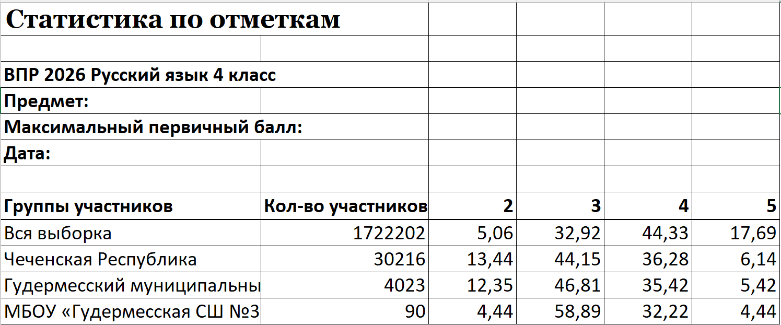Рис. 1.2.1 Статистика по отметкам по русскому языку, 4 класс
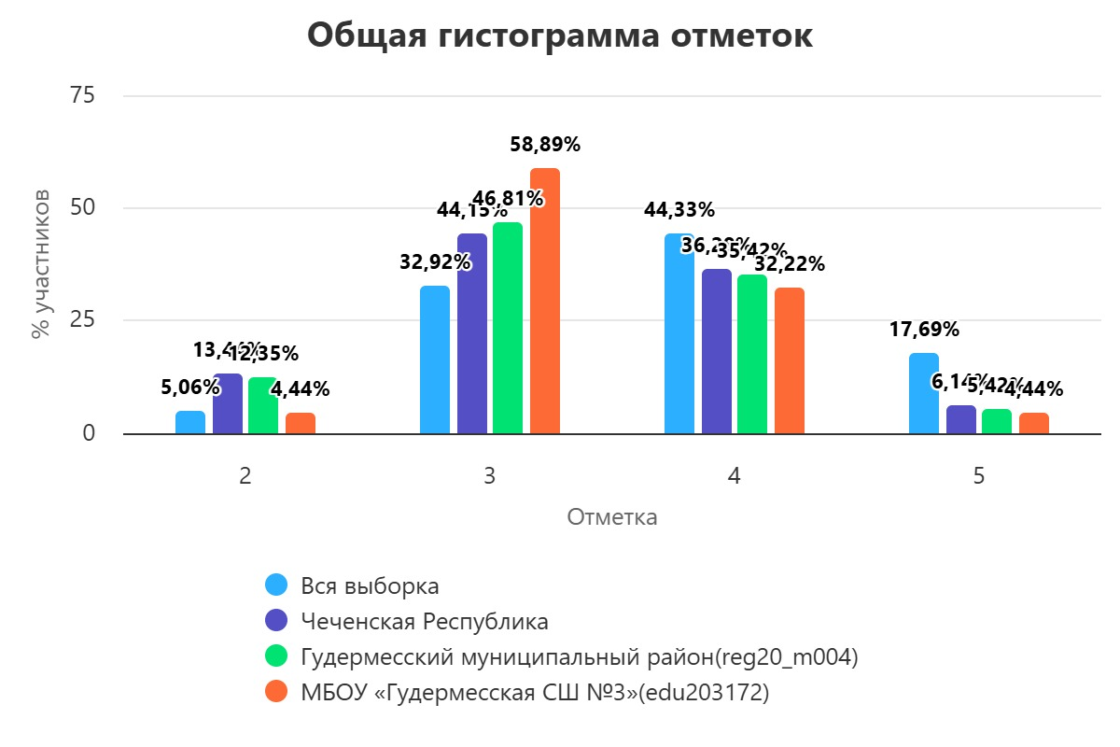
Рис. 1.2.2 Распределение отметок ВПР по русскому языку, 4 класс

Проведём сравнительный анализ результатов ВПР по русскому языку (4 класс) школы и Чеченской Республики в целом — на основе представленных процентных распределений по отметкам.
Доля учащихся, получивших «2» в школе: 4,4 %, а в республике: 13,4 %.
Таким образом, доля неуспевающих в школе почти в 3 раза ниже республиканского уровня. Это свидетельствует о более эффективной работе по профилактике неуспеваемости и своевременной поддержке слабоуспевающих учащихся, но при условии объективного проведения ВПР в этих классах. Значительное отклонение от регионального показателя требует дополнительной перепроверки результатов и особого контроля администрации.
Доля учащихся, получивших «3», в школе 58,8 %, а в республике: 44 %. В школе заметно выше доля учащихся с базовым уровнем освоения программы. Возможные причины: специфика контингента, особенности методики преподавания (акцент на отработку базовых навыков), либо более строгие критерии выставления «4» и «5» внутри школы.
Доля учащихся, получивших «4», в школе 32 %; в республике: 36 %. Доля хорошистов в школе несколько ниже республиканского показателя. Это согласуется с более высокой долей «троек» и может указывать на «смещение» части учащихся из категории «4» в категорию «3».
Доля учащихся, получивших «5», в школе: 4,44 %; в республике: 6,14 %. Таким образом, доля отличников в школе также ниже республиканского уровня. При этом разрыв не столь значителен, как в случае с «двойками», но всё же заметен.
Вывод:
Результаты школы демонстрируют более благоприятную картину в части снижения доли неуспевающих (существенно ниже республиканского уровня), но при этом ниже показатели по доле учащихся с оценками «4» и «5». Высокая доля «троек» (58,89 %) формирует специфику профиля успеваемости школы: преобладание базового уровня освоения программы при минимальном числе неуспевающих.
Адресные рекомендации:
По работе с учащимися, имеющими риски неуспеваемости (группа «2»):
1). Внедрить систему раннего выявления рисков: на основе текущих отметок и результатов диагностических работ формировать «группу риска» уже в начале учебного года.
2). Организовать адресную поддержку: для учащихся с пробелами в знаниях разработать индивидуальные образовательные маршруты с еженедельным контролем динамики.
3). Использовать дифференцированные задания: на уроках предлагать карточки с заданиями разного уровня сложности, чтобы каждый ученик мог работать в зоне ближайшего развития.
По работе с основной массой учащихся (группа «3»):
1). Сместить фокус с «закрытия пробелов» на «выход на повышенный уровень»: в структуру урока включать задания, требующие не только воспроизведения правил, но и их применения в нестандартных ситуациях (например, редактирование текста с намеренно внесёнными ошибками).
2). Усилить работу над критериями оценивания: регулярно разбирать с учащимися, за что ставится «4» и «5», на примерах реальных работ показывать разницу между базовым и повышенным уровнем выполнения заданий.
3). Внедрить практику «письма с комментариями»: учащиеся не просто пишут диктант или изложение, но и отмечают, какие правила они применили в каждом предложении (это развивает осознанность и самоконтроль).
4). Активнее использовать групповые формы работы: взаимопроверка, обсуждение вариантов решения задачи, защита мини-проектов помогают ученикам глубже осмысливать материал и учиться аргументировать свою точку зрения
По работе с сильными учащимися (группы «4» и «5»):
1). Организовать внеурочную деятельность по предмету: кружки, олимпиады, конкурсы, проектные работы — это позволит сильным ученикам раскрыть потенциал и получить опыт решения нестандартных задач.
2). Ввести систему «заданий повышенной сложности»: на каждом уроке предлагать 1–2 задания, выходящие за рамки базового уровня, с возможностью получения дополнительных баллов.
3). Развивать навыки самообразования: учить детей работать с разными источниками информации, сравнивать варианты ответов, обосновывать выбор — это пригодится не только на ВПР, но и в дальнейшем обучении.
4). Проводить разбор «олимпиадных» заданий: даже если ученик не участвует в олимпиадах, разбор сложных задач развивает гибкость мышления и помогает лучше понимать структуру проверочных работ.
По методической работе с педагогами:
1). Организовать внутришкольные семинары по анализу типичных ошибок в ВПР и способам их предупреждения.
2). Внедрить практику взаимного посещения уроков с последующим обсуждением: это позволит педагогам обмениваться эффективными приёмами и видеть разные подходы к подаче материала.
3). Провести тренинг по критериальному оцениванию: важно, чтобы все учителя одинаково понимали, за что ставится та или иная отметка, и могли объективно оценивать работы учащихся.
4). Регулярно анализировать результаты диагностических работ: не только сводные проценты, но и распределение баллов по заданиям — это поможет выявить «слабые места» в подготовке учащихся и скорректировать учебный план.
По управленческим решениям:
1). Включить показатели качества знаний (доля «4» и «5») в систему оценки работы педагогов и школы в целом — это создаст дополнительный стимул для работы с сильными учениками.
2). Разработать план повышения качества образования с конкретными мероприятиями, сроками и ответственными лицами.
3). Организовать мониторинг динамики результатов: сравнивать не только итоговые проценты, но и прогресс отдельных групп учащихся (например, как меняется доля «троек» и «четвёрок» в течение года).
4). Наладить взаимодействие с муниципальными методистами: использовать их экспертизу для анализа результатов и разработки адресных рекомендаций.
Дополнительные инструменты и приёмы:
1). Использовать игровые и интерактивные методы: викторины, квесты, «лингвистические бои» — это повышает мотивацию и помогает лучше усваивать материал.
2). Внедрить элементы формирующего оценивания: регулярные короткие опросы, «сигнальные карточки», «лестница успеха» — это позволяет учителю оперативно получать обратную связь и корректировать ход урока.
3). Активнее привлекать родителей: информировать их о результатах диагностических работ, давать рекомендации по поддержке ребёнка дома (например, как организовать чтение и обсуждение прочитанного, как помочь с домашним заданием без выполнения его за ребёнка).
Ниже представлены результаты обучающихся 5 классов.
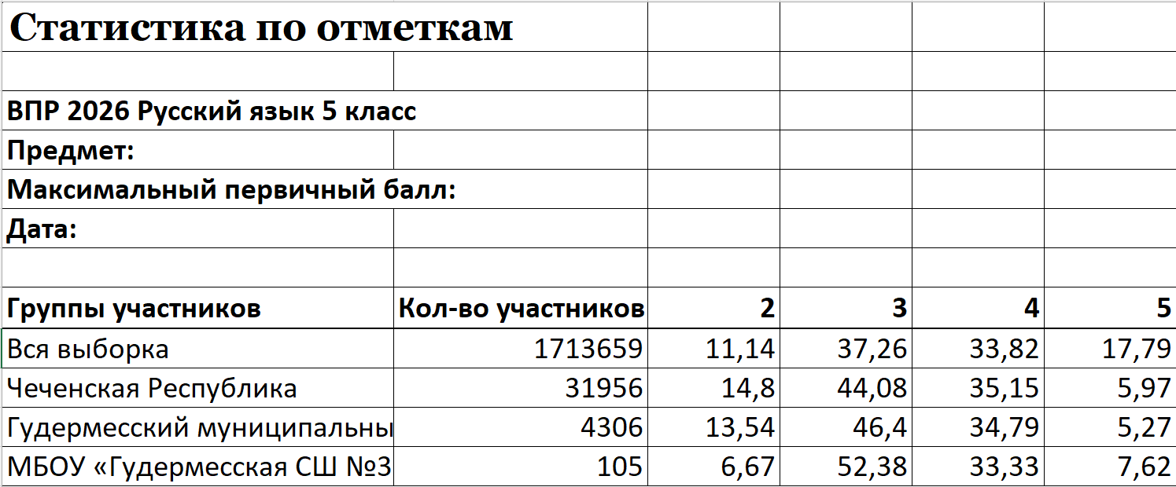
Рис. 1.2.3 Статистика по отметкам по русскому языку, 5 класс

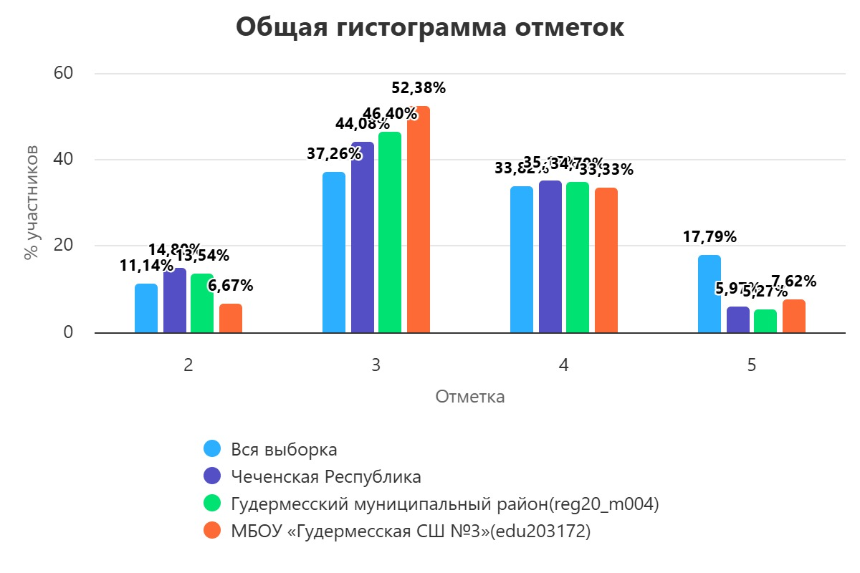
Рис. 1.2.4 Распределение отметок. ВПР по русскому языку, 5 класс
Сравнительный анализ результатов школы и средних показателей по Чеченской Республике выявляет существенные различия в структуре успеваемости. Общая картина в школе характеризуется значительно более высоким качеством знаний, однако сопровождается заметным сдвигом в сторону «средних» результатов.
Наиболее сильным отличием школы от региональных показателей является многократное сокращение доли неудовлетворительных отметок. В то время как в среднем по Чеченской Республике 14,8% учащихся получили отметку «2», в школе этот показатель составляет лишь 6,67%. Это на 8,13 процентов ниже регионального уровня и является ключевым положительным фактором, свидетельствующим о том, что школа успешно справляется с профилактикой академической неуспеваемости в 5 классе при условии объективного проведения и оценивания.
При этом основная масса учащихся школы сосредоточена на «твердых троечниках» и «хорошистах». Доля отметок «3» в школе составляет 52,38%, что на 8,3 процентных пункта выше республиканского значения (44,08%). Доля отметок «4» практически идентична региональной (33,33% в школе против 35,15% в республике), что говорит о стабильном освоении программы базового уровня большинством учеников.
Однако, несмотря на практически полное отсутствие «двоечников», школа показывает превышение «отличных» результатов: доля отметок «5» в школе составляет 7,62%, в то время как по Чеченской Республике этот показатель достигает 5,97%. Школа не уступает республике в подготовке учеников с самыми высокими достижениями.
Таким образом, профиль успеваемости школы можно охарактеризовать как «устойчивый базовый уровень с высоким потенциалом сильных учеников»: школа эффективно предотвращает неуспеваемость и одновременно демонстрирует лучшие результаты по доле отличников по сравнению с регионом и муниципалитетом, но при этом основная масса учащихся пока не выходит на повышенный уровень освоения программы.
Рекомендации:
Для работы с учащимися, имеющими риски неуспеваемости (группа «2»):
1). Продолжить практику раннего выявления рисков. На основе текущих отметок и результатов диагностических работ формировать «группу риска» в начале учебного года и разрабатывать для них индивидуальные образовательные маршруты.
2). Внедрить систему адресных коррекционных занятий. Для учащихся с пробелами в знаниях организовать дополнительные занятия с акцентом на отработку базовых навыков (орфография, пунктуация, работа с текстом).
3). Использовать дифференцированные задания на уроке. Предлагать карточки с заданиями разного уровня сложности, чтобы каждый ученик мог работать в зоне ближайшего развития.
Для работы с основной группой учащихся (группа «3»):
1). Сместить акцент с «закрепления» на «применение». Включать в уроки задания, требующие не только воспроизведения правил, но и их применения в нестандартных ситуациях (например, редактирование текста с намеренно внесёнными ошибками).
2). Развивать навыки самоконтроля и самооценки. Регулярно проводить взаимопроверку работ, использовать чек‑листы для самопроверки, чтобы ученики учились самостоятельно находить и исправлять ошибки.
3). Усилить работу над критериями оценивания. На примерах реальных работ показывать разницу между выполнением на «3» и «4», чтобы ученики понимали, что нужно сделать для повышения отметки.
Для работы с сильными учащимися (группы «4» и «5»):
1). Организовать внеурочную деятельность по предмету. Кружки, олимпиады, конкурсы, проектные работы помогут сильным ученикам раскрыть потенциал и получить опыт решения нестандартных задач.
2). Ввести систему «заданий повышенной сложности». На каждом уроке предлагать 1–2 задания, выходящие за рамки базового уровня, с возможностью получения дополнительных баллов.
3). Развивать навыки работы с текстом. Уделять особое внимание изложению и сочинению, обучать учащихся строить аргументацию, подбирать синонимы, избегать речевых ошибок — именно эти навыки чаще всего определяют переход с «4» на «5» в ВПР.
Для методической работы с педагогами:
1). Организовать внутришкольные семинары по анализу типичных ошибок в ВПР и способам их предупреждения.
2). Внедрить практику взаимного посещения уроков с последующим обсуждением: это позволит педагогам обмениваться эффективными приёмами и видеть разные подходы к подаче материала.
3). Провести тренинг по критериальному оцениванию. Важно, чтобы все учителя одинаково понимали, за что ставится та или иная отметка, и могли объективно оценивать работы учащихся.
Для управленческих решений:
1). Включить показатели качества знаний (доля «4» и «5») в систему оценки работы педагогов и школы в целом — это создаст дополнительный стимул для работы с сильными учениками.
2). Разработать план повышения качества образования с конкретными мероприятиями, сроками и ответственными лицами.
3). Регулярно анализировать результаты диагностических работ не только по итоговым процентам, но и по распределению баллов по заданиям — это поможет выявить «слабые места» в подготовке учащихся и скорректировать учебный план.
Рассмотрим результаты ВПР 6 классов.
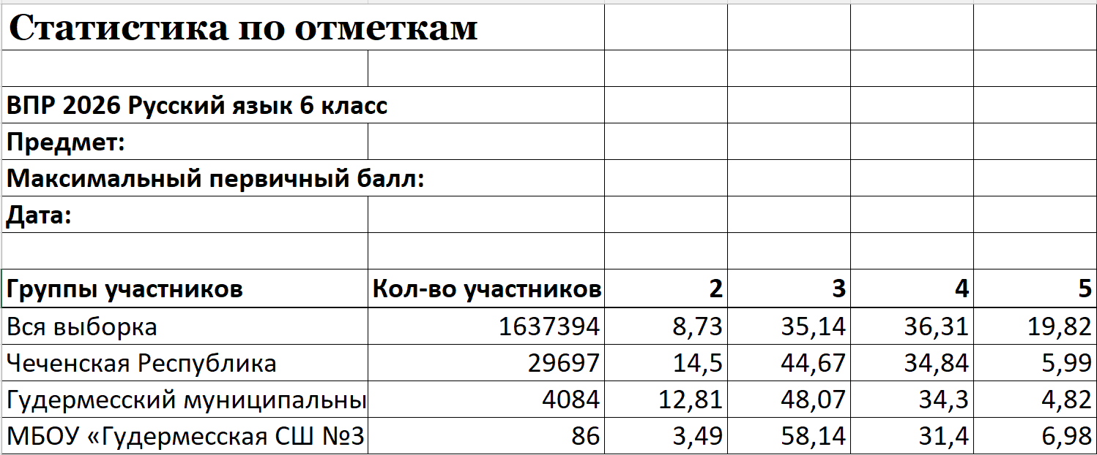
Рис. 1.2.5 Статистика по отметкам по русскому языку, 6 класс

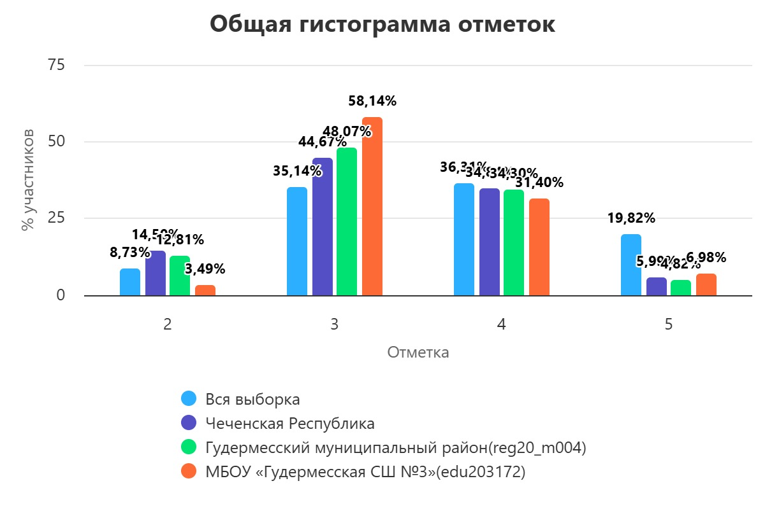
Рис. 1.2.6 Распределение отметок ВПР по русскому языку, 6 класс
Сравнительный анализ результатов школы со среднереспубликанскими показателями Чеченской Республики выявляет крайне неоднородную картину успеваемости. Школа демонстрирует выраженный «перекос» в сторону минимально положительных результатов, что сопровождается резким снижением доли как сильных, так и слабых учеников.
Самым значительным положительным отличием школы от региона является критически низкий процент неудовлетворительных отметок. Если в среднем по Чеченской Республике 14,5% шестиклассников получили «2», то в школе этот показатель составляет всего 3,49%. Это почти в четыре раза ниже регионального уровня. Данный факт требует особого внимания администрации школы.
Однако обратной стороной этой медали является аномально высокая концентрация учащихся на уровне «троек». Доля отметок «3» в школе достигает 58,14%, что на 13,47 процентных пункта выше, чем в среднем по республике (44,67%). Это говорит о том, что абсолютное большинство учеников осваивают программу на минимально допустимом уровне, не демонстрируя глубоких знаний.
При этом наблюдается дефицит качественных результатов. Доля отметок «4» в школе составляет 31,4%, что ниже республиканского значения (34,84%).
Процент отметок «5» в школе (6,98%), что выше среднего показателя по Чеченской Республике (5,99%).
Таким образом, результативность в 6 классе можно охарактеризовать как «выравнивающую». Школа отлично справляется с задачей не допустить провала в знаниях у большинства детей, однако текущая образовательная траектория направлена преимущественно на «средний» уровень.
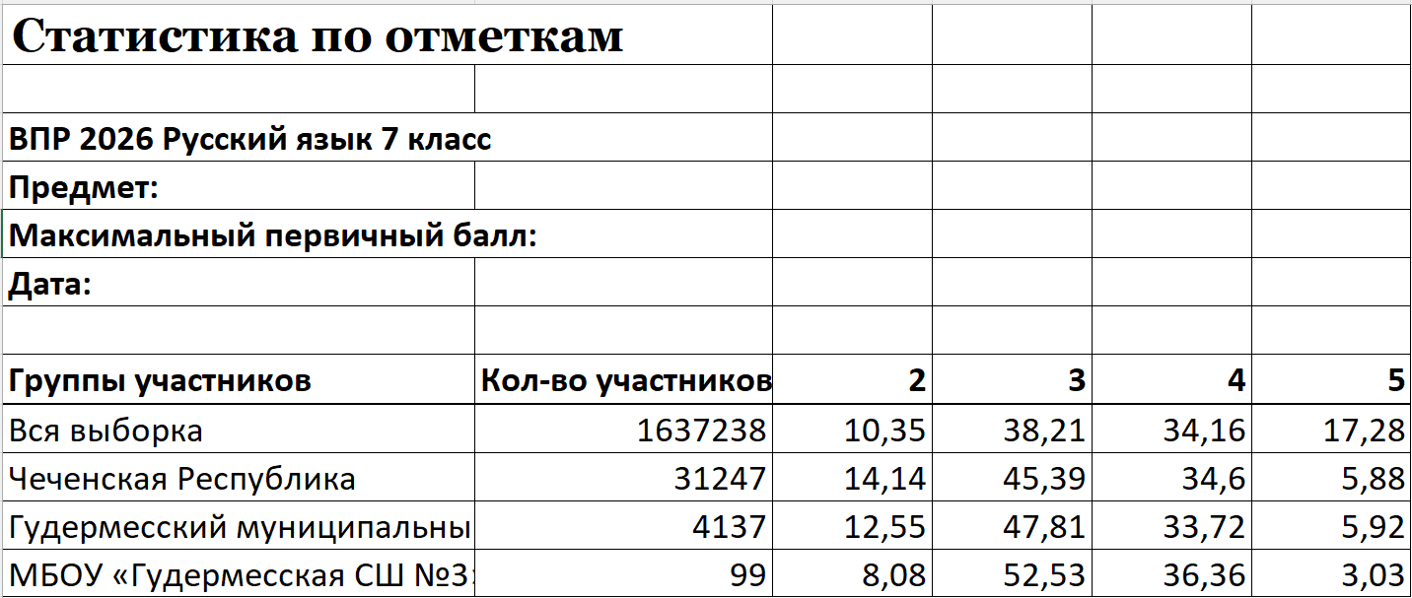
Рис. 1.2.7 Статистика по отметкам по русскому языку, 7 класс

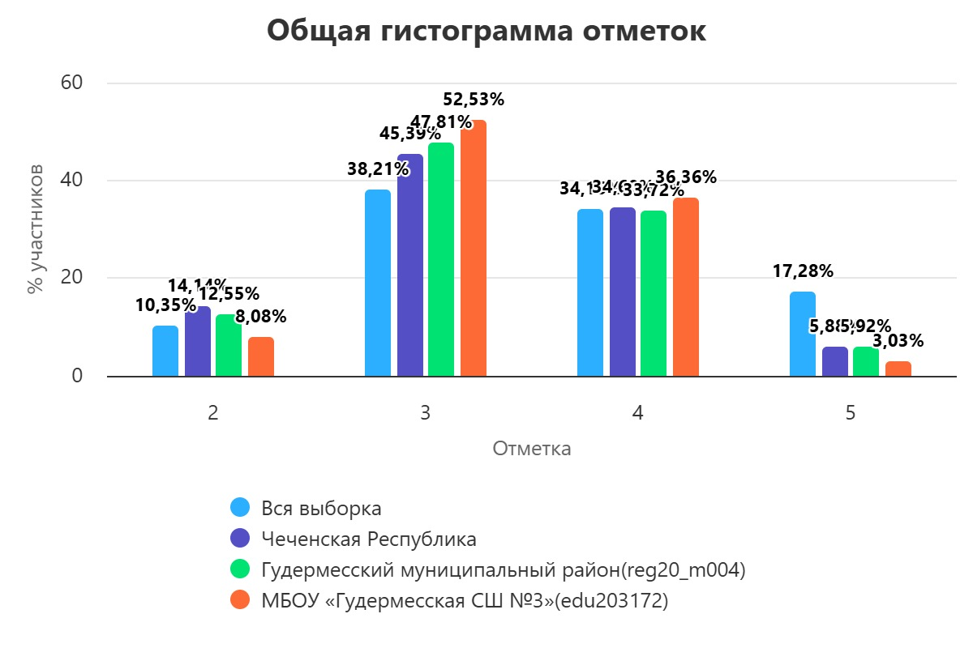
Рис. 1.2.8 Распределение отметок ВПР по русскому языку, 7 класс
Сравнительный анализ результатов школы со среднереспубликанскими показателями Чеченской Республики выявляет картину, характеризующуюся относительно низким уровнем неудовлетворительных результатов на фоне ярко выраженного смещения успеваемости в сторону базового «троечного» уровня и дефицита высоких баллов.
Наиболее позитивным отклонением школы от региональных показателей является сокращение доли отметок «2». Если в среднем по Чеченской Республике 14,14% семиклассников не справились с работой, то в школе этот показатель составляет лишь 8,08%. Это на 6,06 процентов ниже регионального значения, что свидетельствует о более эффективной работе педагогического коллектива со слабоуспевающими учениками.
Однако успешная борьба с неуспеваемостью достигается во многом за счет перераспределения учащихся в группу с минимально положительными результатами. Доля отметок «3» в школе составляет 52,53%, что на 7,06 процентов превышает средний показатель по республике (45,47%). Это указывает на то, что более половины учеников школы осваивают программу на пороговом уровне без глубокого понимания материала.
При этом школа практически не уступает региону по количеству «хорошистов»: доля отметок «4» составляет 36,36% против 34,6% в республике, что даже немного выше регионального уровня (на 1,76 %).
Наиболее тревожным сигналом является значительное отставание школы в подготовке сильных учеников. Доля отметок «5» составляет всего 3,03%, в то время как по Чеченской Республике этот показатель достигает 5,88%. Школа почти в два раза уступает региону по проценту «отличников», что на фоне стабильного количества «хорошистов» указывает на недостаточную работу с одаренными и высокомотивированными учащимися.

Таким образом, профиль результатов школы в 7 классе смещен в сторону «среднего» звена. Школа добилась значительных успехов в снижении числа неудовлетворительных оценок и поддерживает хороший уровень качественной успеваемости (оценки «4»), однако потенциал для получения высоких баллов реализуется слабо. Итоговая картина демонстрирует стабильную, но ориентированную на средний уровень подготовку, с существенным недобором «отличников» относительно общереспубликанских тенденций.
Рассмотрим результаты ВПР 8 классов.
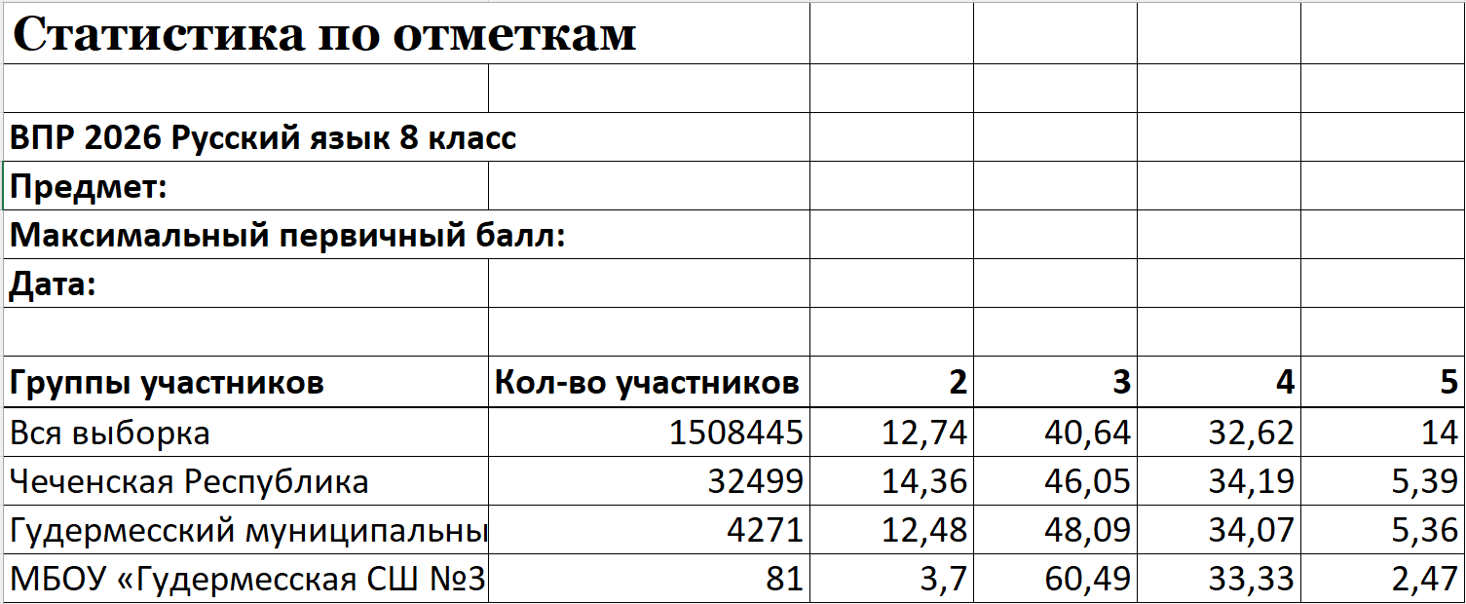
Рис. 1.2.9 Статистика по отметкам по русскому языку, 8 класс

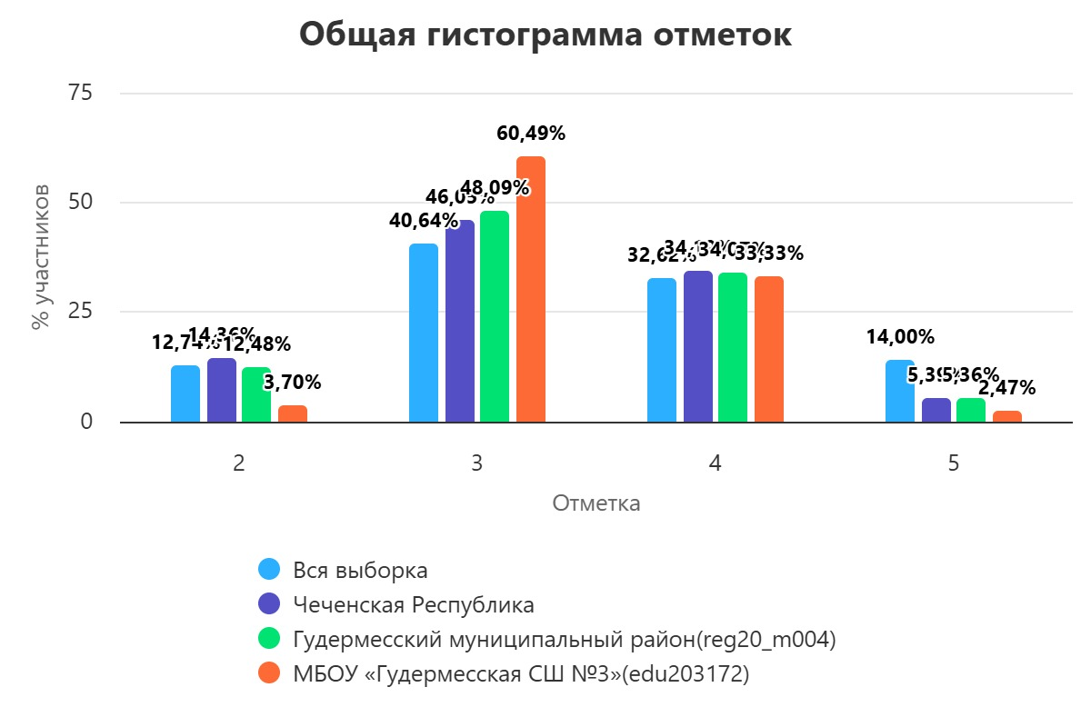
Рис. 1.2.10 Распределение отметок. ВПР по русскому языку, 8 класс

Сравнительный анализ результатов школы с усредненными показателями по Чеченской Республике выявляет крайне неоднородную и отчасти парадоксальную картину успеваемости, которая характеризуется уникально низким процентом неудовлетворительных оценок на фоне резкого падения качества знаний.
Наиболее ярким и положительным отличием школы является рекордно низкая доля «двоек». Если в среднем по Чеченской Республике 14,36% восьмиклассников не преодолели минимальный порог, то в школе этот показатель составляет всего 3,7%. Это почти в четыре раза ниже республиканского уровня.
Однако, подобно ситуации в 6 и 7 классах, эта успешная борьба с неуспеваемостью сопровождается критическим перекосом в сторону «троечников». Доля отметок «3» в школе составляет 60,49%, что на 14,44 процентов выше среднереспубликанского значения (46,05%). То есть, три пятых всех учащихся демонстрируют лишь минимальный, пороговый уровень освоения программы без глубокого понимания материала.
Доля отметок «4» составляет 33,33%, что практически идентично республиканскому показателю (34,19%) и говорит о стабильном, среднем уровне подготовки «хорошистов».
Но наиболее тревожным сигналом является крайне низкий процент отличников. Доля отметок «5» составляет всего 2,47%, в то время как по Чеченской Республике этот показатель достигает 5,39%. Школа более чем в два раза уступает региону по подготовке сильнейших учеников, что на фоне стабильного количества «хорошистов» указывает на острую недостаточность работы с высокомотивированными и одаренными детьми.
Таким образом, образовательный профиль в 8 классе смещен в сторону базового, «среднего» уровня. Школа добилась выдающихся успехов в профилактике неудовлетворительных результатов, доведя долю «двоек» до почти символических значений, однако ценой этого стал колоссальный рост числа «троечников» и двукратное отставание от республики по доле отличников. Итоговая картина демонстрирует успешное «выравнивание» слабых учеников, но одновременно указывает на недоиспользованный потенциал сильных учащихся.
Ниже представлены результаты обучающихся 10 классов.
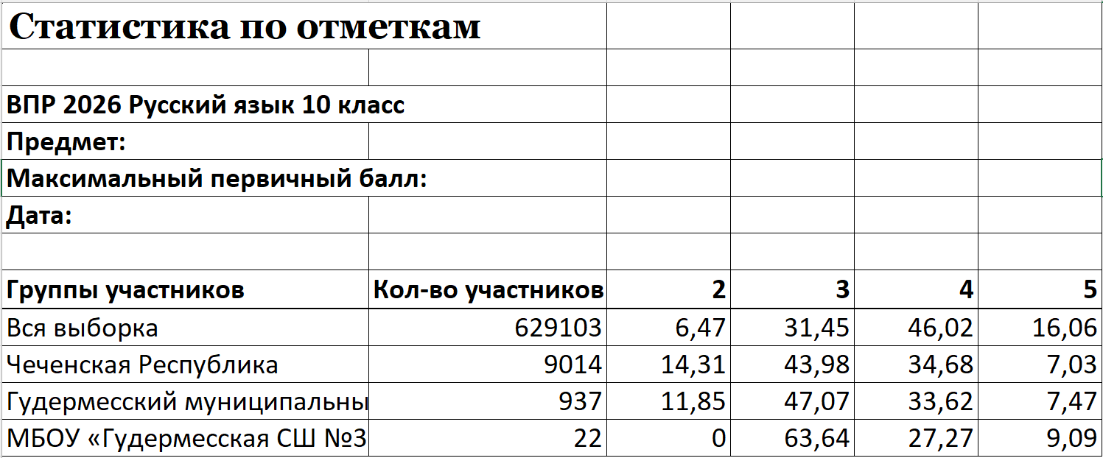
Рис. 1.2.11. Статистика по отметкам по русскому языку, 10 класс

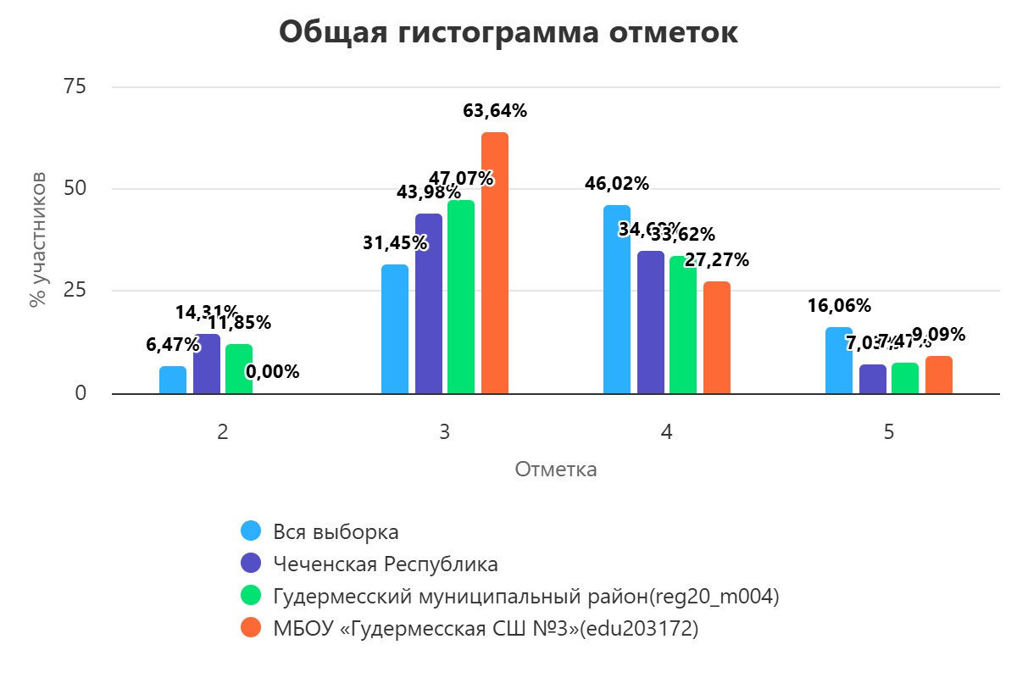
Рис. 1.2.12 Распределение отметок. ВПР по русскому языку, 10 класс
Анализ выявляет крайне неоднородную картину, которая разительно отличается от тенденций, наблюдавшихся в предыдущих параллелях. Здесь школа демонстрирует полное отсутствие неудовлетворительных результатов, но при этом сталкивается с тяжелым кризисом качественной успеваемости.
Наиболее сильным и безусловно положительным фактором является то, что учащиеся школы полностью избежали отметки «2». В то время как в среднем по Чеченской Республике 14,31% десятиклассников не справились с работой. Это абсолютный результат, свидетельствующий о том, что педагогический состав успешно провел исчерпывающую профилактическую работу по ликвидации пробелов в знаниях у слабоуспевающих учеников.
Однако, несмотря на столь высокие показатели в борьбе с «двойками», общая структура знаний крайне деформирована в сторону минимально приемлемого уровня. Доля отметок «3» достигает 63,64%, что на 19,66 процентов выше, чем в среднем по республике (43,98%). Это означает, что почти две трети учащихся освоили лишь базовую программу без глубокого понимания предмета.
На фоне этого наблюдается существенный дефицит «хорошистов»: доля отметок «4» в школе составляет 27,27%, что на 7,41 процентов ниже республиканского показателя (34,68%).
Доля отметок «5» составляет 9,09%, что немного выше среднего показателя по Чеченской Республике (7,03%) и почти в два раза превышает показатель по Гудермесскому муниципальному району (4,82%). Это указывает на то, что небольшое количество сильных учеников школы всё же реализовало свой потенциал на высоком уровне.
Таким образом, профиль успеваемости школы в 10 классе имеет ярко выраженную «поляризацию»: при абсолютном нуле неуспеваемости, результаты резко сконцентрированы в самом нижнем сегменте положительных оценок. Школа отлично справляется с задачей довести всех учащихся до минимального порога, но испытывает серьезные трудности в переводе основной массы учеников на уровень выше базового. Несмотря на наличие отличников, общая картина свидетельствует о том, что работа с основной массой класса нацелена на «проходной балл», а не на глубокое академическое развитие.
Организационно-управленческие действия по результатам анализа отчета «Статистика по отметкам».
1) Выявить классы, в которых по результатам ВПР наибольший/наименьший показатель неудовлетворительных отметок. Сравнить результаты обучающихся с их результатами по соответствующему предмету за предыдущий год (при наличии).
2) Организовать методическую поддержку учителей-предметников: методические семинары, мастер-классы, видеоконсультации ведущих экспертов-предметников по общим вопросам критериального оценивания заданий ВПР с развернутым ответом с целью совершенствования профессиональных компетенций педагогических работников в области критериально-уровневого подхода к системе оценивания.

1.3 Анализ данных отчета «Сравнение отметок с отметками по журналу»
На рисунках 1.3.1-1.3.12 представлены сравнительные диаграммы соответствия отметок ВПР отметкам по журналу для конкретной ОО. Представленные данные школы сопоставлены с аналогичными данными на региональном и муниципальном уровнях.
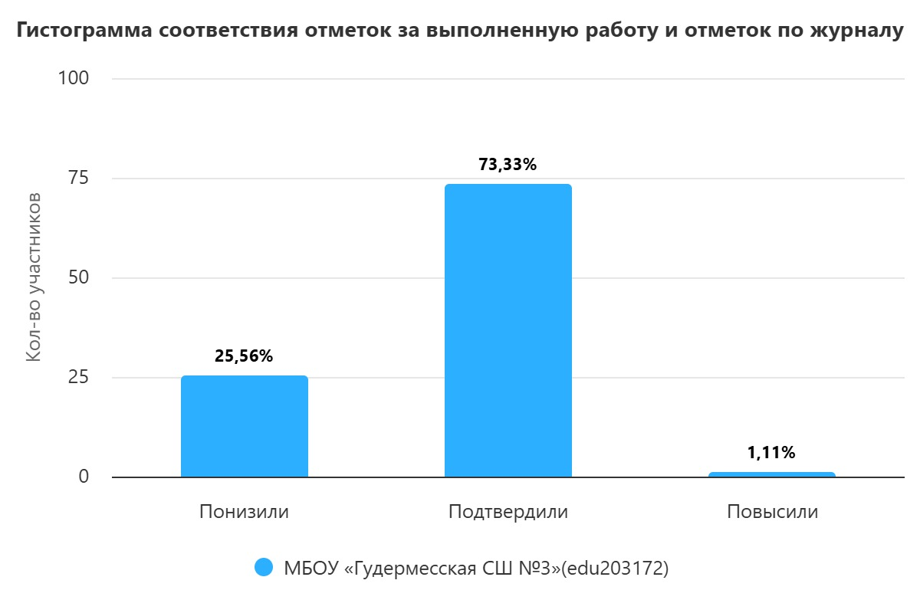

Рис. 1.3.1 «Сравнение отметок с отметками по журналу». ВПР по русскому языку в ОО, 4 класс

Рис. 1.3.2 «Сравнение отметок с отметками по журналу» ВПР по русскому языку в 4 классе в разрезе ОО, муниципалитета и региона.
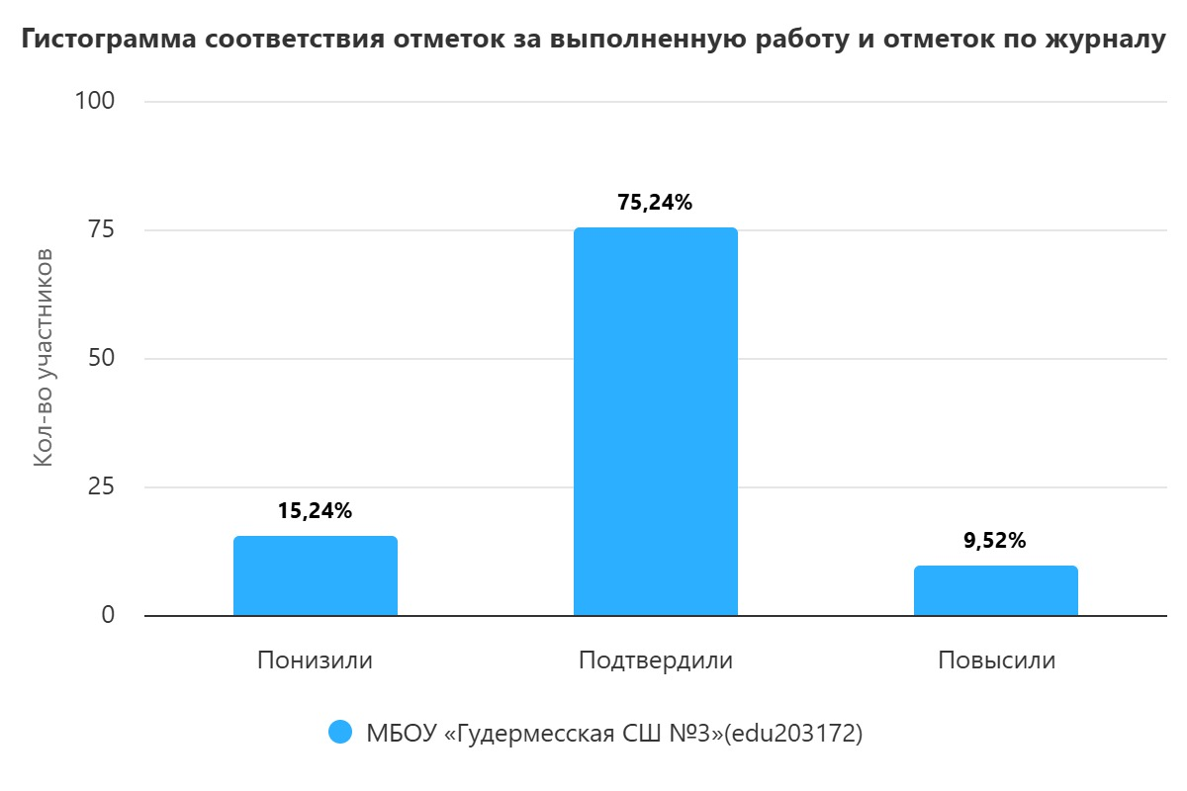
Рис. 1.3.3 «Сравнение отметок с отметками по журналу». ВПР по русскому языку в ОО, 5 класс

Рис. 1.3.4 «Сравнение отметок с отметками по журналу» ВПР по русскому языку в 5 классе в разрезе ОО, муниципалитета и региона.
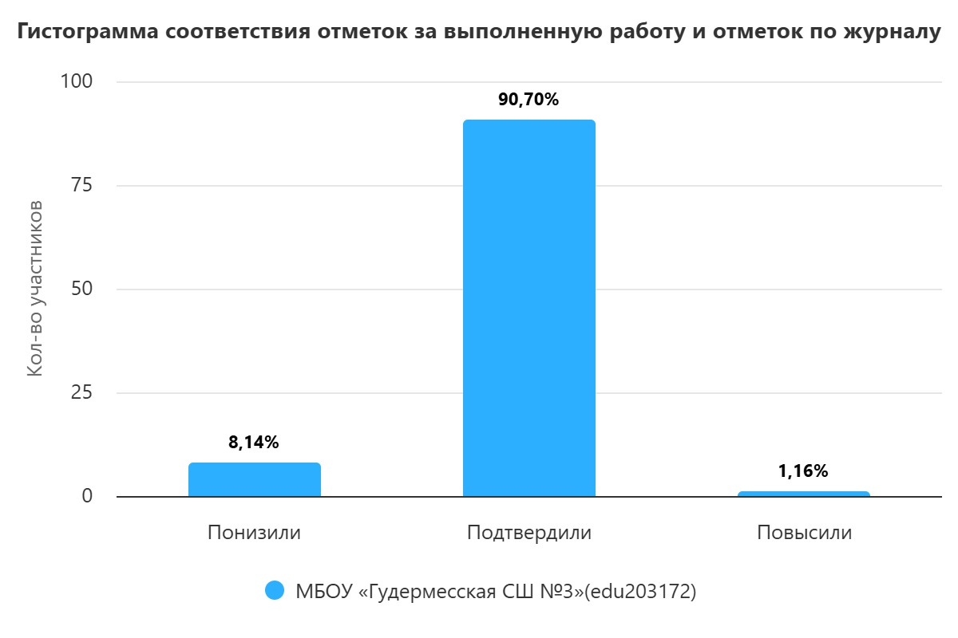
Рис. 1.3.5 «Сравнение отметок с отметками по журналу». ВПР по русскому языку в ОО, 6 класс

Рис. 1.3.6 «Сравнение отметок с отметками по журналу» ВПР по русскому языку в 6 классе в разрезе ОО, муниципалитета и региона
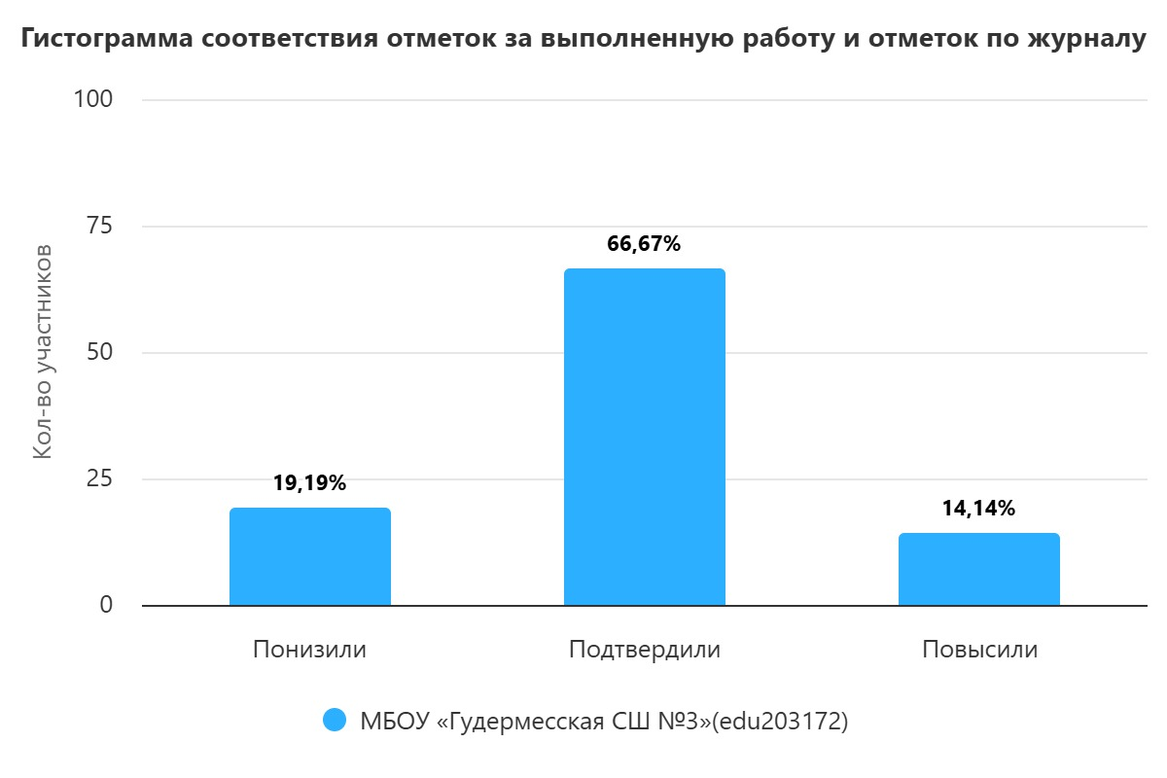
Рис. 1.3.7 «Сравнение отметок с отметками по журналу». ВПР по русскому языку в ОО, 7 класс

Рис. 1.3.8 «Сравнение отметок с отметками по журналу» ВПР по русскому языку в 7 классе в разрезе ОО, муниципалитета и региона
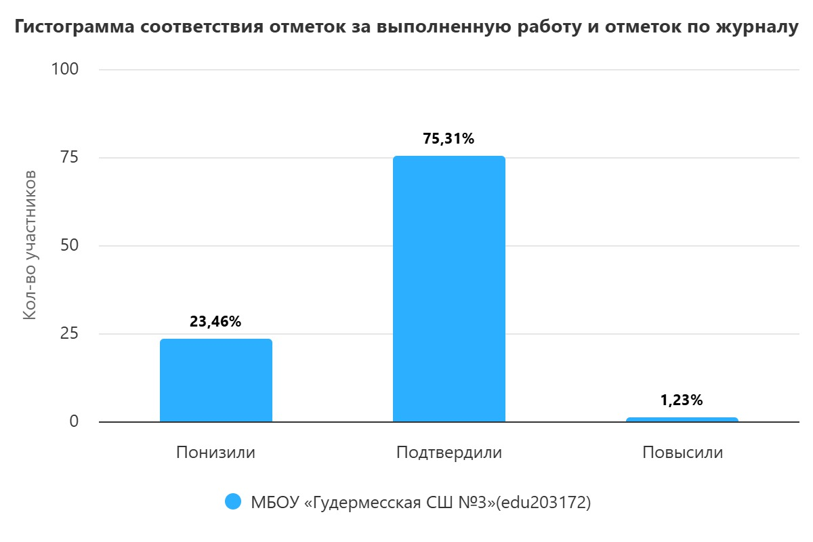
Рис. 1.3.9 «Сравнение отметок с отметками по журналу». ВПР по русскому языку в ОО, 8 класс

Рис. 1.3.10 «Сравнение отметок с отметками по журналу» ВПР по русскому языку в 8 классе в разрезе ОО, муниципалитета и региона
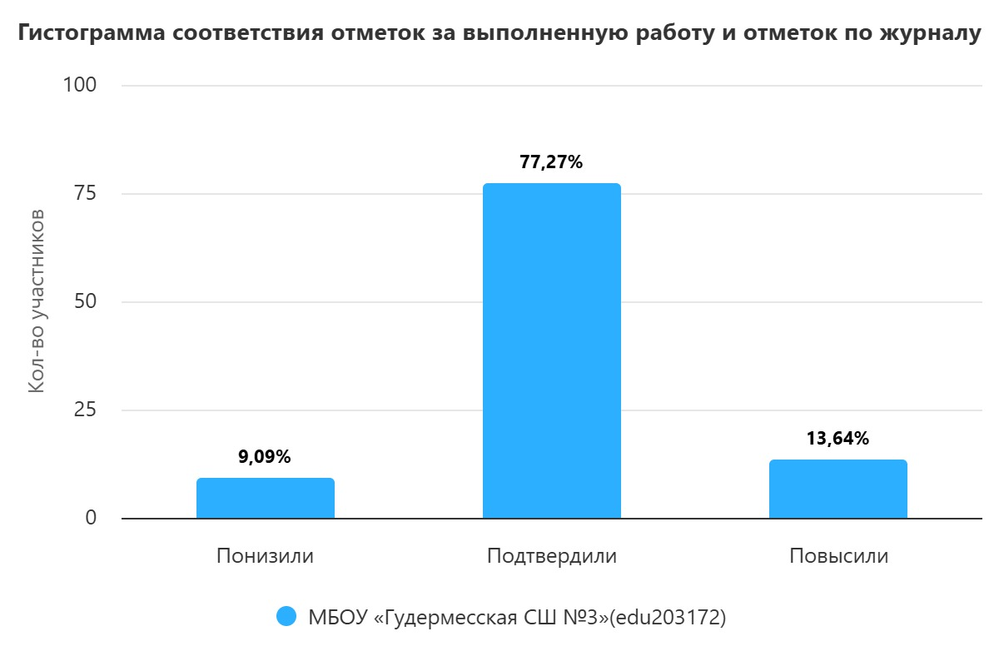
Рис. 1.3.11 «Сравнение отметок с отметками по журналу». ВПР по русскому языку в ОО, 10 класс

Рис. 1.3.12 «Сравнение отметок с отметками по журналу» ВПР по русскому языку в 10 классе в разрезе ОО, муниципалитета и региона

Анализ результатов ВПР по русскому языку в целом продемонстрировал высокую степень соответствия (объективности) выставляемых отметок (от 67% до 91%).
Если сравнивать результаты школы с результатами по республике по данному показателю, то только в 7 класса показатели ниже, а в остальных классах показатели выше, чем по республике, что говорит об устойчивой положительной динамике и подтверждает высокую эффективность применяемых педагогических практик.
Организационно-управленческие действия анализа отчета «Сравнение отметок с отметками по журналу».
1) Организация методической работы с педагогами:
1.1. Организация и проведение тематического методического совета или семинара-практикума на тему «Объективность внутренней системы оценки качества образования: проблемы и пути решения».
1.2. Проведение консультаций по вопросам критериального оценивания заданий ВПР с развернутым ответом с участием педагогов ОО, муниципального образования и с привлечением экспертов региональных предметных комиссий государственной итоговой аттестации.
1.3. Включение в план административного контроля тематических проверок, направленных на выявление соответствия текущих отметок реальному уровню освоения обучающимися образовательных программ по предметам, с периодическим проведением административных срезов знаний согласно утвержденному графику контрольных мероприятий.
2) Решения, направленные на работу с участниками образовательных отношений.
2.1. Рекомендовать учителям проводить информационные беседы с обучающимися и их родителями (законными представителями) по вопросам критериального оценивания, в том числе и ВПР.
2.2. Размещать на официальном сайте ОО демонстрационные варианты проверочных работ с соответствующими критериями оценивания с целью формирования у всех участников образовательных отношений четкого представления о механизмах выставления отметок.

Анализ рассматриваемого показателя предоставляет возможность отследить взаимосвязь результатов промежуточного тематического контроля с результатами ВПР. Важность данного направления обусловлена прямой зависимостью эффективности ВСОКО от объективности текущего оценивания: чем выше его достоверность, тем успешнее ОО достигает поставленных целей развития и обеспечивает устойчивое повышение качества образования.

  - Анализ данных отчета «Распределение первичных баллов»

На рисунках представлено распределение первичных баллов по результатам ВПР по русскому языку в 4-8, 10-х классах для ОО в сравнении с данными муниципалитета, региона и всей выборки РФ. Ниже представлены гистограммы «Распределение первичных баллов» (рис. 1.4.1- 1.4.6).
По данным гистограммам можно оценить смещение распределения в сторону высоких или низких баллов и сравнить наличие пиков в области первичных баллов на границах перехода отметок от «2» к «3», от «3» к «4» и от «4» к «5».
Рекомендации по переводу первичных баллов в отметки по пятибалльной шкале представлены как в образцах, так и в описании проверочных работ для проведения ВПР на официальном сайте ФИОКО – раздел Навигатор ОКО – Всероссийские проверочные работы в ОО – Образцы и описания проверочных работ (https://fioco.ru/obraztsi_i_opisaniya_vpr).
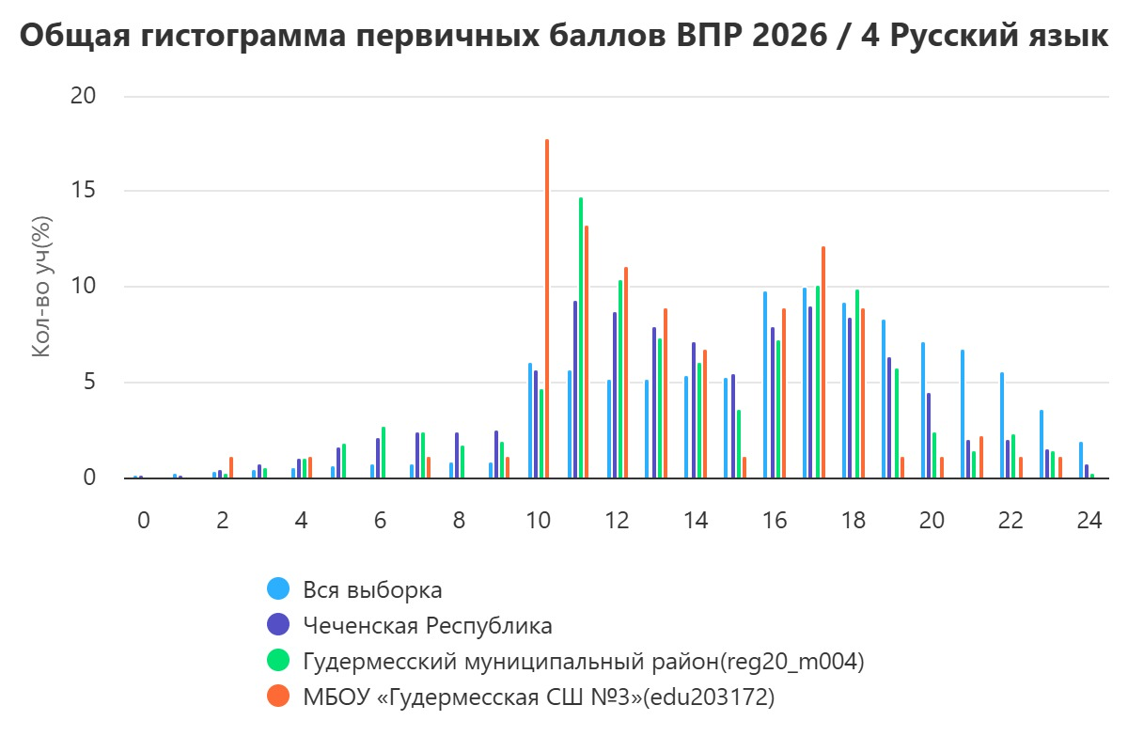
Рис. 1.4.1 «Распределение первичных баллов» по русскому языку в 4 классе в разрезе ОО, муниципалитета и региона

Рис. 1.4.2 Рекомендации по переводу первичных баллов в отметки по пятибалльной шкале ВПР по русскому языку, 4 класс, 2026 год

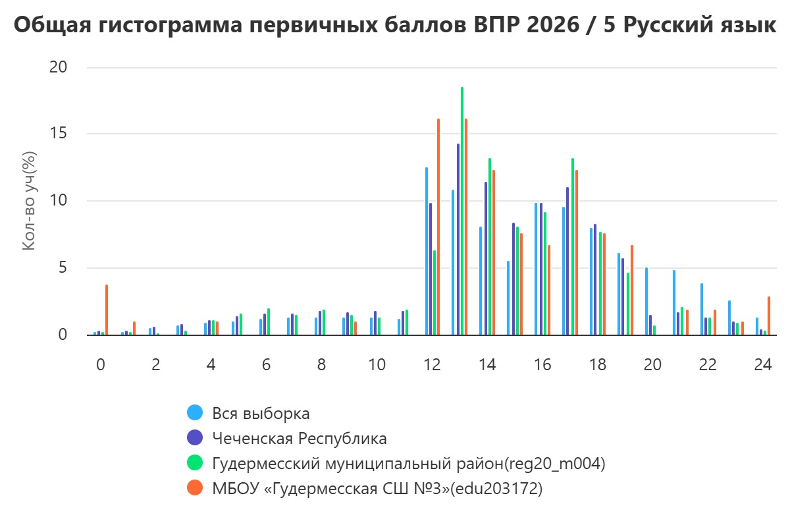
Рис. 1.4.2 «Распределение первичных баллов» по русскому языку в 5 классе в разрезе ОО, муниципалитета и региона

Рис. 1.4.4 Рекомендации по переводу первичных баллов в отметки по пятибалльной шкале ВПР по русскому языку, 5 класс, 2026 год
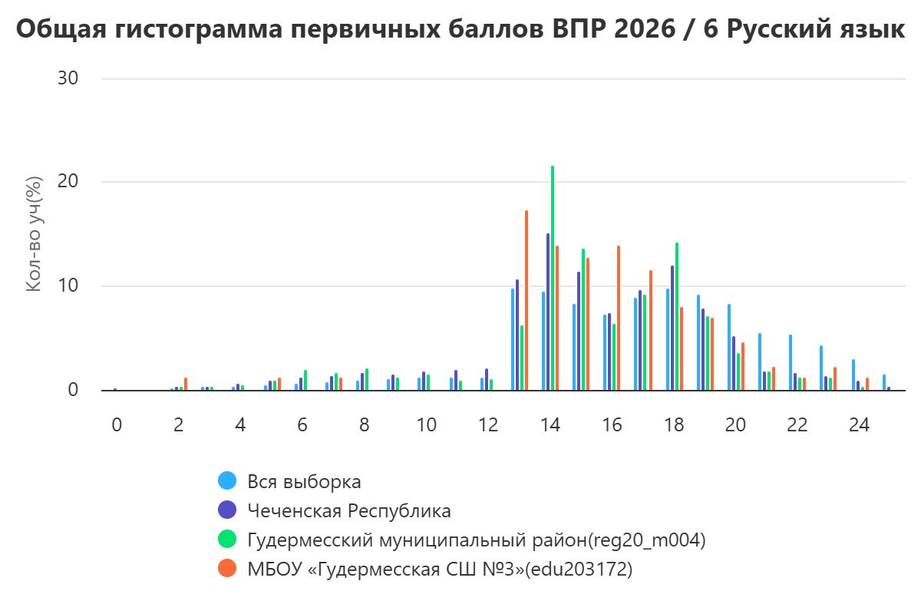
Рис. 1.4.3 «Распределение первичных баллов» по русскому языку в 6 классе в разрезе ОО, муниципалитета и региона

Рис. 1.4.6 Рекомендации по переводу первичных баллов в отметки по пятибалльной шкале ВПР по русскому языку, 6 класс, 2026 год

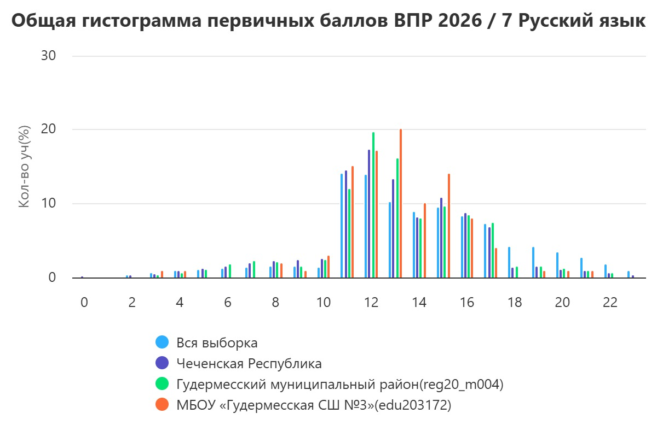
Рис. 1.4.4 «Распределение первичных баллов» по русскому языку в 7 классе в разрезе ОО, муниципалитета и региона

Рис. 1.4.8 Рекомендации по переводу первичных баллов в отметки по пятибалльной шкале ВПР по русскому языку, 7 класс, 2026 год

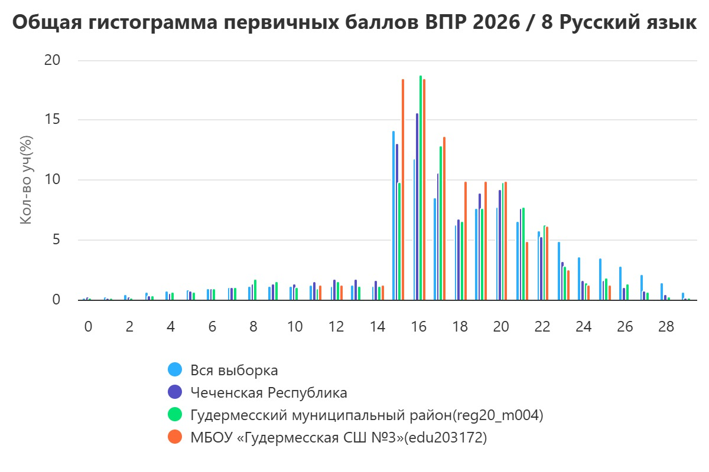
Рис. 1.4.5. «Распределение первичных баллов» по русскому языку в 8 классе в разрезе ОО, муниципалитета и региона

Рис. 1.4.10 Рекомендации по переводу первичных баллов в отметки по пятибалльной шкале ВПР по русскому языку, 8 класс, 2026 год

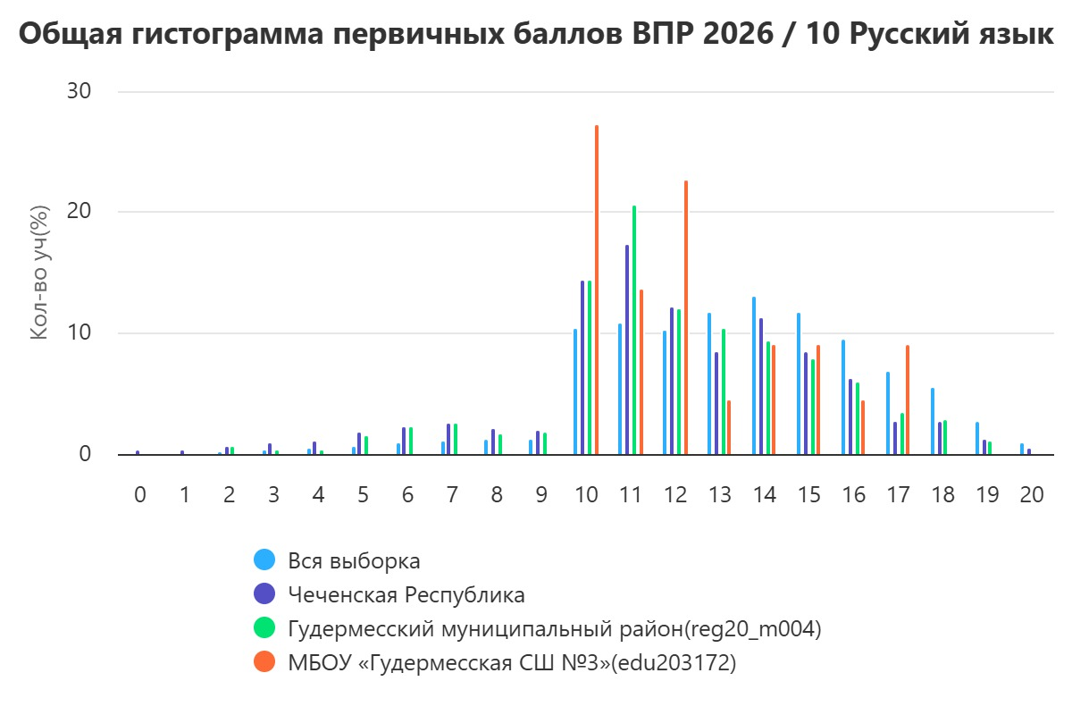
Рис. 1.4.6 «Распределение первичных баллов» по русскому языку в 10 классе в разрезе ОО, муниципалитета и региона

Рис. 1.4.12 Рекомендации по переводу первичных баллов в отметки по пятибалльной шкале ВПР по русскому языку, 10 класс, 2026 год

На рисунках представлены гистограммы, которые отражают распределение первичных баллов по предмету.
Наличие выраженных «пиков» на границе оценок «2» и «3» во всех классах может рассматриваться как один из возможных маркеров нарушения объективности процедуры проведения ВПР (например, использование справочных материалов, телефонов, оказание помощи при выполнении заданий или завышение отметок при проверке со стороны учителей), требующий дополнительного анализа проведения и проверки работ.
Организационно-управленческие действия по результатам анализа отчета «Распределение первичных баллов»

1) Выявить наличие «пиков» на границах перехода от одной отметки в другую, используя рекомендации по переводу первичных баллов в отметки по пятибалльной шкале по каждому предмету. Выявить причины их возникновения, в первую очередь проверив выполнение условий объективности проведения процедуры ВПР.
2) Провести анализ согласно методике определения образовательных организаций с признаками необъективных результатов ВПР https://fioco.ru/Media/Default/Методики/Методика_определения_ОО_с_признаками_необъективных_результатов_ВПР.pdf.
3) Принять меры для повышения объективности проведения и проверки ВПР; педагогам необходимо ознакомиться с рекомендациями экспертов по вопросам критериального оценивания заданий с развернутыми ответами (например, в формате видеоконсультаций).

  - Анализ данных отчета «Выполнение заданий»
Для дальнейшей работы с отчетом целесообразно отметить для каждого задания его уровень сложности: базовый (Б), повышенный (П) и высокий (В), используя информацию из раздела 6 «Распределение заданий проверочной работы по позициям кодификатора» описания ВПР по соответствующему классу и предмету, размещенного на официальном сайте ФИОКО https://fioco.ru/obraztsi_i_opisaniya_vpr.
С целью углубленного анализа выполнены маркировки таблиц согласно заданным параметрам (рис. 1.5.1).

Рис. 1.5.1 Параметры маркировки показателей субъекта РФ / муниципального образования / ОО по заданиям различного уровня сложности

Визуализация данных с маркировкой по рекомендуемым критериям ФИОКО отражена в рисунках 1.5.2-1.5.7.
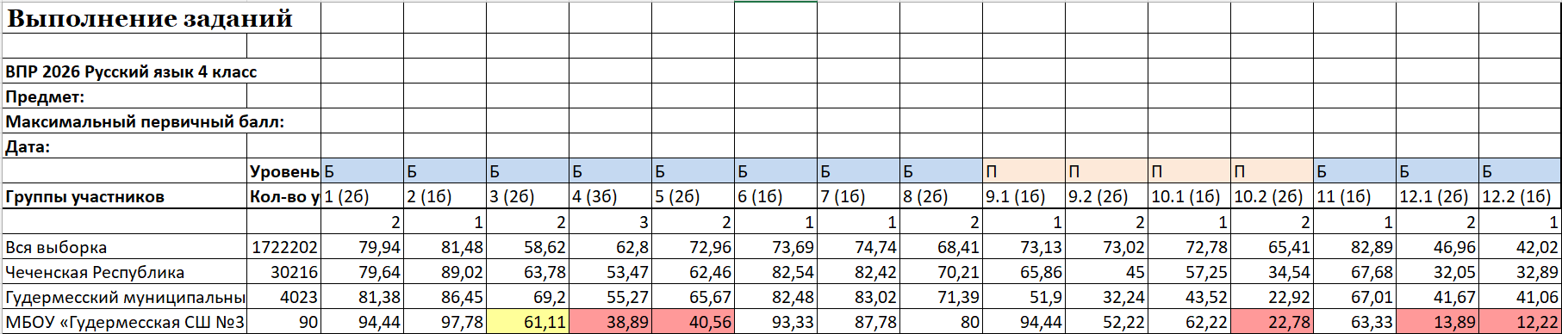
Рис. 1.5.2 Маркировка отчета «Выполнение заданий» по русскому языку, 4 класс

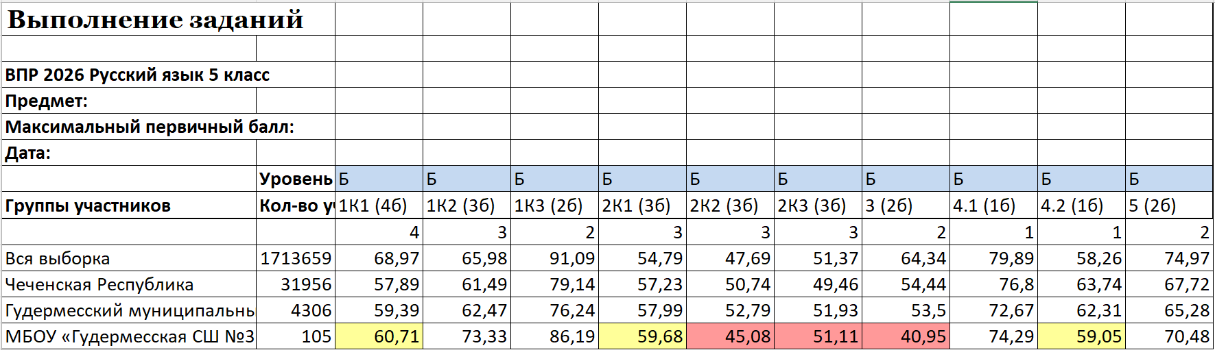
Рис. 1.5.3 Маркировка отчета «Выполнение заданий» по русскому языку, 5 класс

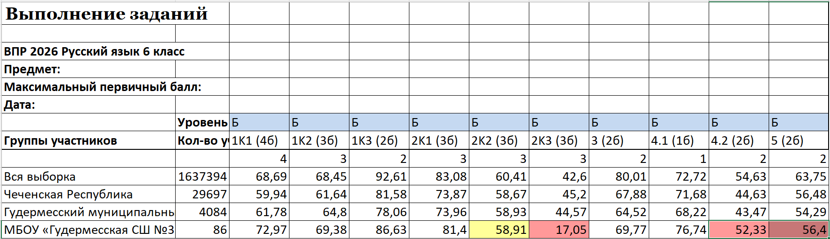
Рис. 1.5.4 Маркировка отчета «Выполнение заданий» по русскому языку, 6 класс
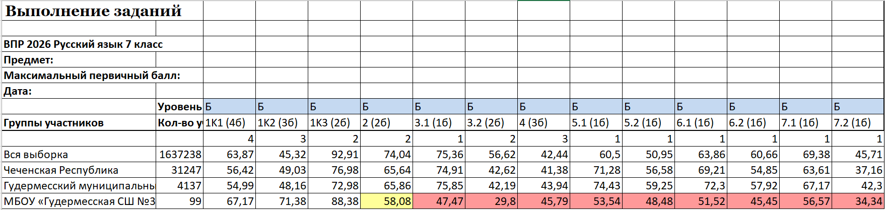
Рис. 1.5.5 Маркировка отчета «Выполнение заданий» по русскому языку, 7 класс

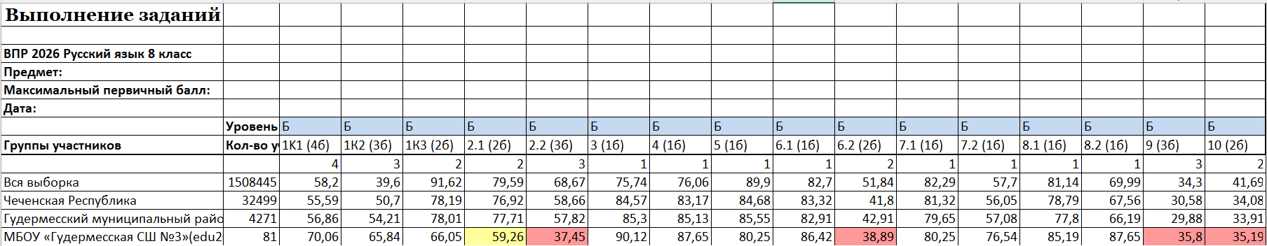
Рис. 1.5.6 Маркировка отчета «Выполнение заданий» по русскому языку, 8 класс
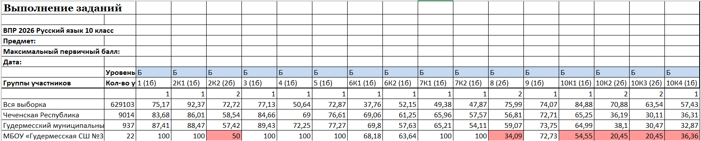
Рис. 1.5.7 Маркировка отчета «Выполнение заданий» по русскому языку, 10 класс

Анализируя таблицу, можно увидеть, как выполняется каждое из заданий проверочной работы обучающимися ОО.
При заданной маркировке нижняя граница достаточного уровня подготовки для заданий базового уровня сложности равна 60%, а для заданий повышенного и высокого уровней сложности – 30%.
Работа по блокам образовательной программы НОО, ООО или СОО может выстраиваться в зависимости от уровня подготовки обучающихся, определить который помогает маркировка:
красный цвет – недостаточный уровень (меньше 57% для заданий базового уровня сложности (Б) и 28,5% для заданий повышенного и высокого уровня сложности (П/В));
желтый цвет – диапазон возможной статистической погрешности и погрешности округления, демонстрирующий неустойчивость в освоении образовательной программы по предмету соответствующего года обучения: значения процентов выполнения заданий отклоняются от нижней границы достаточного уровня подготовки (60% – Б, 30% – П/В) на величину ± 3% (Б) и ± 1,5% (П/В)6
Маркировка призвана обратить внимание педагога на данные задания: требуется дополнительная работа для надежного закрепления соответствующих умений у обучающихся.
На рисунках 1.5.2-1.5.6 красным цветом отмечены задания базового уровня сложности, так как процент выполнения этих заданий находится в диапазоне от 0% до 57%, а также задания повышенного уровня сложности, так как процент выполнения этих заданий находится в диапазоне от 0% до 28,5%, эти задания промаркированы желтым цветом.
Указанная маркировка выделяет задания, на которые педагогам стоит обратить дополнительное внимание для более уверенного освоения обучающимися умений, проверяемых этими заданиями.

Организационно-управленческие действия по результатам анализа отчета «Выполнение заданий».
1) Определить задания, согласно представленной маркировке, вызвавшие у участников наибольшие затруднения (красный маркер). Дальнейший анализ причин этих затруднений можно провести, опираясь на предметные результаты и сценарии выполнения заданий, представленные в разделах 6 и 8 описания ВПР по соответствующему классу и предмету (https://fioco.ru/obraztsi_i_opisaniya_vpr), так как каждое задание ВПР направлено на оценку того или иного умения.
2) Определить задания, с которыми участники ВПР успешно справляются, а также выявить факторы, способствующие высокому уровню выполнения заданий (методика преподавания, календарно-тематическое планирование и др.). Это позволит скорректировать образовательные маршруты для ОО по проблемным темам (красный и желтый маркеры).
3) Организовать адресную методическую помощь классам, в которых по результатам ВПР наибольший/высокий показатель неудовлетворительных отметок.
4) Скорректировать индивидуальные образовательные маршруты и планы повышения квалификации педагогов ОО в соответствии с выявленными проблемами.
5) Рекомендуется осуществить сравнительный анализ результатов выполнения заданий ВПР по всем учебным предметам в разрезе параллелей, участвовавших в проверочных работах, сопоставив их с показателями предыдущего года (при условии идентичности тематических блоков и проверяемых умений) для выявления устойчивых тематических дефицитов.
6) Рекомендуется организовать взаимное посещение педагогами уроков с фокусом на проблемную тему, внедрить систему наставничества: закрепить за ОО методистов или опытных педагогов.

  - Анализ данных отчета «Достижение планируемых результатов»

На рисунках приведены фрагменты отчета «Достижение планируемых результатов», выгруженные из раздела «Аналитика» ГИС ФИС ОКО. В столбце «Проверяемые предметные результаты освоения основной образовательной программы» отражены номера заданий и проверяемые в этих заданиях предметные результаты «Распределение заданий проверочной работы по позициям кодификатора» описания ВПР по соответствующему классу и предмету. Информация размещена по ссылке: (https://fioco.ru/obraztsi_i_opisaniya_vpr).
С целью углубленного анализа выполнена маркировка таблицы согласно заданным параметрам (рис. 1.6.1).
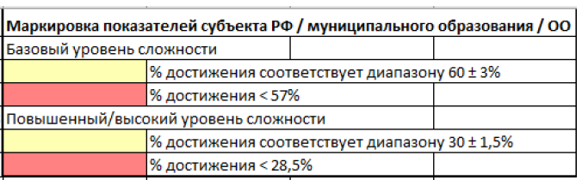
Рис. 1.6.1 Параметры маркировки показателей субъекта РФ / муниципального образования / ОО по заданиям различного уровня сложности

Для проведения детального анализа для каждого задания отмечен его уровень сложности в соответствии с информацией из описания проверочной работы и использована маркировка данных, аналогичная определенной при анализе отчета «Выполнение заданий», с последующей статистической обработкой.
При заданной маркировке нижняя граница достаточного уровня подготовки для заданий базового уровня сложности, соответствующих указанным в отчете умениям, равна 60%, а для заданий повышенного/высокого уровней сложности – 30%.
Ниже приведены фрагменты отчетов «Достижение планируемых результатов» с маркировкой, которая указывает на уровень освоение обучающимися тех или иных элементов содержания (рис. 1.6.2-1.6.7).
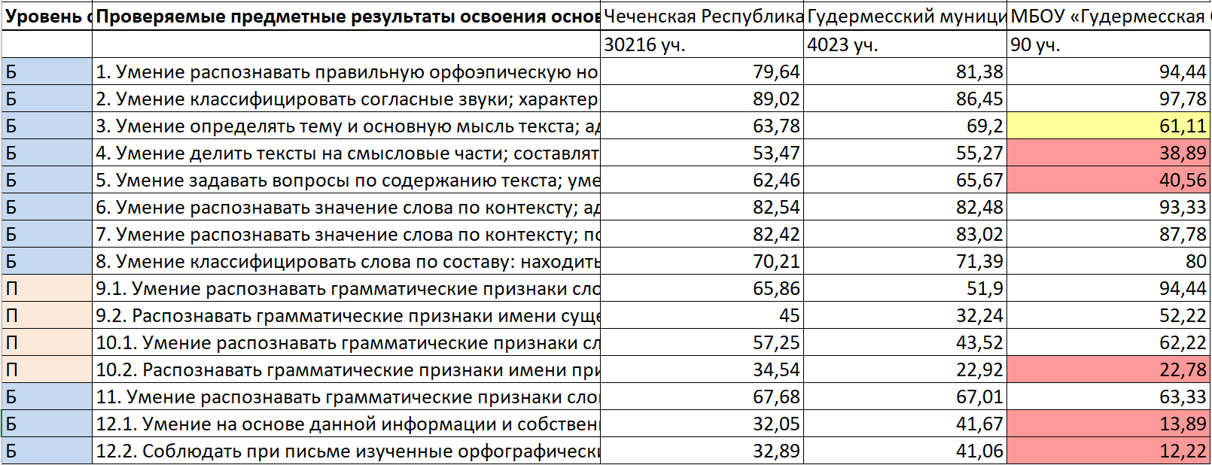
Рис. 1.6.2 Маркировка отчета «Достижение планируемых результатов» по русскому языку, 4 класс

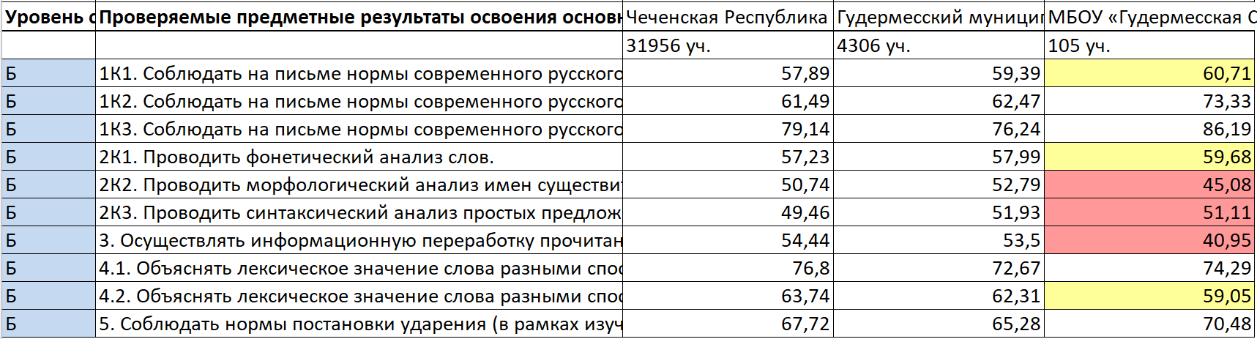
Рис. 1.6.3 Маркировка отчета «Достижение планируемых результатов» по русскому языку, 5 класс
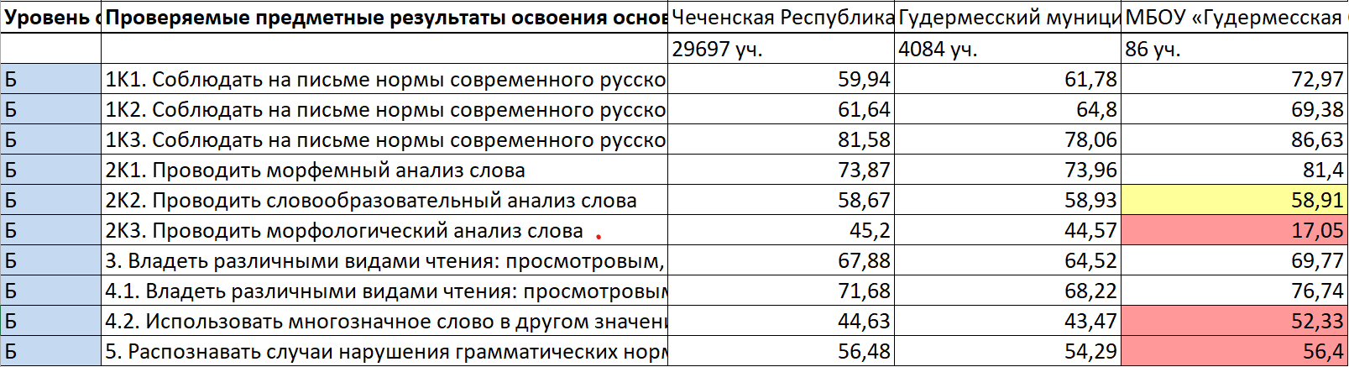
Рис. 1.6.4 Маркировка отчета «Достижение планируемых результатов» по русскому языку, 6 класс

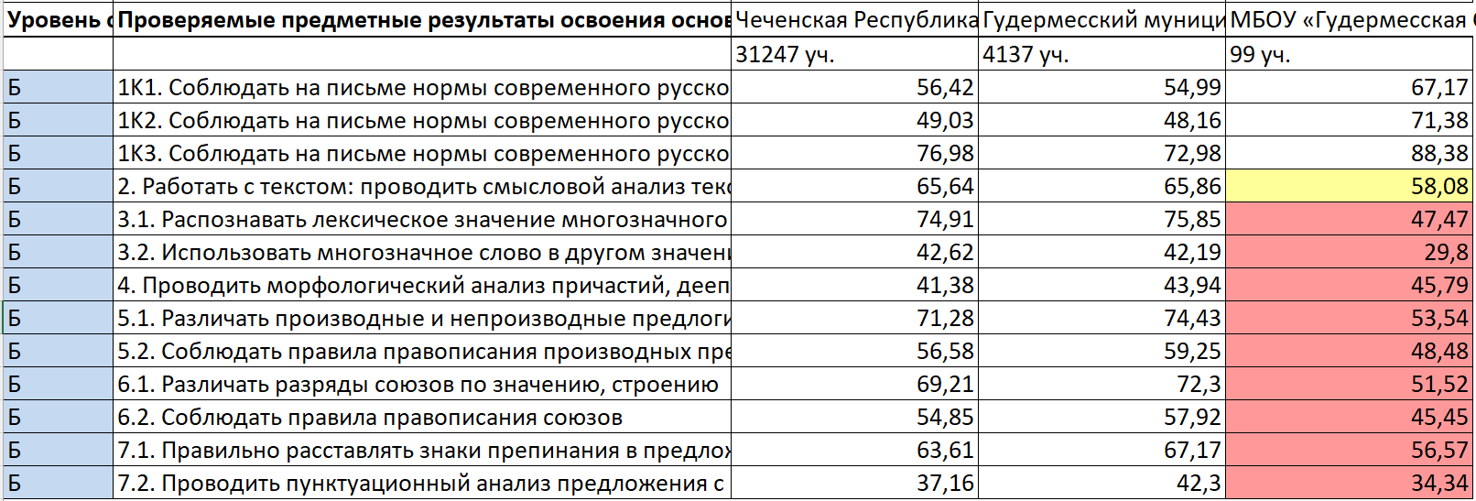
Рис. 1.6.5 Маркировка отчета «Достижение планируемых результатов» по русскому языку, 7 класс

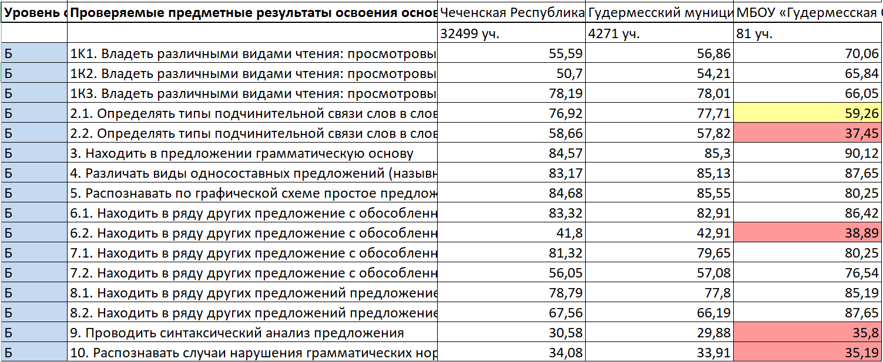
Рис. 1.6.6 Маркировка отчета «Достижение планируемых результатов» по русскому языку, 8 класс

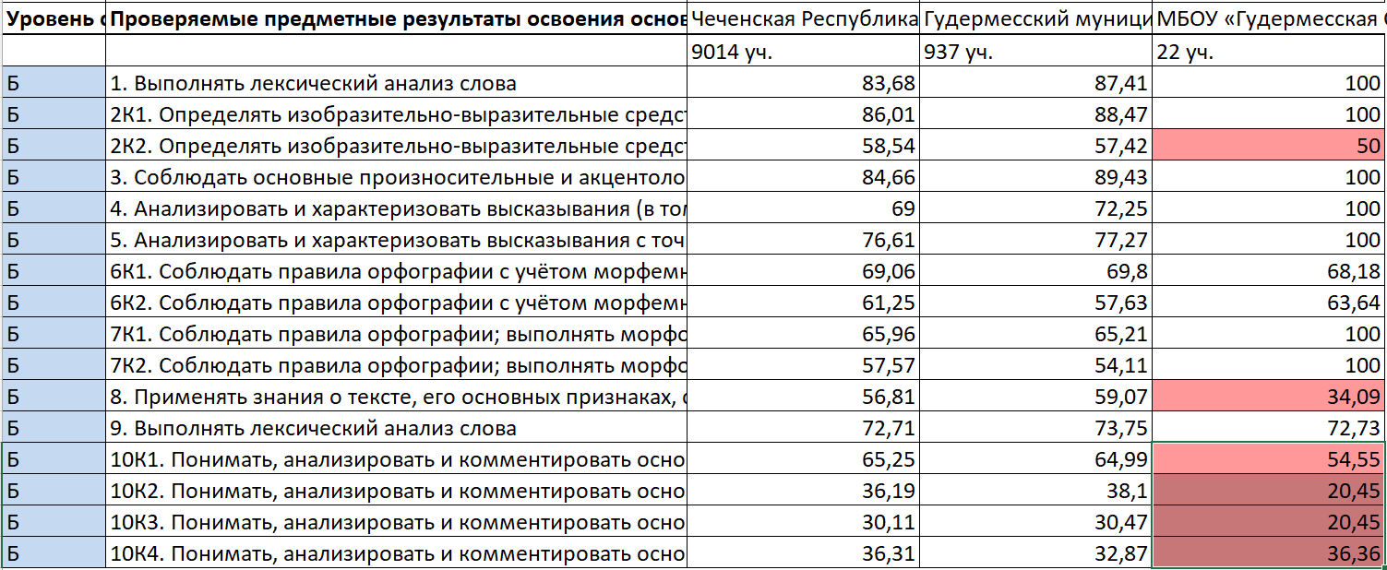
Рис. 1.6.7 Маркировка отчета «Достижение планируемых результатов» по русскому языку, 10 класс

Данная маркировка позволяет сразу интерпретировать дефициты в освоении образовательной программы по предмету, так как отчет «Достижение планируемых результатов» включает описание всех умений в соответствии требованиями ФГОС и ФООП, которые проверяются заданиями ВПР:
красный цвет – недостаточный уровень (процент выполнения заданий базового уровня сложности (Б), соответствующих указанным в отчете умениям, меньше 57%; процент выполнения заданий повышенного и высокого уровня (П/В), соответствующих указанным в отчете умениям, меньше 28,5%.);
желтый цвет – диапазон возможной статистической погрешности и погрешности округления, демонстрирующий неустойчивость в освоении образовательной программы по предмету соответствующего года обучения: процент выполнения задания, соответствующего указанному в отчете умению, отклоняется от нижней границы достаточного уровня подготовки (60% – Б, 30% – П/В) на величину ± 3% (Б) и ± 1,5% (П/В). Маркировка призвана обратить внимание педагога: требуется дополнительная работа для надежного закрепления соответствующих умений у обучающихся.
Рекомендуемая нижняя граница достаточного уровня подготовки может быть различной в зависимости от процедуры оценки качества образования.

Организационно-управленческие действия по результатам анализа отчета «Достижение планируемых результатов».
1) Корректировка образовательных программ: усиление компонента, направленного на развитие универсальных учебных действий (УУД) через урочную и внеурочную деятельность.
2) Проведение методического аудита: проверка, как в рабочих программах и календарно-тематическом планировании отражены планируемые результаты, по которым выявлены проблемы.
3) Включение в рабочие программы по предметам оценочного инструментария по каждому тематическому модулю для проведения текущего контроля на основе критериев ФГОС и ФООП с целью определения степени достижения планируемых результатов.
4) Проведение тематических педагогических советов или заседаний методических объединений учителей начального общего, основного общего и среднего общего образования по вопросам преемственности в формировании умений, по которым были выявлены дефициты (например, умений, связанных с решением текстовых задач).

  - Анализ данных отчета «Выполнение заданий группами участников»

В отчете представлены данные о выполнении заданий ВПР по соответствующему предмету участниками групп, получивших разные отметки за работу. Анализируя отчет по всем учебным предметам (в параллелях, участвовавших в ВПР), можно установить соответствие группы обучающихся заданным критериям, таким как освоение отдельной темы, группы умений, достижение требований ФГОС и ФООП.
Ниже приведены диаграммы «Выполнение заданий группами участников» 4-8, 10-х классов (рис. 1.7.1-1.7.5).
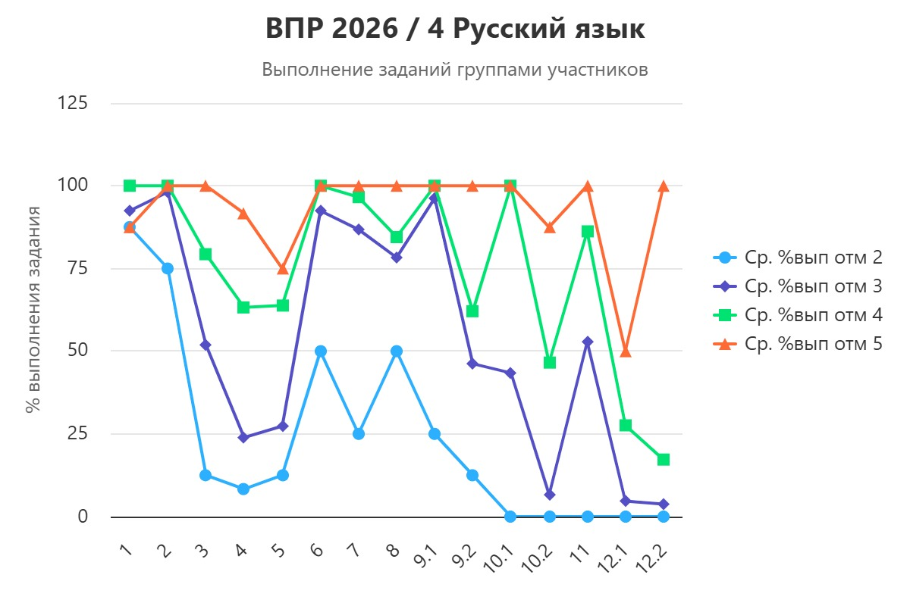
Рис. 1.7.1 Выполнение заданий группами участников в ОО ВПР по русскому языку, 4 класс
Диаграмма иллюстрирует процент выполнения каждого из заданий (с 1 по 12.2) учащимися с разным уровнем подготовки (отметка «2», «3», «4», «5»). Анализ линий позволяет выявить, какие темы и типы заданий вызывают наибольшие затруднения у каждой группы учеников.
Группа «Отлично» (оценка 5, оранжевая линия): Демонстрирует стабильно высокие результаты (в основном 90-100%). Однако наблюдается заметный спад при выполнении задания 12.2 (примерно до 50%), что указывает на сложность данного типа задач даже для сильных учеников.
Группа «Хорошо» (оценка 4, зеленая линия): Показывает хорошие результаты в первой половине работы (75-100%), но сталкивается с серьезными трудностями в заданиях 9.1 и 10.2, где процент выполнения падает примерно до 60%. Задание 12.2 также остается проблемным (около 25%).
Группа «Удовлетворительно» (оценка 3, фиолетовая линия): Результаты крайне нестабильны. Максимальные значения наблюдаются в заданиях 3 и 6 (около 95-100%). Критически низкий уровень выполнения зафиксирован в заданиях 9.1 (около 10%), 10.1 и 12.2 (около 0-5%). Это говорит о том, что «троечники» справляются лишь с базовыми заданиями на узнавание, но не владеют навыками анализа.
Группа «Неудовлетворительно» (оценка 2, синяя линия): Ситуация катастрофическая. Более-менее успешно выполняются только первые два задания (около 75-100%). Начиная с задания 3, происходит резкое падение до 10-25%. Задания 9.2, 10.1, 12.1 и 12.2 для этой группы полностью невыполнимы (0%).
Проблемные зоны (анализ заданий):
Задание 9.1 (и 9.2) является камнем преткновения для большинства групп. Если «отличники» справляются с ним почти на 100%, то «хорошисты» показывают лишь 60%, а «троечники» и «двоечники» проваливают его полностью. Это задание, вероятно, требует глубокого лингвистического анализа, который не отработан у большинства.
Задания 10.1 и 10.2. Здесь также наблюдается серьезный разрыв. У «отличников» результаты колеблются от 80 до 100%, у «хорошистов» падают до 60%, у «троечников» опускаются почти до нуля. Это задания на синтаксический или морфологический разбор.
Задание 12.2. Это задание вызывает сложности у всех групп без исключения, включая отличников (линия резко идет вниз до 50%). Это указывает на то, что данный тип задач либо выходит за рамки программы начальной школы, либо в нем содержится распространенная ошибка (например, неверная интерпретация формулировки), либо он имеет повышенный уровень сложности.
Рекомендации:
1. Для учащихся с высоким уровнем подготовки (оценки «4» и «5»):
1).Работа над заданиями 9.1, 10.1, 10.2: Включить в урочную деятельность упражнения повышенной сложности на полный языковой разбор (синтаксический, фонетический, морфологический), комментирование своих действий и алгоритмов.
2). Точечная работа над заданием 12.2: Провести разбор этого конкретного задания, выяснить его формулировку, определить причину падения результатов даже у отличников (возможно, невнимательность или нестандартная форма ответа) и отработать его на дополнительных занятиях.
2. Для учащихся с базовым уровнем (оценка «3»):
1).Закрепить на 100% задания 1, 2, 3, 6, где они показывают успехи. Использовать эти задания как мотивационную базу.
2). Сконцентрироваться на заданиях 4, 5, 7, 8. Необходимо пошагово разбирать алгоритмы выполнения и доводить их до автоматизма.
3). Задания 9.1, 10.1 и 12.2 для данной группы практически недоступны без систематической индивидуальной работы. Вводить элементы этих заданий в обычные уроки с использованием памяток, схем и опорных конспектов.
3. Для учащихся с низким уровнем подготовки (оценка «2»):
1). Ликвидация пробелов в базе: данные график показывают, что группа проваливает даже задания 3 (25%) и 5 (25%). Необходимо вернуться к азам: фонетический разбор, постановка ударения, словарные слова, базовые правила орфографии.
2). Обучение стратегии выполнения работы: нужно закреплять навыки (задание 1 и 2), а затем, постепенно усложняя, добавлять одно задание за неделю.
3). Индивидуальные маршруты. Для этой категории (и особенно для заданий 9, 10, 12) нужна исключительно индивидуальная работа с педагогом или репетитором. Групповые методы здесь неэффективны, так как у этих детей отсутствует база.
4. Работа на уровне всего класса (методические рекомендации):
1). Анализ задания 12.2. Включить этот тип задач в контрольные и проверочные работы всех классов. Провести методический совет по разбору ошибок, связанных с данным заданием, так как оно является проблемным для 100% участников.
2). Развитие функциональной грамотности. Задания 9 и 10, вероятно, требуют не просто знания правила, а умения применять его в нестандартной ситуации. Увеличить долю практико-ориентированных задач и заданий с открытым ответом.
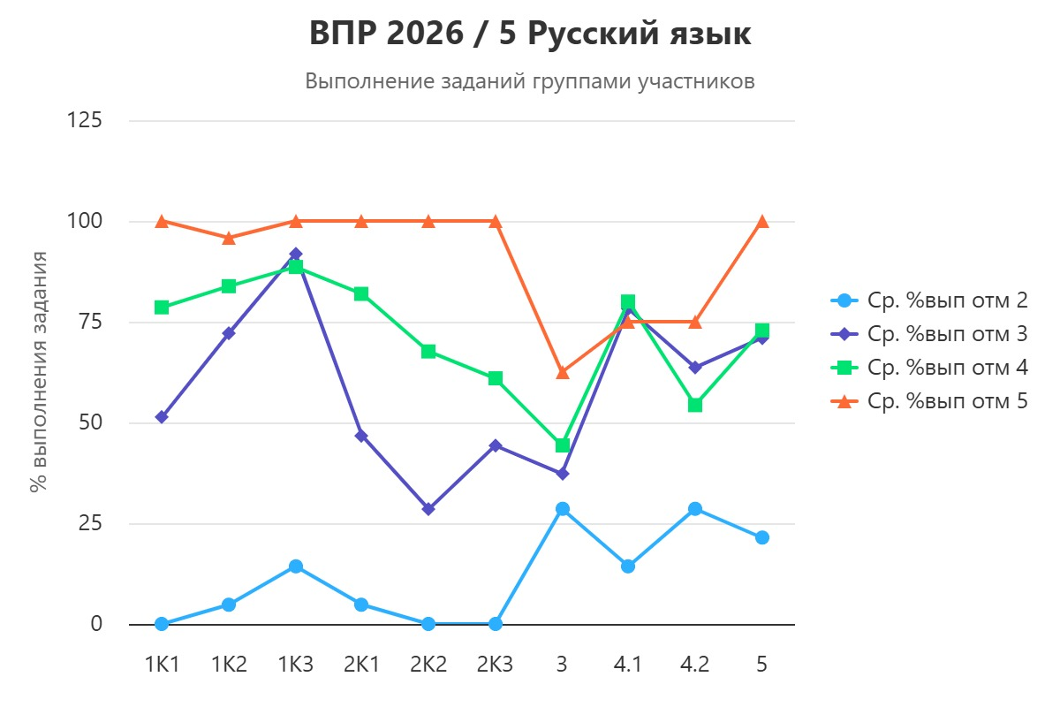
Рис. 1.7.2 Выполнение заданий группами участников в ОО ВПР по русскому языку, 5 класс

Диаграмма отражает процент выполнения заданий (с 1К1 по 5) учащимися с разными уровнями подготовки (отметки «2», «3», «4», «5»). Анализ траекторий линий позволяет определить зоны успешности и критические точки провала для каждой категории обучающихся.
Группа «Отлично» (оценка 5, оранжевая линия): показывает стабильно высокие результаты (85-100%) в начале работы (1К1-3). Однако наблюдается значительный спад при выполнении задания 4.2 (до 60%), что указывает на наличие сложного для данной группы типа задач. Тем не менее, к заданию 5 результаты вновь выходят на пик (100%)
Группа «Хорошо» (оценка 4, зеленая линия) демонстрирует хорошие результаты в блоках 1К1, 1К2, 1К3 и 3 (75-90%). Наиболее проблемными зонами становятся задания 2К2 и 4.2, где процент выполнения падает до 40-50%.
Группа «Удовлетворительно» (оценка 3, фиолетовая линия): картина крайне нестабильна. Пики успешности наблюдаются в заданиях 1К3 и 3 (более 70%). Однако наблюдается резкое падение в заданиях 2К2 (около 25%) и 4.1 (около 35%), а также в задании 4.2. Это свидетельствует о том, что «троечники» справляются с базовыми заданиями на узнавание, но не владеют навыками комплексного анализа.
Группа «Неудовлетворительно» (оценка 2, синяя линия). Ситуация критическая. Задания 1К1 и 2К3 полностью не выполнены (0%). Задание 1К3 выполнено на 90%, что является аномальным пиком на фоне общего провала (вероятно, это задание очень простого шаблонного типа). Начиная с задания 2К1 и далее, результаты колеблются в районе 0-30%, что говорит о полном отсутствии базы.
2. Проблемные зоны (анализ заданий):
Задания 2К1, 2К2, 2К3: этот блок является серьезным препятствием для всех групп ниже «пятерки». Особенно тяжело дается задание 2К2 (вероятно, синтаксический разбор или морфологический анализ), где результаты «троечников» падают до 25%, а «двоечников» до 0%.
Задание 4.2: это задание вызывает затруднения у всех без исключения групп (даже у «отличников» происходит падение до 60%, у «хорошистов» до 40%, у «троечников» до 35%). Это четкий маркер наличия сложного, комплексного задания, требующего глубоких знаний.
Задание 4.1: Сильный разрыв между «хорошистами» (70%) и «троечниками» (35%).
Рекомендации:
1. Для работы с сильными учащимися (оценки «4» и «5»):
1). Фокус на задании 4.2. Необходимо провести детальный разбор этого задания. Оно является самым сложным для параллели. Выявить алгоритм решения и отработать его на повышенном уровне сложности.
2). Разбор ошибок в 2К2. Даже хорошисты теряют здесь баллы. Важно отработать алгоритмы морфемного, словообразовательного или синтаксического разбора, доводя их до автоматизма.
2. Для работы с учащимися, имеющими базовый уровень (оценка «3»):
1). Стабилизация сильных сторон. Задания 1К3 и 3 выполняются хорошо. Нужно закреплять эти успехи, чтобы сформировать положительную мотивацию.
2). Системная работа с блоком 2. Детально разобрать алгоритмы выполнения заданий 2К1-2К3. Ввести постоянные пятиминутки на повторение частей речи, членов предложения и разборов по составу.

3). Коррекция навыков анализа (блок 4). Для этой группы задания 4.1 и 4.2 практически непосильны. Вводить их поэтапно, начиная с максимально упрощенных вариантов, используя опорные схемы и памятки.
3. Для работы с неуспевающими учащимися (оценка «2»):
1). Ликвидация пробелов. График показывает полный провал по заданиям 1К1 (0%) и 2К3 (0%). Необходимо определение темы текста (1К1), работа с текстом, базовые разборы.
2). Использование простых шаблонов. Опора на задание 1К3, где результаты доходят до 90%. Это покажет ученику, что он может справиться с частью работы, и даст ему базовую точку опоры.
3). Индивидуальный маршрут. Без индивидуальных занятий с педагогом (в парах или малых группах) вывести эту категорию на положительный результат невозможно.
4. Методические рекомендации для всего класса:
1). Глобальный разбор блока 4. Включить задания, аналогичные 4.1 и 4.2, в регулярные тренировочные упражнения. Провести методический совет по разбору формулировок этого блока, так как он «проваливает» всех.
2). Работа с текстом (1К блок). Увеличить долю заданий, направленных на понимание текста, а не только на механическое списывание. Учить детей находить главную мысль и строить связные высказывания.
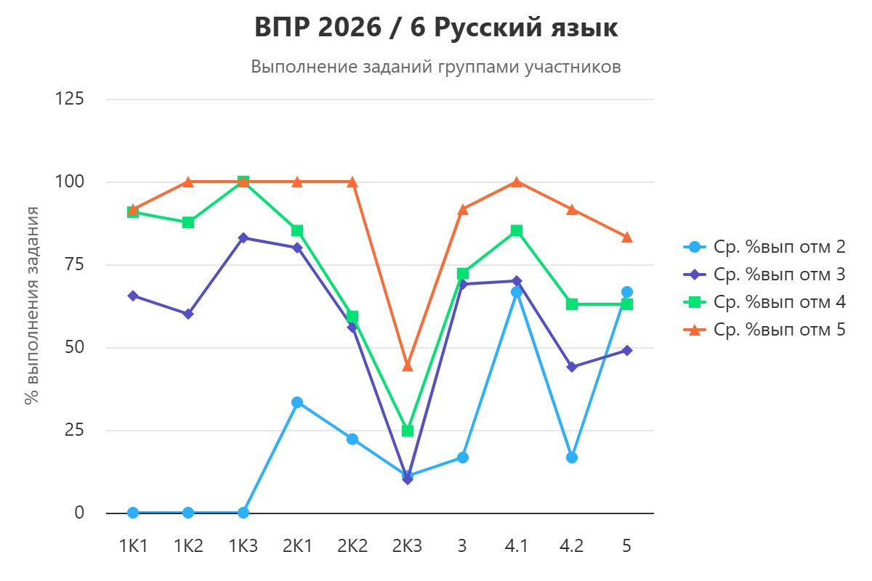
Рис. 1.7.3 Выполнение заданий группами участников в ОО ВПР по русскому языку, 6 класс

Диаграмма демонстрирует процент выполнения заданий (с 1К1 по 5) учащимися с разным уровнем подготовки (оценки «2», «3», «4», «5»). Анализ линий позволяет выявить как сильные стороны по каждой группе, так и критические точки, требующие немедленной педагогической коррекции.
Группа «Отлично» (оценка 5, оранжевая линия) демонстрирует стабильно высокие результаты в первой половине работы (1К1-2К1, около 100%). Единственное, но очень резкое падение происходит в задании 2К3 (примерно до 45%). После этого группа вновь показывает отличные результаты (85-100%). Это указывает на то, что задание 2К3 является специфическим «камнем преткновения» даже для самых сильных учеников.
Группа «Хорошо» (оценка 4, зеленая линия) успешно справляется с базовыми заданиями 1К1-1К3 (90-100%). Однако наблюдается существенный спад в заданиях 2К2 (55%) и 2К3 (около 10%!). Далее результаты снова выравниваются до 60-85%. Задание 2К3 для «хорошистов» практически невыполнимо.
Группа «Удовлетворительно» (оценка 3, фиолетовая линия) показывает очень разнящиеся результаты. Отличные показатели в заданиях 1К1, 2К1 (75-85%) и 3 (70%). Критически низкие результаты в заданиях 2К3 (около 10%), 4.2 (около 15%) и 5 (около 50%).
Группа «Неудовлетворительно» (оценка 2, синяя линия). Наблюдается огромный провал. Задания 1К1, 1К2 и 2К1 полностью не выполнены (0%). Пик успешности приходится на задание 1К3 (35%), но это лишь островок относительного успеха. В целом, группа не владеет базовыми навыками.
2. Проблемные зоны:
Задание 2К3. Это самое проблемное задание во всей работе. С ним не справляются не только «двоечники» (0%) и «троечники» (10%), но и «хорошисты» (10%), и даже «отличники» (около 45%). Это свидетельствует о системной методической ошибке или о том, что формат задания абсолютно не знаком ученикам 6 класса (вероятно, сложный грамматический или синтаксический разбор).
Задание 4.2 также вызывает серьезные затруднения у всех групп ниже «отличников». Если «отличники» выполняют его на 100%, то «хорошисты» только на 85%, «троечники» проваливают до 15%, а «двоечники» до 15%. Здесь виден огромный разрыв в уровне подготовки.
Задания 1К1 и 1К2 для слабых учеников: Эти задания являются полностью провальными для «двоечников» (0%). Это говорит о том, что они вообще не умеют работать с исходным текстом (определять тему, основную мысль, главную информацию).
Рекомендации:
1. Для сильных учеников (оценки «4» и «5»):
1). Детальный разбор задания 2К3. Даже отличники теряют здесь больше половины баллов. Необходимо провести отдельное занятие, полностью посвященное этому типу заданий. Разобрать формулировку, критерии оценивания и алгоритм решения. Это действие даст наибольший прирост высоких баллов.
2). Продолжать отрабатывать задания блока 1 и 3, так как там они стабильно набирают максимум.
2. Для учеников с базовым уровнем (оценка «3»):
1). Интенсивная тренировка задания 2К2 и 2К3,так как «троечники» справляются с 2К1 (85%), нужно опираться на это умение и постепенно, пошагово вводить элементы заданий 2К2 и 2К3, используя памятки, схемы и алгоритмы.
2). Коррекция навыков в блоке 4 (4.2). Задание 4.2 для них почти непосильно (15%). Вводить тренировочные упражнения с простых односоставных предложений, постепенно переходя к сложным конструкциям.

3. Для неуспевающих учеников (оценка «2»):
1). Экстренная ликвидация пробелов: начинать нужно с нуля. Полный провал в 1К1 и 1К2 требует обучения работе с текстом: учить находить тему, главную мысль, ключевые слова. Использовать самые простые, короткие тексты.
2). Использование простых заданий как точки опоры. Опираться на задание 1К3 (35%), где группа показывает относительный успех. Закрепить этот навык (вероятно, фонетический или морфемный разбор) и добавить к нему задания 2К1 (0-15%), разбирая их простейшие типы.
3). Индивидуальная работа: групповые задания здесь малоэффективны. Требуются индивидуальные занятия по ликвидации пробелов в начальной школе.
4. Методические рекомендации для всего класса:
1). Анализ задания 2К3. Провести детальный разбор этого задания на всех параллелях 6-х классов. Выяснить, знаком ли ученикам этот формат (возможно, это задание на знание чередования корней или постановку ударения в сложных словах). Если формат новый, его необходимо включить в текущее планирование.
2). Глобальная работа с текстом. Увеличить количество заданий на осмысленное чтение, формирование умения вычленять главную информацию из текста, так как задания блока 1 вызывают сложности у 30% учащихся класса (двоечники и троечники).
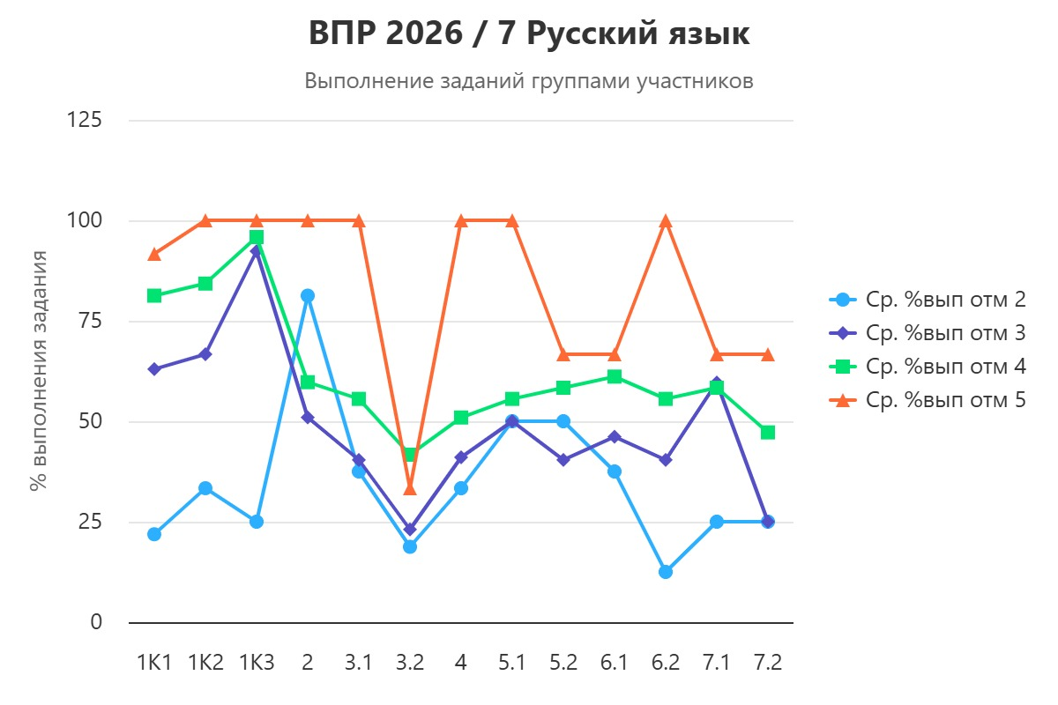
Рис. 1.7.4Выполнение заданий группами участников в ОО ВПР по русскому языку, 7 класс

Диаграмма демонстрирует процент выполнения заданий (с 1К1 по 7.2) учащимися с разным уровнем подготовки (отметки «2», «3», «4», «5»). Анализ линий позволяет выявить сильные стороны, критические точки провала и зоны ближайшего развития для каждой категории обучающихся.
Группа «Отлично» (оценка 5, оранжевая линия). Траектория носит «пикообразный» характер. Высокие результаты (95-100%) фиксируются в заданиях 1К1, 1К3, 2, 4 и 6.2. Однако наблюдается резкий обвал в заданиях 3.2 (около 35%) и 6.1 (около 65%). Это указывает на наличие специфических типов заданий, вызывающих трудности даже у самых подготовленных учеников.
Группа «Хорошо» (оценка 4, зеленая линия) демонстрирует стабильный рост в первой половине работы, достигая пика в 1К3 (95%) и 3.1 (60%). Далее показатели варьируются в пределах 50-65%. Провалы наблюдаются в 3.2 (около 20%) и 7.1 (около 45%).
Группа «Удовлетворительно» (оценка 3, фиолетовая линия): картина крайне нестабильна. Начало работы (1К1, 1К3) показывает 60-90%. Однако задания 3.2, 5.2 и 7.1 выполняются крайне слабо (15-25%). Качественный скачок наблюдается в 4 (около 50%) и 6.2 (около 45%). Это говорит о том, что «троечники» справляются с заданиями на узнавание и шаблонные действия, но не владеют системными аналитическими навыками.
Группа «Неудовлетворительно» (оценка 2, синяя линия). Уровень подготовки крайне низкий. Резкие всплески наблюдаются в 1К3 (80%) и 3.1 (45%), что объясняется простотой данных заданий. Задания 3.2, 5.2, 6.2 и 7.1 находятся на нулевом или близком к нулю уровне (около 15-25%).
Проблемные зоны:
Задание 3.2 — это самое сложное задание во всей работе. С ним не справляются даже «отличники» (35%). Для «хорошистов» (20%) и «троечников» (15%) оно практически невыполнимо. Вероятно, это задание на глубокий лингвистический анализ (например, определение стиля речи или типа текста с обоснованием), которое требует высокого уровня метапредметных умений.
Задание 7.1 вызывает значительные трудности у всех групп ниже «пятерки». Падение до 15% у «троечников» и до 25% у «двоечников» указывает на несформированность навыков работы с текстом и его переработкой.
Задание 5.2 является проблемой для «троечников» и «двоечников» (выполнение менее 30%).
Задания 5.1 и 6.1. Группа «хорошистов» теряет здесь значительное количество баллов (около 50%), что говорит о недостаточной отработке тем, связанных с грамматическими нормами или орфографией.
Рекомендации:
Учитывая наличие заданий, которые «проваливают» всех без исключения, и ярко выраженную дифференциацию между группами, работа должна строиться по принципу приоритетного устранения общих системных ошибок и индивидуального подхода к слабым учащимся.
1. Для учащихся с высоким уровнем подготовки (оценки «4» и «5»):
1). Детальная отработка задания 3.2. Это главная «точка роста» для сильных учеников. Необходимо провести отдельное занятие, разбирая алгоритмы определения стилистической принадлежности текста, типа речи и средств выразительности. Отработать это на текстах повышенной сложности.
2). Работа над ошибками в 6.1: уточнить алгоритмы выполнения заданий на морфологический или синтаксический анализ, довести их до автоматизма.
3). Стратегия выполнения работы: научить «отличников» распределять время, чтобы не терять баллы на сложных заданиях из-за невнимательности.
2. Для учащихся с базовым уровнем (оценка «3»):
1). Закрепить успехи в заданиях 1К3 и 3.1, так как они мотивируют учеников.
2). Коррекция аналитических навыков (3.2, 5.2, 7.1). Системно вводить в уроки упражнения на анализ текста (определение темы, идеи, стиля) с использованием опорных схем и памяток. Задания 5.2 и 7.1 требуют пошагового разбора и тренировки на коротких текстах.
3). Работа с грамматикой: уделить дополнительное время темам, связанным с заданиями 5.1 и 6.1 (причастия, деепричастия, наречия), используя наглядные таблицы и схемы.
3. Для неуспевающих учащихся (оценка «2»):
1). Создание ситуации успеха: активно использовать задания 1К3 и 3.1, где наблюдается высокий процент выполнения (45-80%). Это позволит ученику поверить в свои силы и получить первые баллы.
2). Ликвидация пробелов в базе: полный провал в 3.2, 5.2 и 7.1 указывает на отсутствие системных знаний. Работу необходимо начинать с самых основ: повторение частей речи, членов предложения, простых правил орфографии и пунктуации.
3). Индивидуальные занятия. Обязательна индивидуальная работа с педагогом по составлению простых планов текста, поиску ключевых слов и элементарному анализу предложений.
4. Методические рекомендации для всего класса:
1). Провести методическое совещание учителей русского языка с целью анализа типичных ошибок в задании 3.2. Включить задания, аналогичные 3.2, в регулярные тренировочные и контрольные работы.
2). Развитие читательской грамотности: увеличить долю заданий на работу с несплошным текстом и понимание прочитанного, так как задания 7.1 и 5.2 требуют умения перерабатывать информацию.
3). Формирование метапредметных навыков. Основной проблемой является комплексный анализ (задания 3.2, 4, 7.1). Необходимо учить школьников видеть связь между языковыми явлениями и их функциями в тексте.
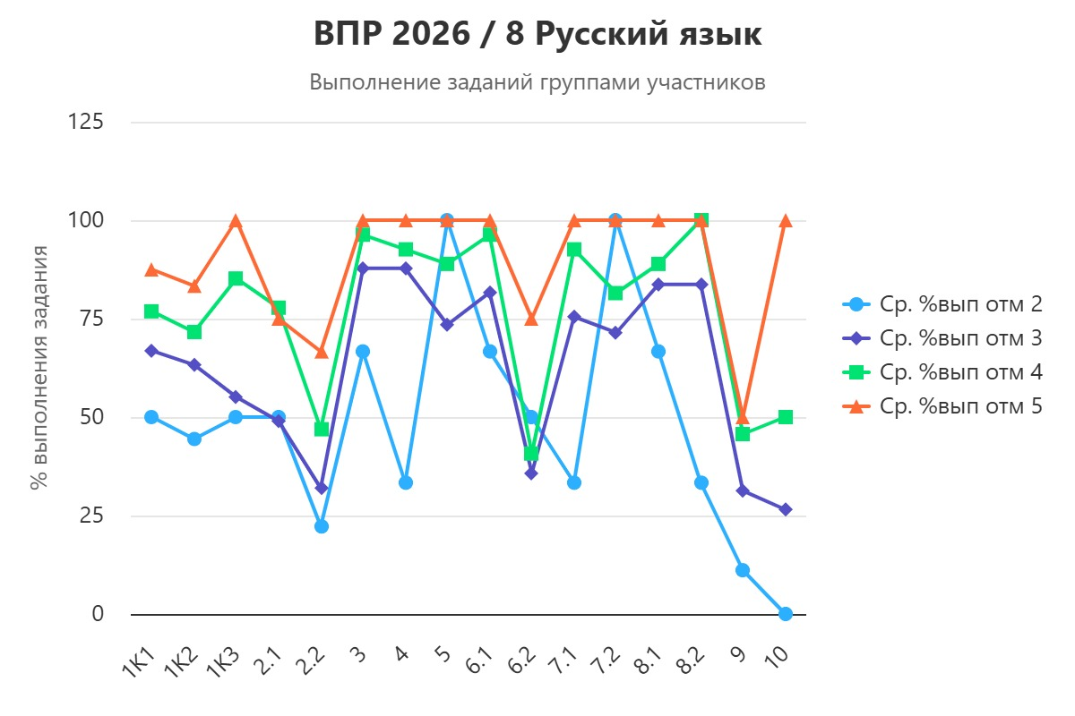
Рис. 1.7.5 Выполнение заданий группами участников в ОО ВПР по русскому языку, 8 класс
Диаграмма иллюстрирует процент выполнения заданий (с 1К1 по 10) учащимися с разным уровнем подготовки (оценки «2», «3», «4», «5»). Анализ линий позволяет выявить как зоны стабильного успеха, так и критические «обвалы», характерные для каждой группы обучающихся.
Группа «Отлично» (оценка 5, оранжевая линия) демонстрирует высокие пики (90-100%) в заданиях 1К2, 3, 4, 7.1, 8.2 и 10. Однако наблюдаются два существенных спада: в задании 2.2 (около 65%) и в задании 6.2 (около 75%). Это указывает на то, что отдельные узкие темы вызывают сложность даже у самых сильных учеников.
Группа «Хорошо» (оценка 4, зеленая линия) показывает стабильные результаты в диапазоне 75-100% в заданиях 1К3, 3, 4, 8.1, 8.2 и 10. Наиболее проблемными зонами становятся задания 2.2 (около 25%) и 6.2 (около 35%).
Группа «Удовлетворительно» (оценка 3, фиолетовая линия). Картина крайне неустойчивая. Успешные выполнения наблюдаются в заданиях 4, 7.1, 8.2 (около 80%). Критически низкие результаты зафиксированы в заданиях 2.2 (около 20%), 6.2 (около 35%), 9 (около 30%) и особенно в задании 10 (около 25%).
Группа «Неудовлетворительно» (оценка 2, синяя линия). Уровень подготовки крайне низкий. Точки относительного успеха (около 50%) наблюдаются в заданиях 1К3, 3 и 4. Начиная с задания 6.2, происходит резкий обвал до 10-15%, а задания 9 и 10 полностью не выполняются (0%).
Проблемные зоны:
Задание 2.2 — это самое сложное задание. С ним не справляются не только «двоечники» и «троечники» (менее 25%), но и «хорошисты» (около 25%), а также теряют баллы «отличники» (около 65%). Вероятно, это задание на глубокий морфемный, словообразовательный или комплексный лингвистический анализ, требующий высокой теоретической подготовки.
Задание 6.2 вызывает серьезные затруднения у всех групп ниже «пятерки». Это указывает на слабое владение синтаксическими нормами или пунктуацией в сложных конструкциях.
Задания 9 и 10. Для «троечников» и «двоечников» эти задания практически невыполнимы (0-30%). Это задания на работу с текстом, поиск выразительных средств или построение развернутого высказывания, что требует высокого уровня метапредметных навыков.
Рекомендации:
Учитывая наличие заданий, вызывающих сложности у всех групп, работа должна быть направлена на устранение системных ошибок и индивидуальный подход к учащимся с разным уровнем подготовки.
1. Для сильных учеников (оценки «4» и «5»):
1). Разбор «ловушек» в 2.2 и 6.2. Даже отличники теряют здесь баллы. Необходимо провести отдельные занятия, посвященные алгоритмам выполнения этих заданий. Акцент на критерии оценивания и отработку типичных ошибок.
2). Поддержание уровня в 9 и 10. Продолжать развивать навыки написания развернутых ответов и анализа выразительных средств.
2. Для учеников с базовым уровнем (оценка «3»):
1). Закрепление зон успеха: опираться на задания 4, 7.1 и 8.2, где они показывают 80% выполнения. Это создает базу для мотивации.
2). Коррекция синтаксических и пунктуационных навыков. Задания 2.2, 5, 6.1, 6.2 требуют систематической тренировки. Использовать алгоритмы, опорные схемы и разбор сложных предложений по составу.
3). Работа с текстом (9, 10): учиться определять средства выразительности и строить связное высказывание по шаблону, используя готовые клише, постепенно уходя от них.
3. Для неуспевающих учеников (оценка «2»):
1). Ликвидация пробелов в базе. Полное невыполнение заданий 9 и 10 требует индивидуальной работы над умением находить главную мысль в тексте.
2). Использование простых заданий как точки опоры. Задания 1К3, 3 и 4 показывают относительный успех (около 50%). Опираться на них, закреплять базовые орфографические правила и умение определять грамматическую основу предложения.
3). Дозированное усложнение: постепенно добавлять задания 5 и 6.1, объясняя их алгоритмы максимально подробно.
4. Методические рекомендации для всего класса:
1). Разбор задания 2.2: провести общешкольное методическое совещание учителей русского языка по анализу причин низких результатов именно в этом задании. Включить аналогичные задания в регулярные тренировочные работы.
2). Развитие функциональной грамотности: увеличить долю работы с текстами различных стилей и жанров. Практиковать задания на комплексный анализ текста (нахождение тропов, определение стиля, построение развернутых ответов).
3). Приоритет практики: сместить акцент с заучивания правил на их практическое применение в нестандартных ситуациях, так как именно это отличает успешных учеников (задания 4, 7.1, 8.2).
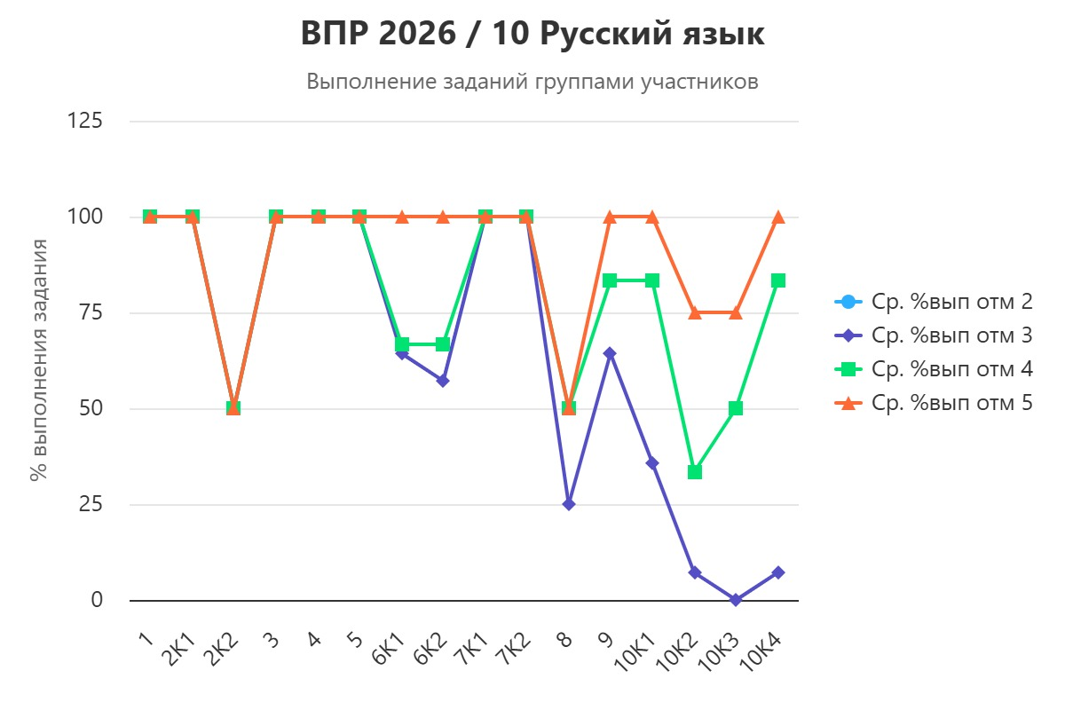
Рис. 1.7.6 Выполнение заданий группами участников в ОО ВПР по русскому языку, 10 класс

Диаграмма демонстрирует процент выполнения заданий (с 1 по 10К4) учащимися с разным уровнем подготовки (отметки «2», «3», «4», «5»). Анализ линий позволяет выявить, какие разделы языкознания вызывают наибольшие затруднения у каждой группы, а также определить зоны, где школа теряет баллы даже при высоком общем уровне успеваемости.
Группа «Отлично» (оценка 5, оранжевая линия) демонстрирует стабильно высокие результаты (100%) в большинстве заданий (1, 2К1, 3, 4, 5, 6К1, 7К2, 8, 9, 10К1, 10К4). Единственный, но резкий провал наблюдается в задании 2К2 (около 50%). Также наблюдается легкий спад в 10К3 (около 75%). Это указывает на то, что даже сильные ученики теряют баллы на специфическом формате или узкой теме.

Группа «Хорошо» (оценка 4, зеленая линия) показывает высокие результаты (100%) в начале работы (1, 2К1, 3, 4, 5). Однако начиная с задания 6К2 (около 65%) и далее, начинаются колебания. Критические провалы наблюдаются в заданиях 8 и 10К3 (около 30-35%). В остальных заданиях (7К1, 7К2, 9, 10К1, 10К2, 10К4) результаты варьируются от 50% до 85%.
Группа «Удовлетворительно» (оценка 3, фиолетовая линия). Картина крайне нестабильна. Успешно выполняются только самые простые задания (1, 3, 4, 7К2 — около 100%). Начиная с задания 6К2 (25%) и задания 8 (25%), происходит обвал. Задания 10К1, 10К2, 10К3 и 10К4 полностью не выполняются (0%). Это свидетельствует о полном отсутствии навыков написания связного текста и анализа сложных языковых явлений.
Группа «Неудовлетворительно» (оценка 2, синяя линия). Эта группа не представлена на диаграмме (синяя линия видна на 0). Это полностью подтверждает данные предыдущих таблиц о том, что в 10 классе школы нет неуспевающих учеников, что является безусловным плюсом.
Проблемные зоны:
Задание 2К2 — это «камень преткновения» для самых сильных учеников. Если «хорошисты» справляются с ним на 100%, то «отличники» опускаются до 50%. Это задание, вероятно, требует глубокого фонетического или морфемного анализа, в котором сильные ученики допускают досадные ошибки из-за переоценки своих знаний.
Задание 8 — это вторая критическая точка для всех групп, кроме «отличников». «Хорошисты» и «троечники» падают здесь до 25-30%. Скорее всего, это задание на пунктуацию в сложных предложениях или синтаксический разбор, требующий высокой концентрации.

Блок 10 (10К1-10К4). Это сочинение или развернутый письменный ответ. Для «троечников» он абсолютно невыполним (0%). «Хорошисты» выполняют его на 30-50%, что указывает на слабое владение навыками создания собственного связного высказывания, соблюдения норм и аргументации. Даже «отличники» теряют баллы в 10К3 (около 75%).
Задания 6К2 и 9. «Троечники» показывают 25% и 65% соответственно, а «хорошисты» — 65% и 85%. Это свидетельствует о недостаточной отработке сложных грамматических норм и орфографии.
Рекомендации:
Учитывая, что в 10 классе нет тотального провала (0% «двоек»), основная задача школы — не «вытаскивать слабых», а повышать качество знаний сильных и средних учеников.
1. Для сильных учащихся (оценки «4» и «5»):
1). Разбор задания 2К2. Необходимо провести детальный анализ типичных ошибок «отличников» в этом задании. Часто это не незнание, а невнимательность или неверная интерпретация инструкции. Разобрать алгоритм и критерии оценивания.
2). Отработка задания 10 (сочинение/развернутый ответ). Особое внимание уделить 10К3 (логика, аргументация, композиция). Организовать работу над созданием текстов с обязательной взаимопроверкой и разбором по критериям. Для «отличников» важно учиться добиваться максимального балла именно за оформление и логику.
3). Пунктуация (Задание 8). Включить в уроки упражнения повышенной сложности на пунктуацию в конструкциях с разными видами связи, чтобы закрепить этот навык до 100%.

2. Для учащихся с базовым уровнем (оценка «3») — Переход от «нуля» к результату:
1). Развитие письменной речи (Блок 10). Это системная проблема. Начинать обучение написанию развернутого ответа следует с самого простого — шаблонов, клише, умения формулировать 2-3 предложения. Постепенно вводить критерии (аргумент, пример).
2). Интенсивная работа над заданиями 6К2 и 8: уделить время разбору сложных случаев синтаксиса и пунктуации. Использовать опорные конспекты и пошаговые алгоритмы определения грамматической основы и расстановки знаков препинания.
3). Закрепление успехов: обязательно поощрять успешное выполнение простых заданий (1, 3, 4, 7К2, 9) для поддержания мотивации.
3. Методические рекомендации для всего класса:
1). Коррекция подходов к изучению фонетики и морфемики (2К2): пересмотреть методику преподавания этих разделов в старших классах, так как они оказываются «ловушкой» для успешных учеников. Включить задания, требующие не просто знания правил, а их комплексного применения.
2). Переход от тестовой формы к практической: увеличить долю заданий с развернутым ответом (сочинения, эссе, развернутые комментарии к тексту), так как именно здесь школа теряет основные баллы.
Организационно-управленческие действия по результатам анализа отчета «Выполнение заданий группами участников».
1) Рекомендуется для каждой группы участников, педагогов соответствующих классов сформировать адресные рекомендации с акцентом на выявленные образовательные дефициты по темам и умениям.
2) Рекомендуется провести методический аудит: проверить, как в рабочих программах и календарно-тематическом планировании отражены планируемые результаты, по которым выявлены проблемы.
3) Для повышения объективности результатов оценочных процедур рекомендуется руководствоваться письмом Федеральной службы по надзору в сфере образования и науки от 16 марта 2018 года № 05-71 (https://docs.cntd.ru/document/557087324).

2. Анализ результатов ВПР по математике
2.1. Анализ данных отчета «Индивидуальные результаты» по математике в 4-8, 10-х классах
Отчет «Индивидуальные результаты» используется для формирования сводной информации по результатам ВПР обучающихся в ОО. Индивидуальные результаты размещены по ссылке:
Отчет «Индивидуальные результаты» позволяет выполнить данное сопоставление для каждого обучающегося, принявшего участие в ВПР. Целесообразно отметить для каждого задания его уровень сложности: Б – базовый уровень, П – повышенный уровень, В – высокий уровень, используя информацию из раздела 6 «Распределение заданий проверочной работы по позициям кодификатора» описания ВПР по соответствующему классу и предмету, размещенного на официальном сайте ФИОКО https://fioco.ru/obraztsi_i_opisaniya_vpr.
Выполнение заданий ВПР обучающимися рассматривается в разрезе проверяемых требований (умений) по учебным предметам в соответствии с ФГОС и ФООП с указанием первичного балла, отметки за выполнение работы (при наличии) и отметки по журналу, полученной за предыдущий учебный период (четверть/триместр/полугодие).
Организационно-управленческие действия по результатам анализа отчета «Индивидуальные результаты».
1. Разработка индивидуальных или групповых образовательных маршрутов для обучающихся, продемонстрировавших недостаточный уровень подготовки по предмету.
2. Организация работы факультативов, кружков или проектных групп для мотивированных обучающихся, регулярно демонстрирующих высокие результаты, с целью их дальнейшего развития (например, подготовка к олимпиадам).
3) Проведение родительских собраний с представлением общих результатов ВПР в обезличенной форме и разъяснением важности успешного систематического обучения.

2.2 Анализ данных отчета «Статистика по отметкам» по математике в 4-8, 10-х классах
Ниже приведены выгрузки отчетов «Статистика по отметкам» и «Распределение отметок ВПР» по математике в 4-8, 10-х классах.
Для большей наглядности представлены гистограммы отметок, отражающие результаты в разрезе всей выборки РФ, Чеченской Республики, Гудермесского района и школы. (рис. 2.2.1-2.2.12).
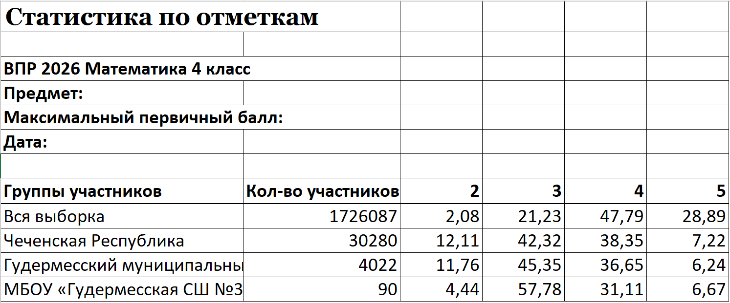Рис. 2.2.1 Статистика по отметкам по математике, 4 класс
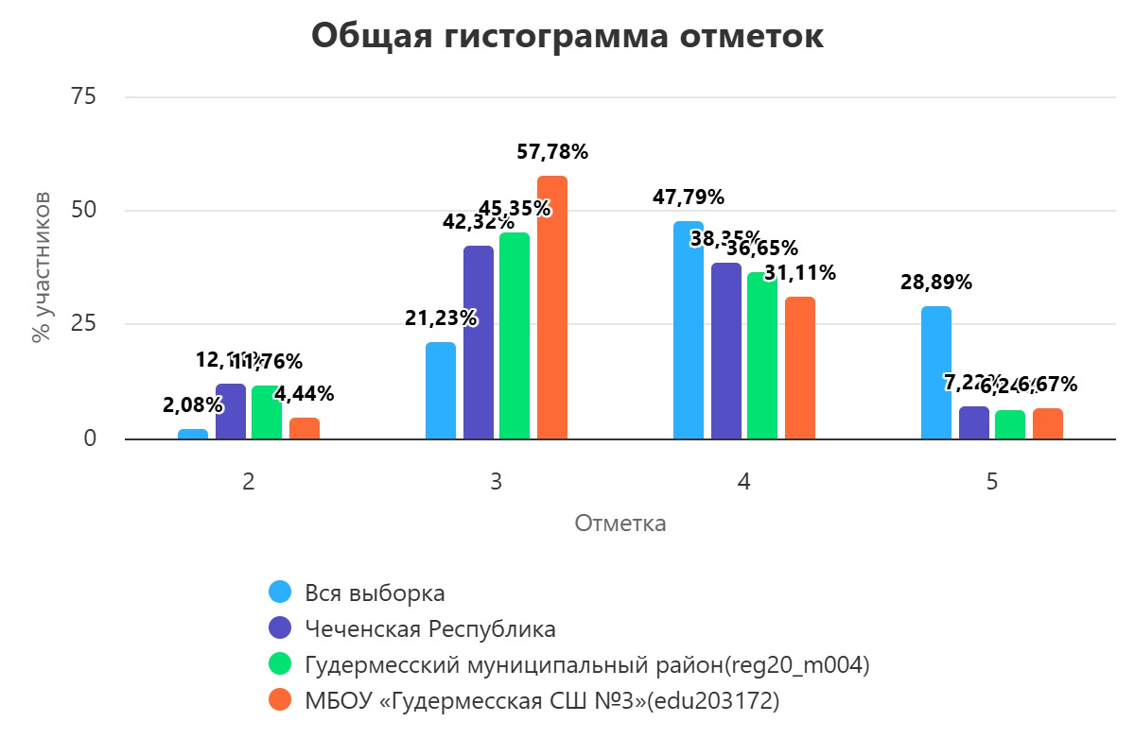
Рис. 2.2.2. Распределение отметок ВПР по математике, 4 класс

Сравнительный анализ результатов школы со средними показателями по Чеченской Республике выявляет крайне неоднородную и специфическую картину успеваемости. Несмотря на значительные успехи в борьбе с неуспеваемостью, школа демонстрирует выраженный перекос в сторону минимально положительных оценок, сопровождающийся дефицитом качественных знаний.
Наиболее ярким положительным отличием школы от региональной статистики является существенно более низкий процент неудовлетворительных результатов. Если в среднем по Чеченской Республике доля отметок «2» составляет 12,11%, то в школе этот показатель равен 4,44%. Таким образом, школе удалось сократить количество «двоечников» почти в три раза по сравнению с общерегиональным уровнем, что свидетельствует о высокоэффективной адресной работе с отстающими учащимися при условии объективности проведения и проверки ВПР.
Однако, успешная ликвидация неуспеваемости сопровождается аномально высокой концентрацией обучающихся на уровне базовой «тройки». Доля отметок «3» достигает 57,78%, что на 15,46 процента выше среднего показателя по республике (42,32%). Это указывает на то, что более половины учеников освоили программу начальной школы по математике лишь на пороговом уровне, без глубокого понимания алгоритмов и логических связей.
Обратной стороной этого явления становится заметное отставание в сегменте качественной успеваемости. Так, доля отметок «4» в школе составляет 31,11%, что ниже республиканского значения (38,35%) на 7,24 процента.
Доля отметок «5» составляет 6,67%, что практически совпадает с региональным показателем (7,22%).
Таким образом, профиль результатов школы в 4 классе смещен в сторону базового уровня. Школа успешно решает задачу «подтягивания» слабых учеников, не допуская массового провала, однако образовательная траектория основной массы класса ориентирована на достижение лишь минимально допустимого результата. Итоговая картина демонстрирует стабильную, но неглубокую подготовку, где наблюдается существенный недобор качественных оценок («4») относительно общереспубликанских тенденций.
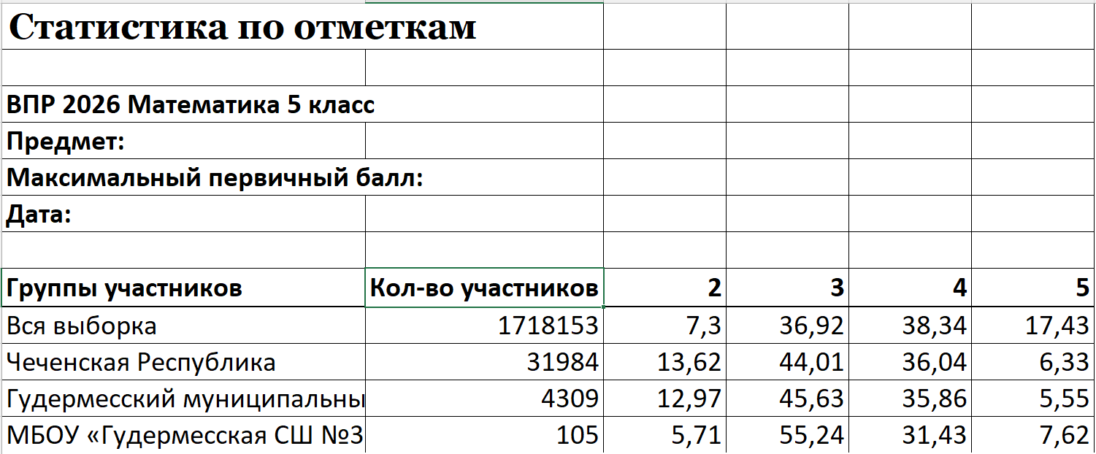
Рис. 2.2.3 Статистика по отметкам по математике, 5 класс

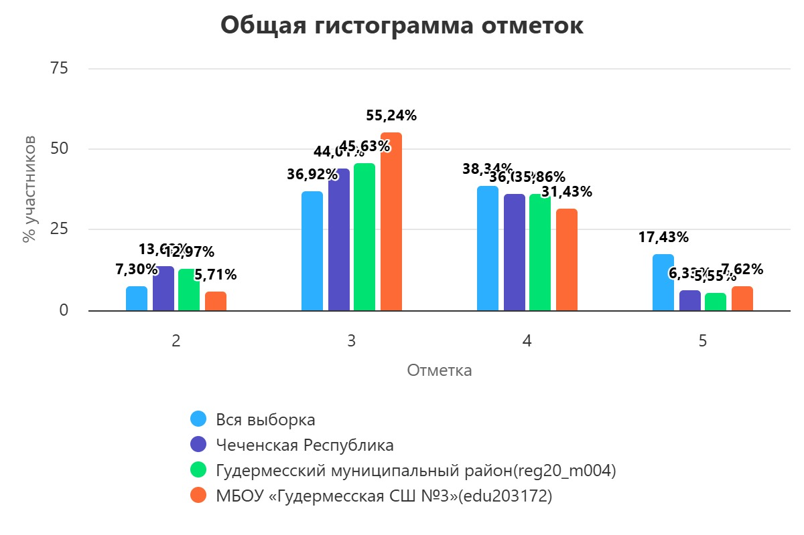
Рис. 2.2.4 Распределение отметок ВПР по математике, 5 класс
Сравнительный анализ результатов школы со средними показателями по Чеченской Республике выявляет устойчивую тенденцию, характерную для данной школы по многим предметам: снижение уровня неуспеваемости сопровождается резким смещением общей массы учащихся в сторону базовых оценок и дефицитом высоких результатов.
В первую очередь, стоит отметить успех школы в борьбе с неудовлетворительными отметками. Доля «двоек» в школе составляет 5,71%, что более чем в два раза ниже среднереспубликанского показателя (13,62%). Это является безусловным положительным фактором и свидетельствует о том, что педагогическому коллективу удается эффективно удерживать слабоуспевающих учеников в рамках учебного процесса, но администрации школы необходимо держать на контроле вопрос объективности оценочных процедур.
Однако, достижение столь низкого процента неуспеваемости во многом происходит за счет перераспределения учащихся в группу с минимальным положительным результатом. Доля отметок «3» в данной школе достигает 55,24%, что на 10,23 процента выше, чем в среднем по республике (44,01%). Таким образом, более половины пятиклассников освоили математику на пороговом уровне, не демонстрируя глубокого понимания предмета.
На фоне преобладания «троек» наблюдается отчетливое отставание от региональных показателей в сегменте качественной успеваемости. Процент отметок «4» в школе составляет 31,43%, что ниже среднего значения по Чеченской Республике (36,04%).
В среднем по региону доля отметок «5» составляет 6,33%, то в школе этот показатель равен 7,62%. Важно отметить, что этот результат практически совпадает с общероссийской выборкой (7,3%), однако он заметно превышает уровень по Чеченской Республике и Гудермесскому муниципальному району. Это говорит о наличии в школе определенного числа сильных учащихся, но их доля крайне мала относительно общей массы учеников, сдающих на «тройки».
Таким образом, профиль успеваемости школы по математике в 5 классе выглядит «выровненным» по нижней границе. Школа успешно решает задачу по недопущению массовых провалов, снижая процент «двоек» по сравнению с регионом почти вдвое. Однако текущая образовательная траектория направлена преимущественно на усвоение базы, что приводит к значительному дефициту «хорошистов» и «отличников» относительно общих показателей по Чеченской Республике.
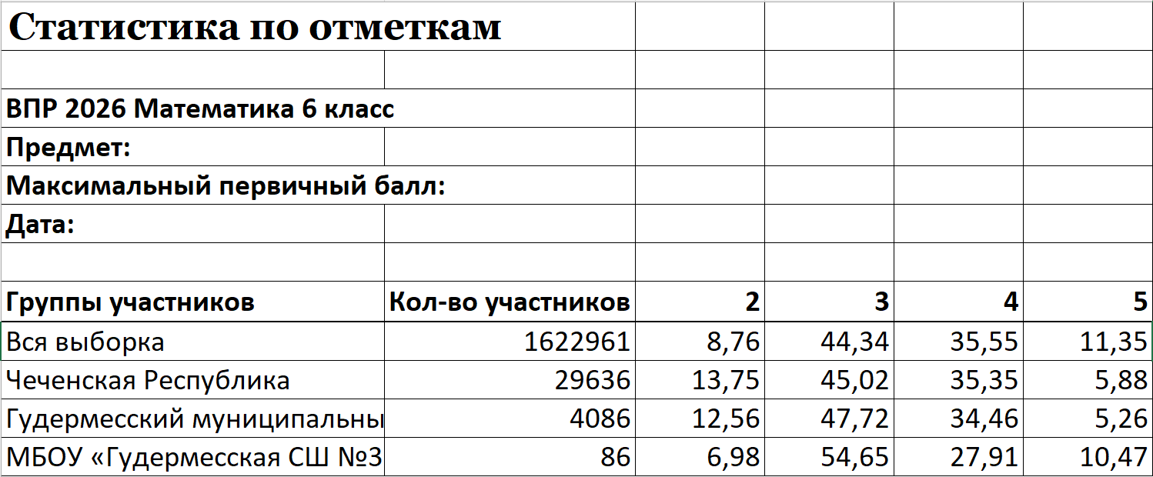
Рис. 2.2.5 Статистика по отметкам по математике, 6 класс

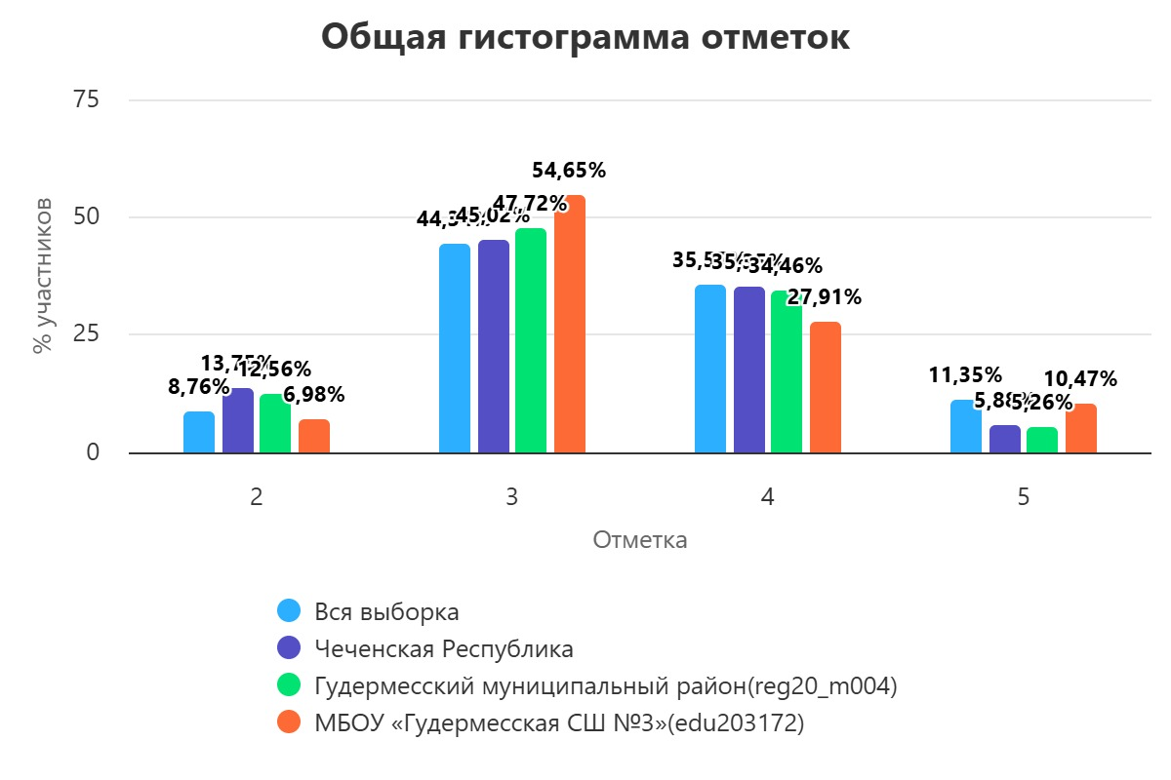
Рис. 2.2.6 Распределение отметок ВПР по математике, 6 класс

Сравнительный анализ результатов школы со средними показателями по Чеченской Республике выявляет неоднородную картину успеваемости. Школа демонстрирует серьезные успехи в снижении доли неуспевающих, однако одновременно с этим сталкивается с выраженным дефицитом качественных знаний и перекосом в сторону базового уровня освоения программы.
Наиболее сильным и безусловным положительным отличием школы от региональных данных является двукратное сокращение доли неудовлетворительных отметок. Если в среднем по Чеченской Республике 13,75% шестиклассников получили «2», то в школе этот показатель составляет лишь 6,98%. Это свидетельствует о том, что школа успешно справляется с профилактикой академической неуспеваемости в данной параллели.
Однако, успешная борьба с «двойками» сопровождается резким ростом количества учащихся, освоивших программу на минимальном уровне. Доля отметок «3» в школе достигает 54,65%, что на 9,93 процента выше среднереспубликанского значения (44,72%). Более половины учащихся шестого класса демонстрируют лишь пороговые знания, не показывая глубокого понимания математических алгоритмов.
На этом фоне наблюдается заметное отставание от региона в сегменте «хорошистов». Доля отметок «4» в школе составляет 27,91%, что на 7,24 процента ниже, чем в среднем по республике (35,15%).
Особого внимания заслуживает ситуация с отличниками. Здесь наблюдается противоположная тенденция: доля отметок «5» в школе составляет 10,47%, что почти в два раза выше среднереспубликанского показателя (5,88%) и практически соответствует уровню общероссийской выборки (11,35%). Это указывает на то, что небольшое количество сильных, высокомотивированных учеников школы успешно реализуют свой потенциал и достигают максимальных результатов, несмотря на общий низкий уровень подготовки основной массы класса.
Таким образом, профиль успеваемости школы в 6 классе носит ярко выраженный «поляризованный» характер. С одной стороны, наблюдается выдающийся результат по снижению числа неуспевающих и наличие талантливых «отличников». С другой стороны, основная масса учеников сосредоточена в зоне базовых «троек», что приводит к значительному дефициту «четверок» по сравнению с общереспубликанскими тенденциями.
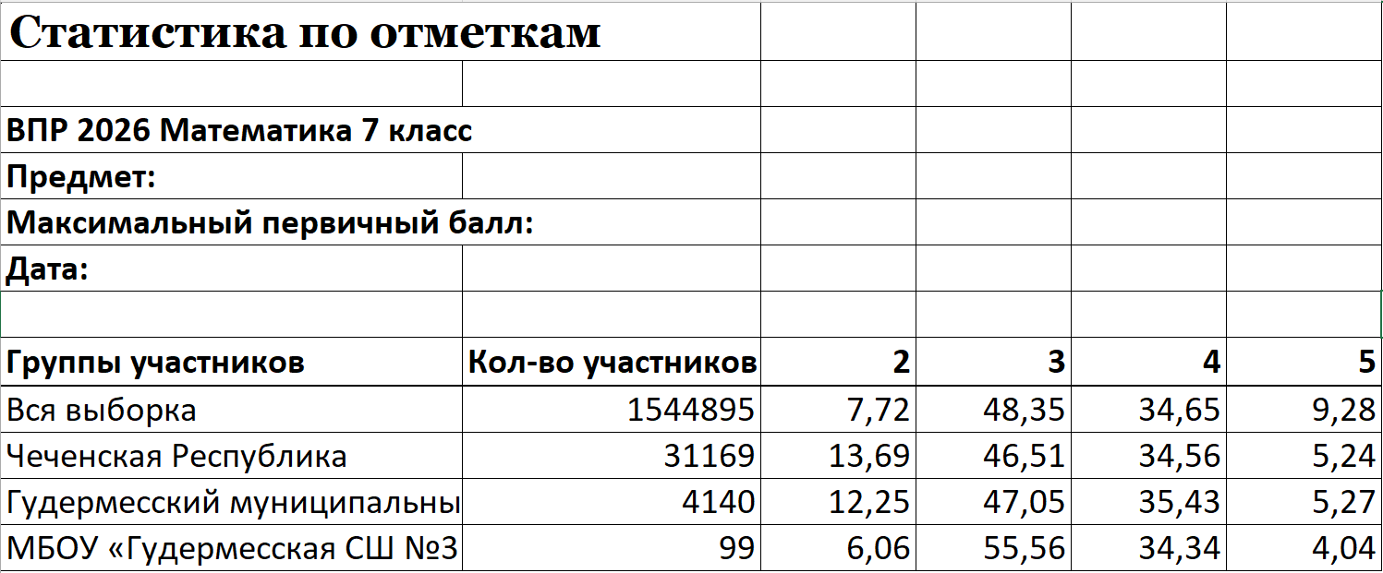
Рис. 2.2.7 Статистика по отметкам по математике, 7 класс

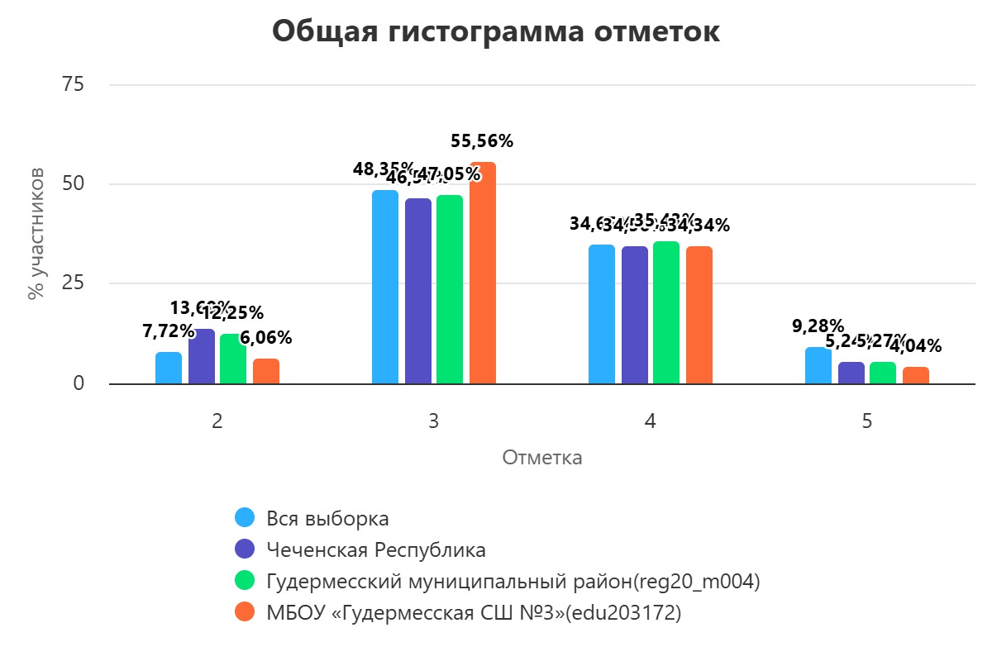
Рис. 2.2.8 Распределение отметок ВПР по математике, 7 класс
Сравнительный анализ результатов школы со средними показателями по Чеченской Республике выявляет картину, знакомую по предыдущим параллелям: выдающиеся успехи в борьбе с неуспеваемостью компенсируются резким смещением основной массы учащихся в сторону базового «троечного» уровня и существенным дефицитом высоких баллов.
Наиболее сильным положительным отличием школы является почти двукратное сокращение доли неудовлетворительных отметок. Если в среднем по Чеченской Республике 13,69% семиклассников не справились с работой, то в школе этот показатель составляет лишь 6,06%. Это свидетельствует о высокой эффективности профилактической работы с неуспевающими учениками.
Однако, успешная ликвидация «двоек» сопровождается аномально высокой концентрацией учащихся на минимально допустимом уровне знаний. Доля отметок «3» в школе достигает 55,56%, что на 9,05 процентов выше среднереспубликанского значения (46,51%). Более половины учеников демонстрируют лишь пороговое понимание предмета.
На фоне этого наблюдается практически полное отсутствие прогресса в сегменте «хорошистов». Доля отметок «4» в школе составляет 34,34%, что незначительно ниже республиканского показателя (35,43%) и почти идентично среднему значению по Гудермесскому муниципальному району (35,43%). Это говорит о том, что количество учеников, стабильно осваивающих программу на «хорошо», находится на региональном уровне.
Особую тревогу вызывает дефицит «отличников». Доля отметок «5 составляет всего 4,04%, что ниже показателя и по Чеченской Республике (5,24%). Этот факт указывает на то, что работа с сильными и высокомотивированными учениками ведется недостаточно эффективно, а их потенциал раскрывается не в полной мере.

Таким образом, профиль результатов школы в 7 классе смещен в сторону базового уровня. Школа успешно решает задачу «подтягивания» слабых учеников, не допуская массовых провалов, однако образовательная траектория основной массы класса ориентирована исключительно на достижение порогового результата. Итоговая картина демонстрирует стабильную подготовку на среднем уровне, но с заметным «проседанием» в сегменте высоких достижений относительно общереспубликанских и федеральных тенденций.
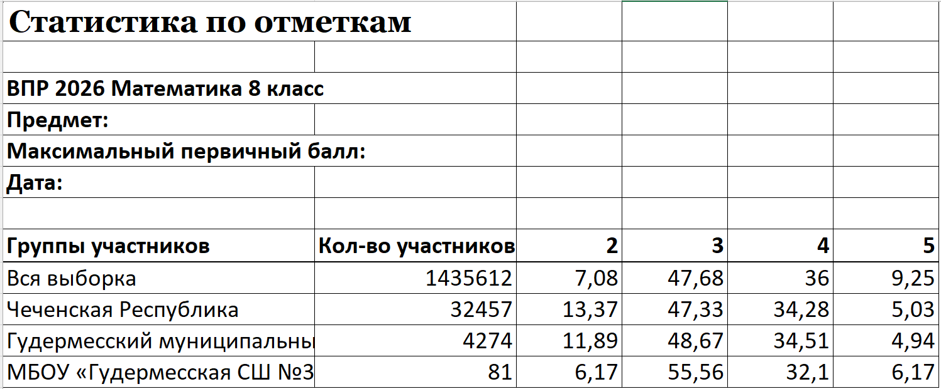
Рис. 2.2.9 Статистика по отметкам по математике, 8 класс

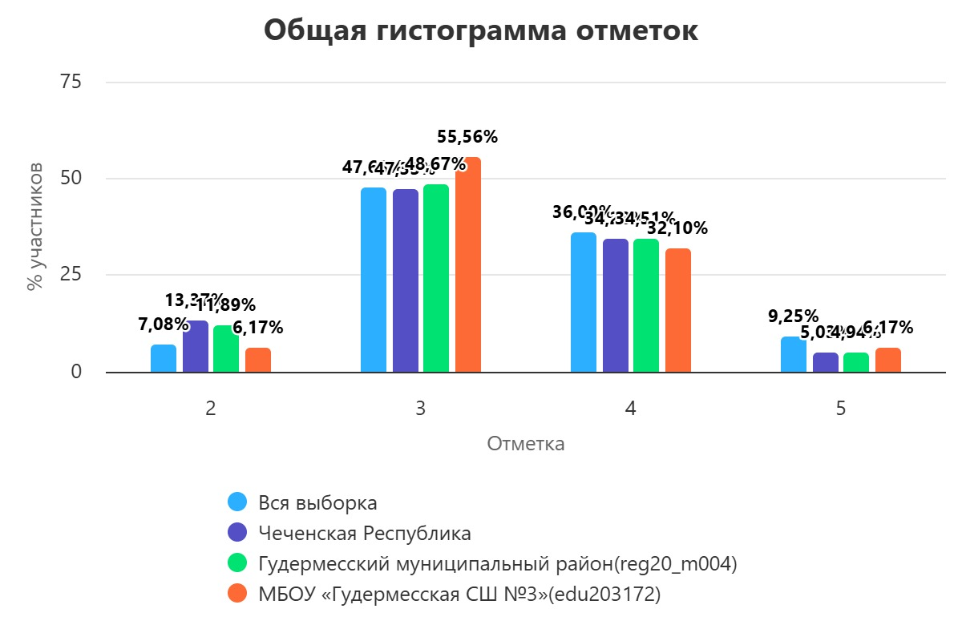
Рис. 2.2.10 Распределение отметок. ВПР по математике, 8 класс

Сравнительный анализ результатов школы со средними показателями по Чеченской Республике выявляет картину, характерную для данного образовательного учреждения: успешное снижение уровня неуспеваемости на фоне перекоса основной массы обучающихся в сторону базового уровня знаний и стагнации качественных показателей.
Первостепенным положительным отличием школы является значительное сокращение доли неудовлетворительных результатов. В то время как в среднем по Чеченской Республике 13,37% восьмиклассников получили отметку «2», в школе этот показатель составляет лишь 6,17%. Это более чем в два раза ниже регионального уровня, что свидетельствует об эффективной работе педагогического коллектива по преодолению академической задолженности.

Однако, как и в предыдущих параллелях, достижение столь низкого уровня неуспеваемости сопровождается ростом доли обучающихся, освоивших программу на минимальном уровне. Доля отметок «3» в школе достигает 55,56%, что на 8,19 процента выше среднереспубликанского значения (47,33%). Более половины учащихся восьмых классов демонстрируют лишь пороговое владение математическими компетенциями.
При этом наблюдается заметное отставание от региона в сегменте качественной успеваемости. Доля отметок «4» в школе составляет 32,1%, что на 2,37 процента ниже показателя по Чеченской Республике (34,28%). Школа в этой категории находится на уровне средних значений по своему муниципальному району.
Особого внимания заслуживает показатель «отличников». Доля отметок «5» составляет 6,17%. Этот результат немного выше среднереспубликанского значения (5,03%). Это говорит о том, что, несмотря на общий смещенный в сторону «троек» профиль, школе удается сохранять определенную группу сильных учеников, которая сдает экзамен на высоком уровне.
Таким образом, профиль результатов школы в 8 классе носит выраженный «фундаментальный» характер: успешная работа со слабоуспевающими учениками приводит к концентрации основной массы обучающихся на уровне «тройки». В то же время показатели «хорошистов» и «отличников» существенно уступают общероссийским тенденциям, что указывает на недостаточно эффективную работу по развитию потенциала сильных и высокомотивированных детей. Общая картина свидетельствует о стабильном, но ориентированном на средний уровень образовательном процессе.
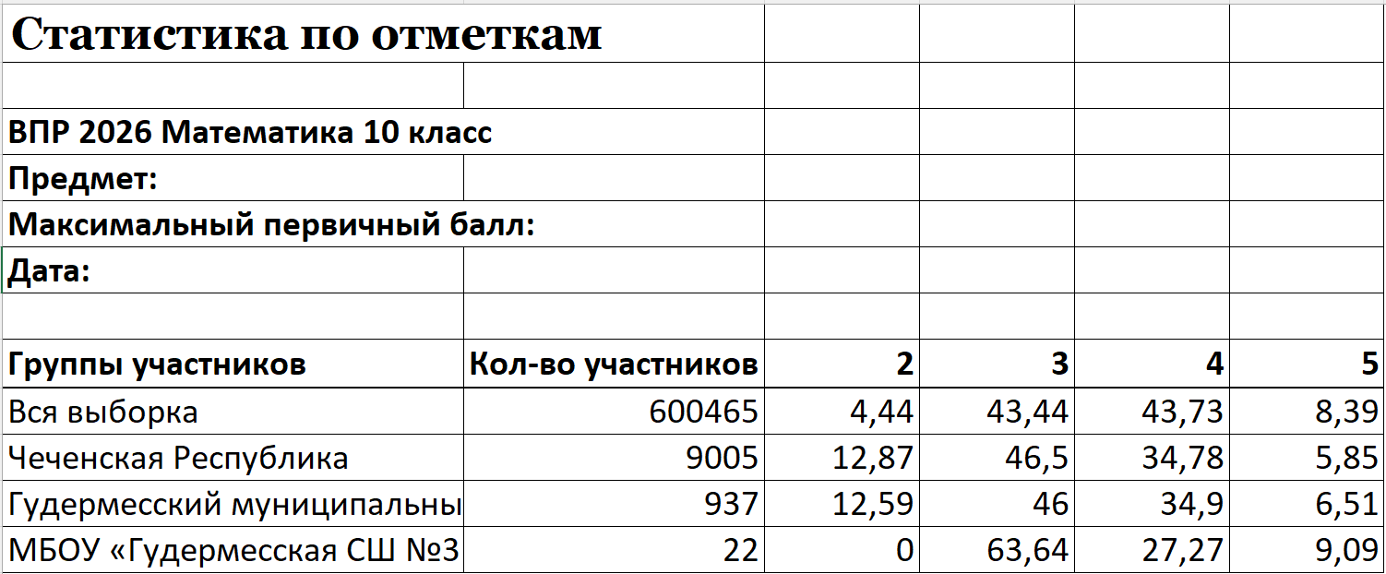
Рис. 2.2.11 Статистика по отметкам по математике, 10 класс

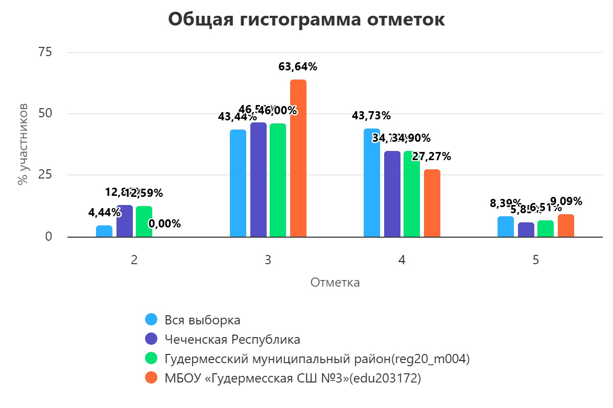
Рис. 2.2.12 Распределение отметок. ВПР по математике, 10 класс
Сравнительный анализ результатов школы со средними показателями по Чеченской Республике демонстрирует неоднородную картину. Как и в случае с русским языком в 10 классе, школа достигла абсолютного успеха в профилактике неуспеваемости, однако этот результат сопровождается колоссальным смещением основной массы учащихся в сторону базового «троечного» уровня и значительным разрывом в качестве знаний.
Наиболее значимым положительным достижением школы является полное отсутствие неудовлетворительных отметок. В то время как в среднем по Чеченской Республике 12,87% десятиклассников получили «2», в школе доля неуспевающих составляет 0%.
Однако, успешное преодоление порога неуспеваемости сопровождается аномально высокой концентрацией обучающихся на уровне минимально допустимых знаний. Доля отметок «3» в школе достигает 63,64%, что на 17,14 процентных пункта выше, чем в среднем по республике (46,5%). Это означает, что почти две трети учеников освоили программу на базовом уровне, не демонстрируя глубокого понимания предмета.
На фоне этого наблюдается выраженный дефицит «хорошистов». Доля отметок «4» составляет 27,27%, что на 7,23 процента ниже республиканского показателя (34,5%).
Доля отметок «5» в школе составляет 9,09%. Этот показатель выше среднего значения по Чеченской Республике (5,85%) и практически соответствует общероссийскому уровню (8,39%). Это указывает на то, что немногочисленные сильные ученики школы смогли успешно реализовать свой потенциал и получить максимальные баллы, несмотря на общий низкий уровень подготовки основной массы класса.
Таким образом, результаты школы в 10 классе носят ярко выраженный «поляризованный» характер. С одной стороны, наблюдается безупречный показатель по недопущению неуспеваемости (0% «двоек») и наличие доли отличников, превышающей региональный уровень. С другой стороны, образовательный профиль крайне смещен в сторону «троек», что приводит к значительному дефициту четверок. Школа блестяще справляется с задачей довести всех до минимального порога, но испытывает серьезные трудности в переводе основной массы учащихся на более качественный, углубленный уровень математической подготовки.
Организационно-управленческие действия по результатам анализа отчета «Статистика по отметкам».
1) Организовать методическую поддержку учителей-предметников по общим вопросам критериального оценивания заданий ВПР с развернутым ответом с целью совершенствования профессиональных компетенций педагогических работников в области критериально-уровневого подхода к системе оценивания.
2) Выявить классы, в которых по результатам ВПР наибольший и наименьший показатель неудовлетворительных отметок. Сравнить результаты обучающихся с их результатами по соответствующему предмету за предыдущий год (при наличии).

  - Анализ данных отчета «Сравнение отметок с отметками по журналу»
На рисунках 2.3.1-2.3.12 представлены сравнительные диаграммы соответствия отметок ВПР отметкам по журналу для конкретной ОО. Представленные данные школы сопоставлены с аналогичными данными на региональном и муниципальном уровнях.

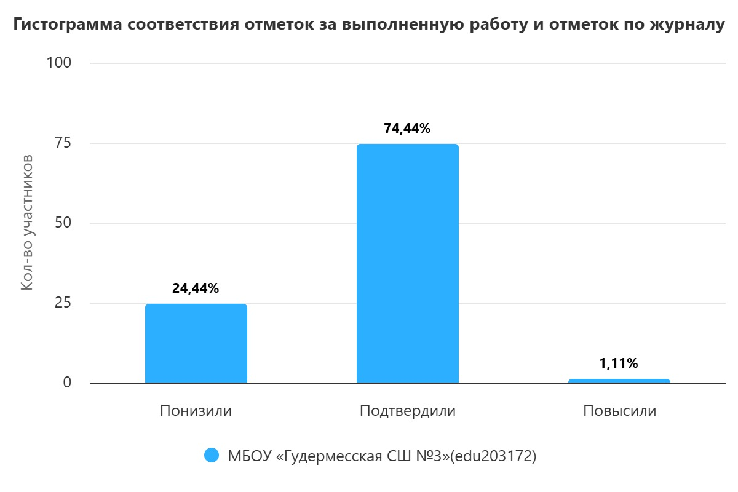
Рис. 2.3.1 «Сравнение отметок с отметками по журналу». ВПР по математике в ОО, 4 класс

Рис. 2.3.2 «Сравнение отметок с отметками по журналу» ВПР по математике в 4 классе в разрезе ОО, муниципалитета и региона.
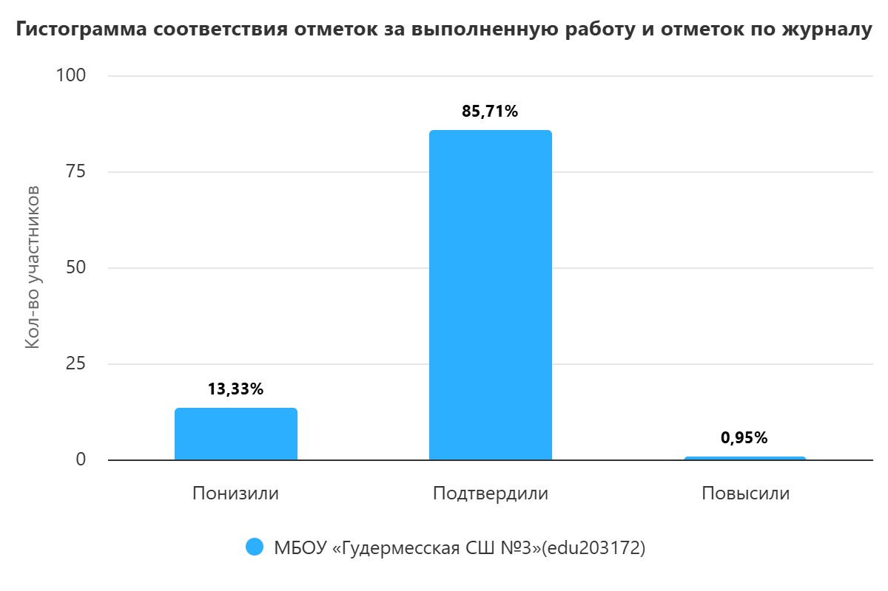

Рис. 2.3.3 «Сравнение отметок с отметками по журналу». ВПР по математике в ОО, 5 класс

Рис. 2.3.4 «Сравнение отметок с отметками по журналу» ВПР по математике в 5 классе в разрезе ОО, муниципалитета и региона.
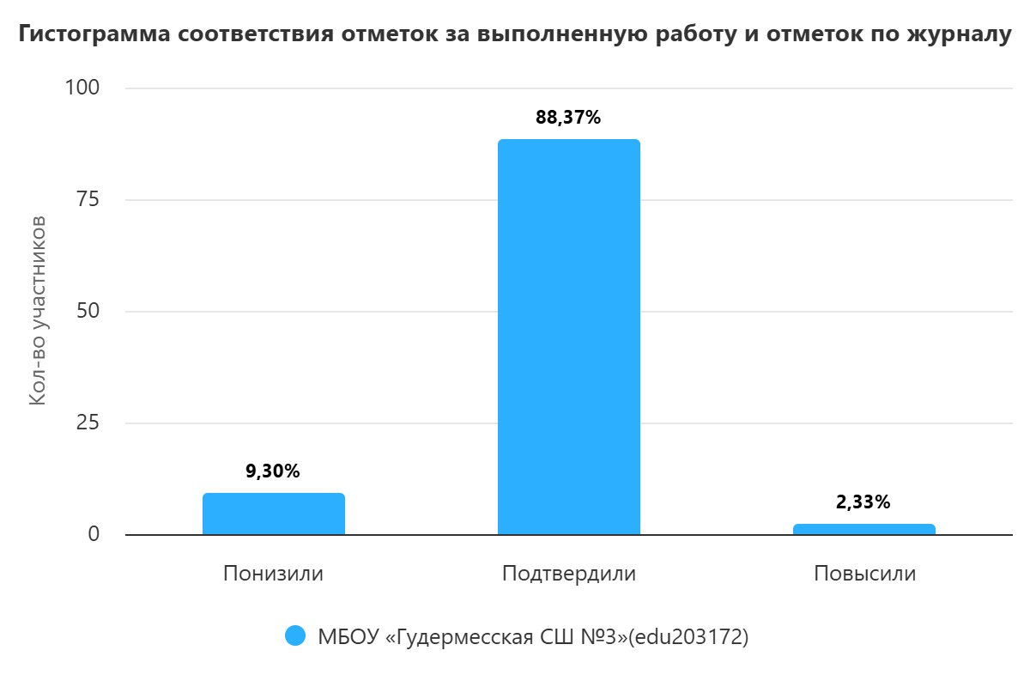
Рис. 2.3.5 «Сравнение отметок с отметками по журналу». ВПР по математике в ОО, 6 класс

Рис. 2.3.6 «Сравнение отметок с отметками по журналу» ВПР по математике в 6 классе в разрезе ОО, муниципалитета и региона
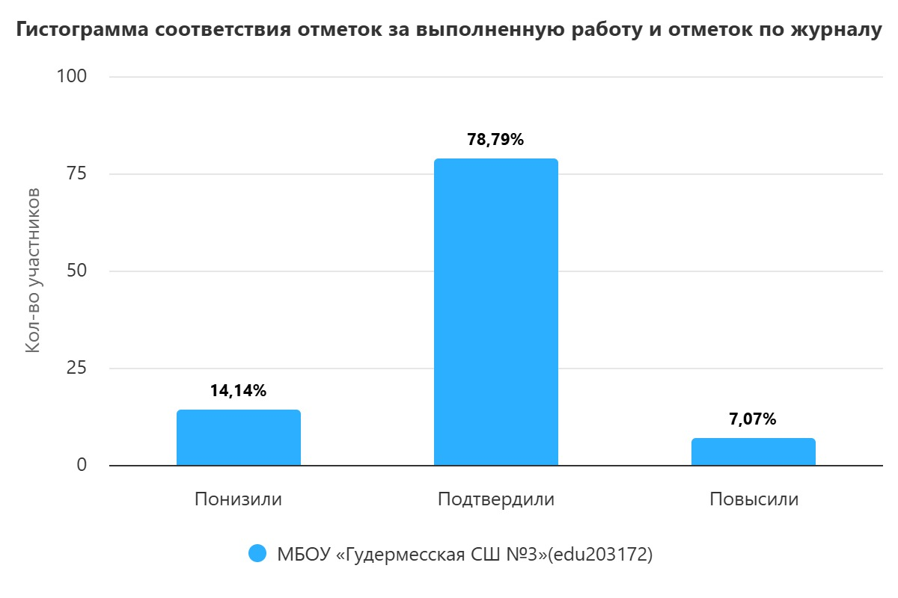
Рис. 2.3.7 «Сравнение отметок с отметками по журналу». ВПР по математике в ОО, 7 класс

Рис. 2.3.8 «Сравнение отметок с отметками по журналу» ВПР по математике в 7 классе в разрезе ОО, муниципалитета и региона
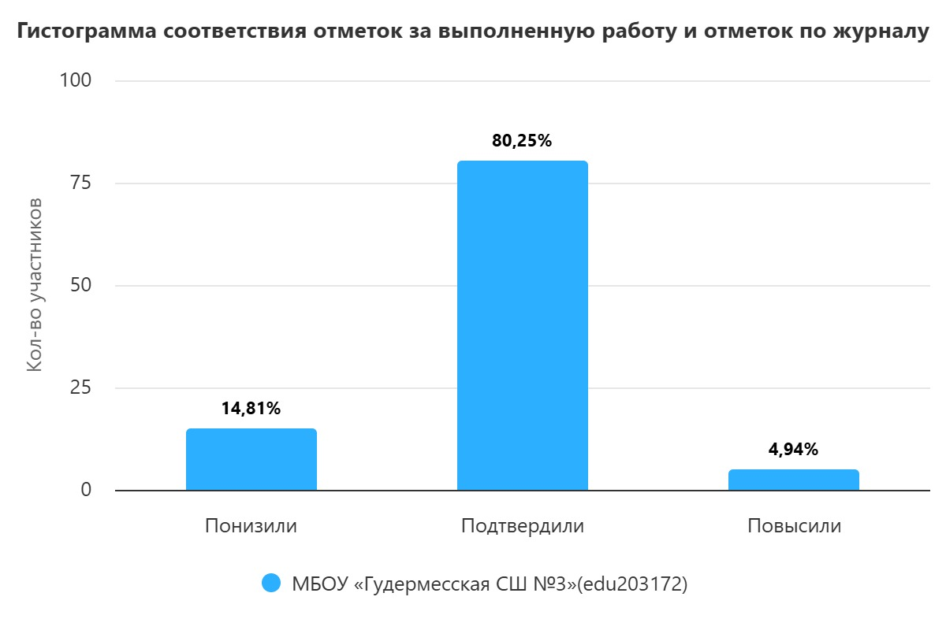
Рис. 2.3.9 «Сравнение отметок с отметками по журналу». ВПР по математике в ОО, 8 класс

Рис. 2.3.10 «Сравнение отметок с отметками по журналу» ВПР по математике в 8 классе в разрезе ОО, муниципалитета и региона
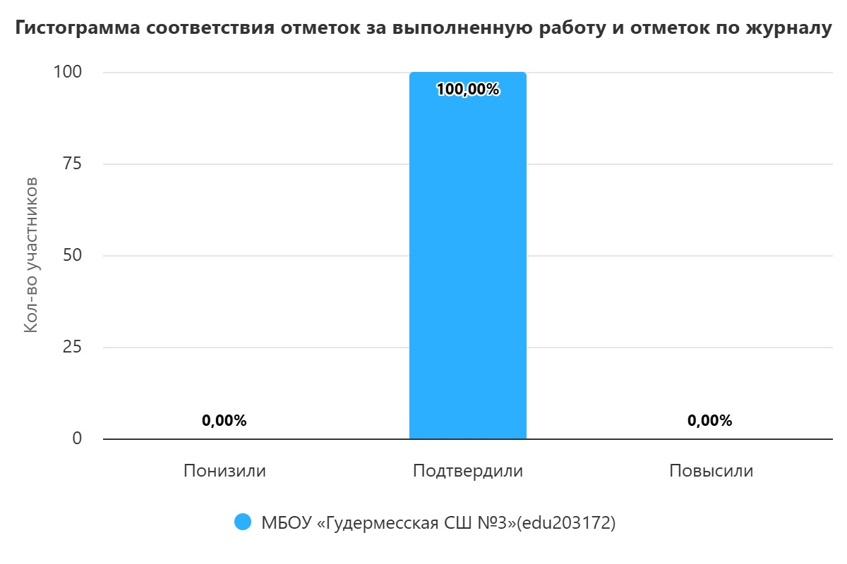
Рис. 2.3.11 «Сравнение отметок с отметками по журналу». ВПР по математике в ОО, 10 класс

Рис. 2.3.12 «Сравнение отметок с отметками по журналу» ВПР по математике в 10 классе в разрезе ОО, муниципалитета и региона

Анализ результатов ВПР по математике во всех параллелях продемонстрировал высокую степень соответствия (объективности) выставляемых отметок. Большинство учащихся (от 74 до 100%) подтвердили свои итоговые оценки, что свидетельствует об эффективности школьной системы оценивания».
Организационно-управленческие действия анализа отчета «Сравнение отметок с отметками по журналу».

1. Проведение консультаций по вопросам критериального оценивания заданий ВПР с развернутым ответом с участием педагогов ОО, муниципального образования и с привлечением экспертов региональных предметных комиссий государственной итоговой аттестации.
2. Организация и проведение тематического методического совета или семинара-практикума на тему «Объективность внутренней системы оценки качества образования: проблемы и пути решения».
3. Включение в план административного контроля тематических проверок, направленных на выявление соответствия текущих отметок реальному уровню освоения обучающимися образовательных программ по предметам, с периодическим проведением административных срезов знаний согласно утвержденному графику контрольных мероприятий.
4. Проведение информационных бесед с обучающимися и их родителями (законными представителями) по вопросам критериального оценивания, в том числе и ВПР.
2.2. Размещение на официальном сайте ОО демонстрационных вариантов проверочных работ с соответствующими критериями оценивания с целью формирования у всех участников образовательных отношений четкого представления о механизмах выставления отметок.
Анализ рассматриваемого показателя предоставляет возможность отследить взаимосвязь результатов промежуточного тематического контроля с результатами ВПР. Важность данного направления обусловлена прямой зависимостью эффективности ВСОКО от объективности текущего оценивания: чем выше его достоверность, тем успешнее ОО достигает поставленных целей развития и обеспечивает устойчивое повышение качества образования.

  - Анализ данных отчета «Распределение первичных баллов»

На рисунках 2.4.1-2.4.6 представлено распределение первичных баллов по результатам ВПР по математике в 4-8, 10-х классах для ОО в сравнении с данными муниципалитета, региона и всей выборки РФ. Ниже представлены гистограммы «Распределение первичных баллов».
По данным гистограммам можно оценить смещение распределения в сторону высоких или низких баллов и сравнить наличие пиков в области первичных баллов на границах перехода отметок от «2» к «3», от «3» к «4» и от «4» к «5».
Рекомендации по переводу первичных баллов в отметки по пятибалльной шкале представлены как в образцах, так и в описании проверочных работ для проведения ВПР на официальном сайте ФИОКО – раздел Навигатор ОКО – Всероссийские проверочные работы в ОО – Образцы и описания проверочных работ (https://fioco.ru/obraztsi_i_opisaniya_vpr).
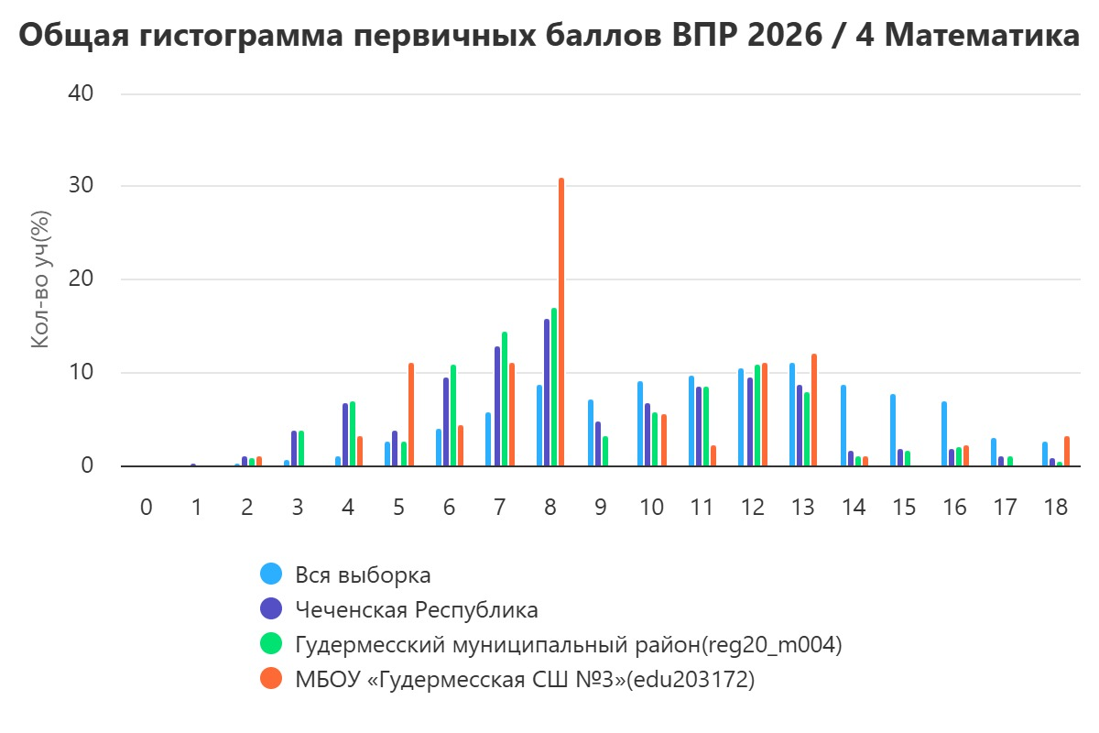
Рис. 2.4.1 «Распределение первичных баллов» по математике в 4 классе в разрезе ОО, муниципалитета и региона

Рис. 2.4.2 Рекомендации по переводу первичных баллов в отметки по пятибалльной шкале ВПР по математике, 4 класс, 2026 год
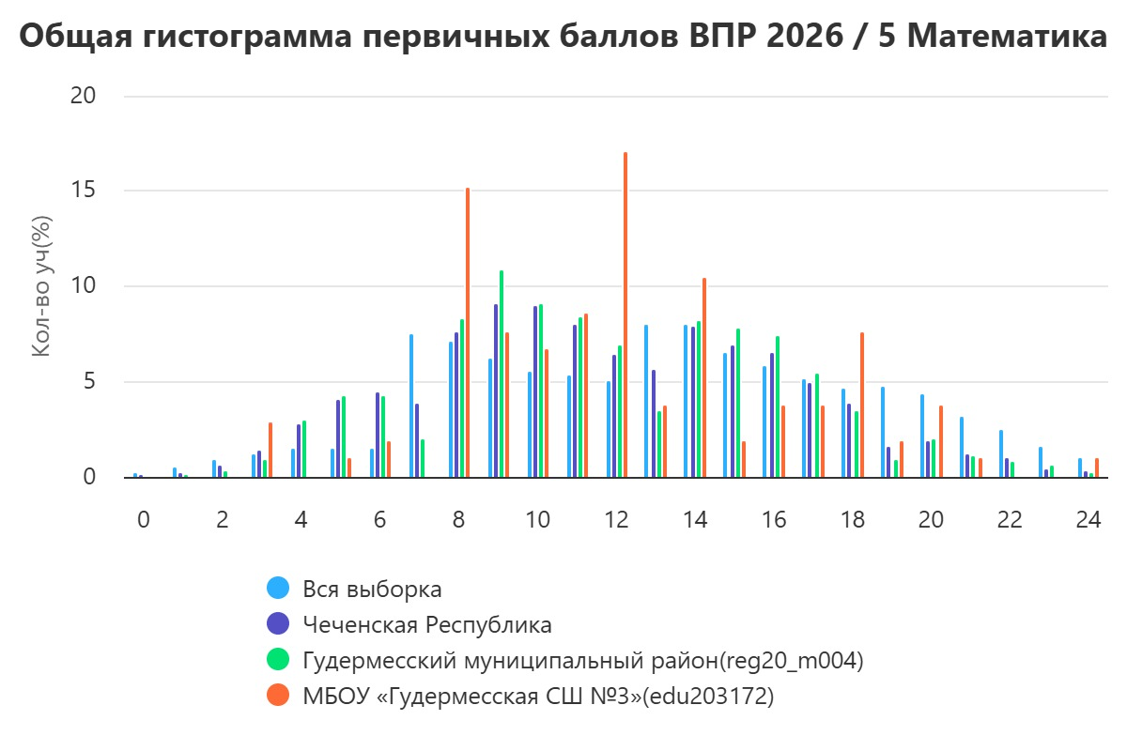
Рис. 2.4.2 «Распределение первичных баллов» по математике в 5 классе в разрезе ОО, муниципалитета и региона

Рис. 2.4.4 Рекомендации по переводу первичных баллов в отметки по пятибалльной шкале ВПР по математике, 5 класс, 2026 год

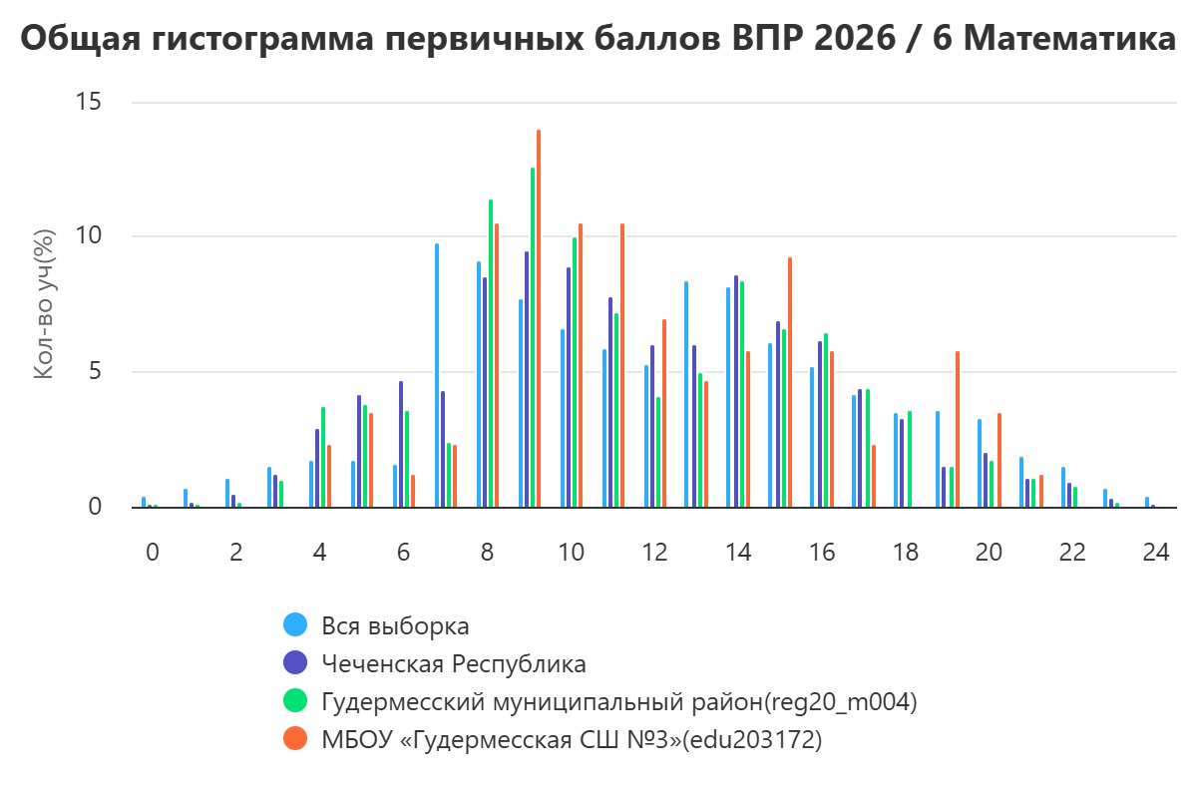
Рис. 2.4.3 «Распределение первичных баллов» по математике в 6 классе в разрезе ОО, муниципалитета и региона

Рис. 2.4.6 Рекомендации по переводу первичных баллов в отметки по пятибалльной шкале ВПР по математике, 6 класс, 2026 год

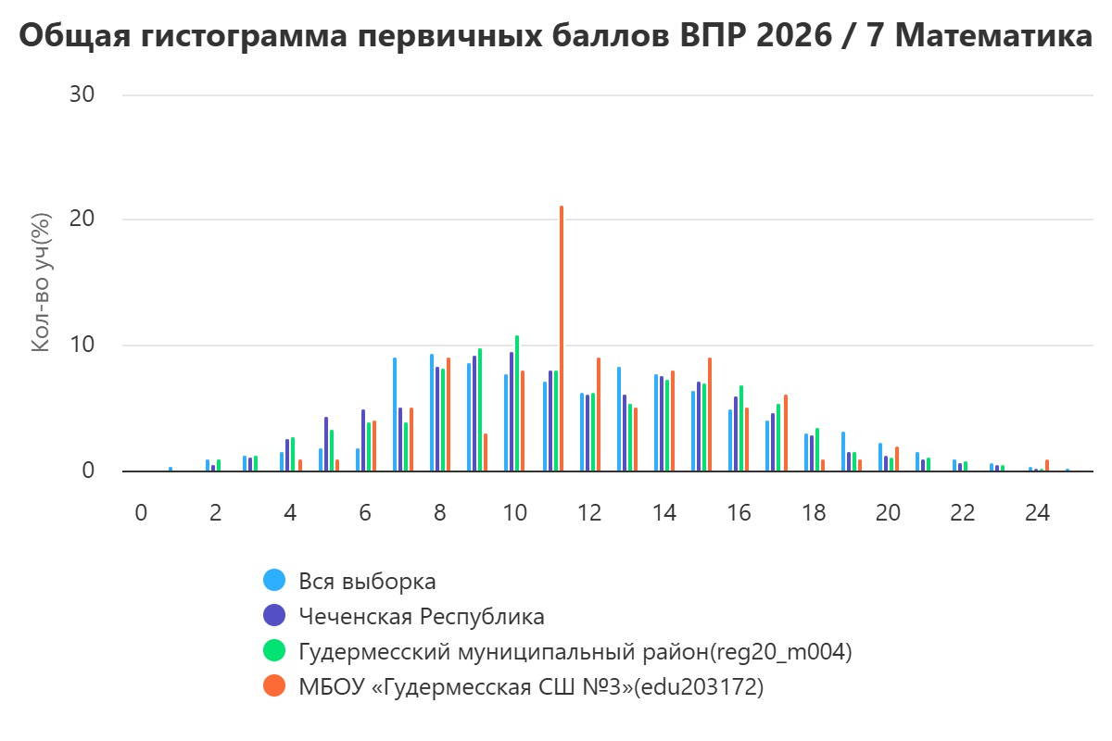
Рис. 2.4.4 «Распределение первичных баллов» по математике в 7 классе в разрезе ОО, муниципалитета и региона

Рис. 2.4.8 Рекомендации по переводу первичных баллов в отметки по пятибалльной шкале ВПР по математике, 7 класс, 2026 год

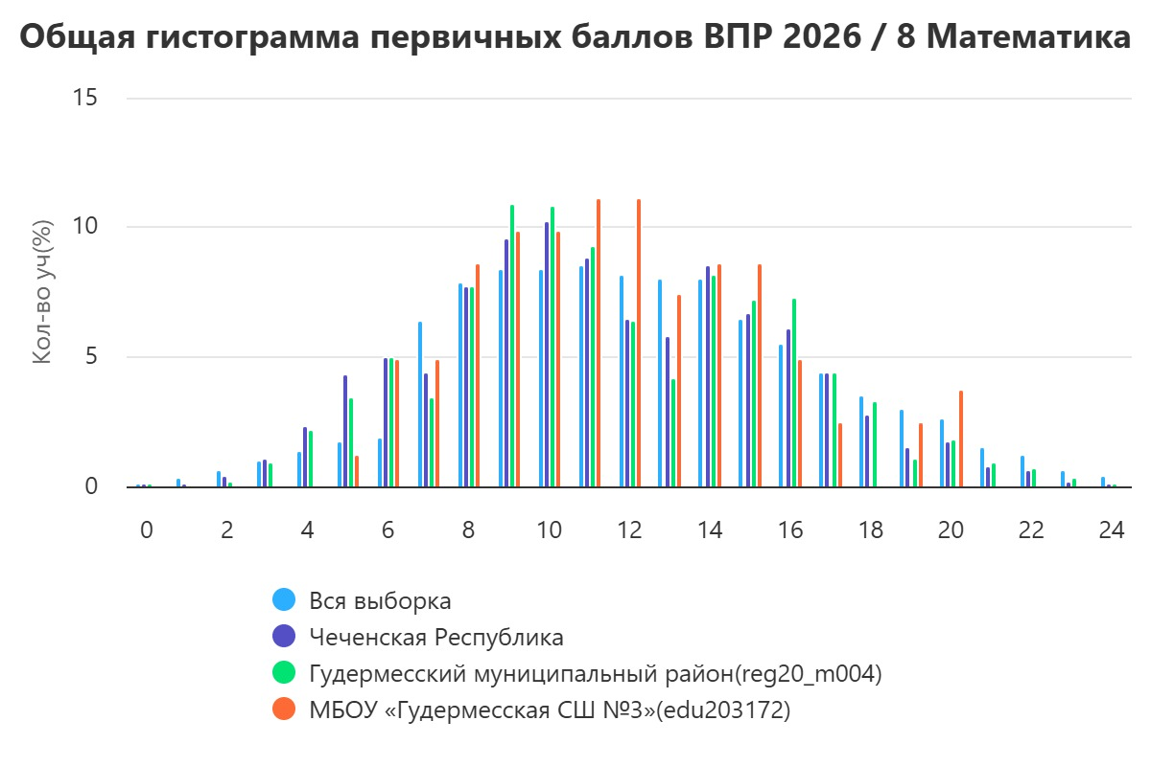
Рис. 2.4.5 «Распределение первичных баллов» по математике в 8 классе в разрезе ОО, муниципалитета и региона

Рис. 2.4.10 Рекомендации по переводу первичных баллов в отметки по пятибалльной шкале ВПР по математике, 8 класс, 2026 год
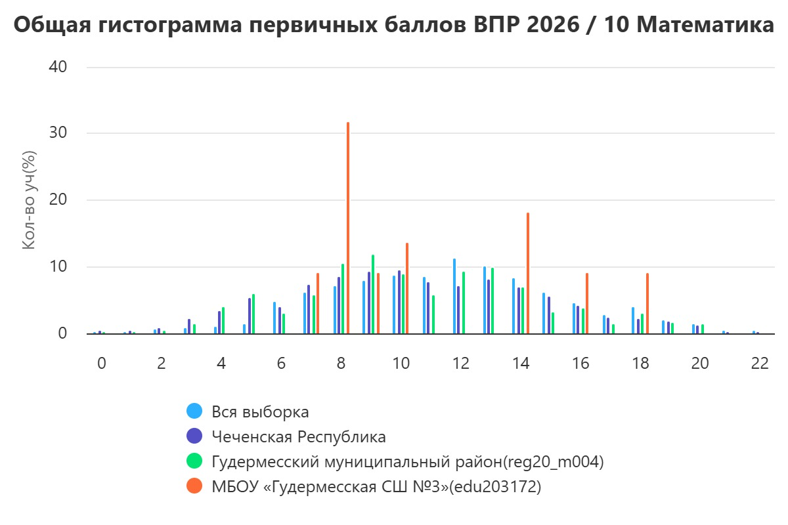
Рис. 2.4.6 «Распределение первичных баллов» по математике в 10 классе в разрезе ОО, муниципалитета и региона

Рис. 2.4.12 Рекомендации по переводу первичных баллов в отметки по пятибалльной шкале ВПР по математике, 10 класс, 2026 год

На рисунках представлены гистограммы, которые отражают распределение первичных баллов по предмету без «пиков» во всех параллелях на границах перехода отметок «2» и «3», что может свидетельствовать о соблюдении объективности процедуры проведения и проверки ВПР в данной параллели в ОО.
Организационно-управленческие действия по результатам анализа отчета «Распределение первичных баллов»

1) Выявить наличие «пиков» на границах перехода от одной отметки в другую, используя рекомендации по переводу первичных баллов в отметки по пятибалльной шкале по каждому предмету. Выявить причины их возникновения, в первую очередь проверив выполнение условий объективности проведения процедуры ВПР.
2) Провести анализ согласно методике определения образовательных организаций с признаками необъективных результатов ВПР https://fioco.ru/Media/Default/Методики/Методика_определения_ОО_с_признаками_необъективных_результатов_ВПР.pdf.
3) Принять меры для повышения объективности проведения и проверки ВПР; педагогам необходимо ознакомиться с рекомендациями экспертов по вопросам критериального оценивания заданий с развернутыми ответами (например, в формате видеоконсультаций).

  - Анализ данных отчета «Выполнение заданий»
Для дальнейшей работы с отчетом целесообразно отметить для каждого задания его уровень сложности: базовый (Б), повышенный (П) и высокий (В) (рис. 15), используя информацию из раздела 6 «Распределение заданий проверочной работы по позициям кодификатора» описания ВПР по соответствующему классу и предмету, размещенного на официальном сайте ФИОКО https://fioco.ru/obraztsi_i_opisaniya_vpr.
С целью углубленного анализа можно выполнить маркировку таблицы согласно заданным параметрам (рис. 2.5.1).
Рис. 2.5.1 Параметры маркировки показателей субъекта РФ / муниципального образования / ОО по заданиям различного уровня сложности

Визуализацию данных можно выполнить следующим образом (рис. 2.5.2-2.5.7).

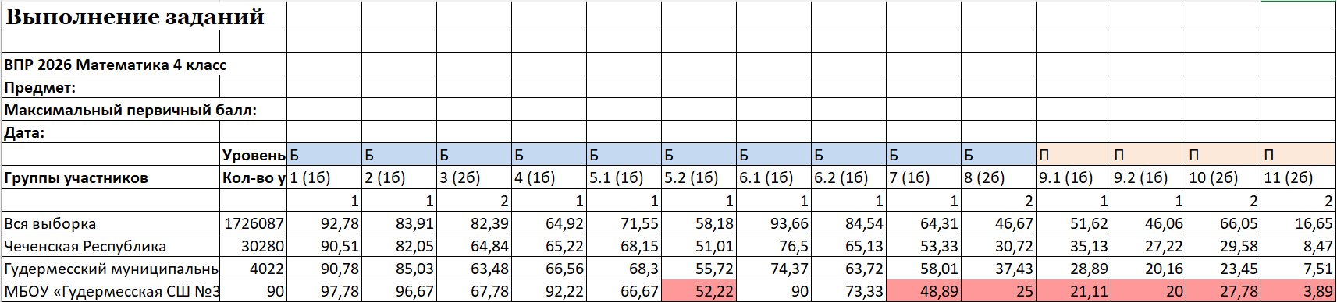
Рис. 2.5.2 Маркировка отчета «Выполнение заданий» по математике, 4 класс

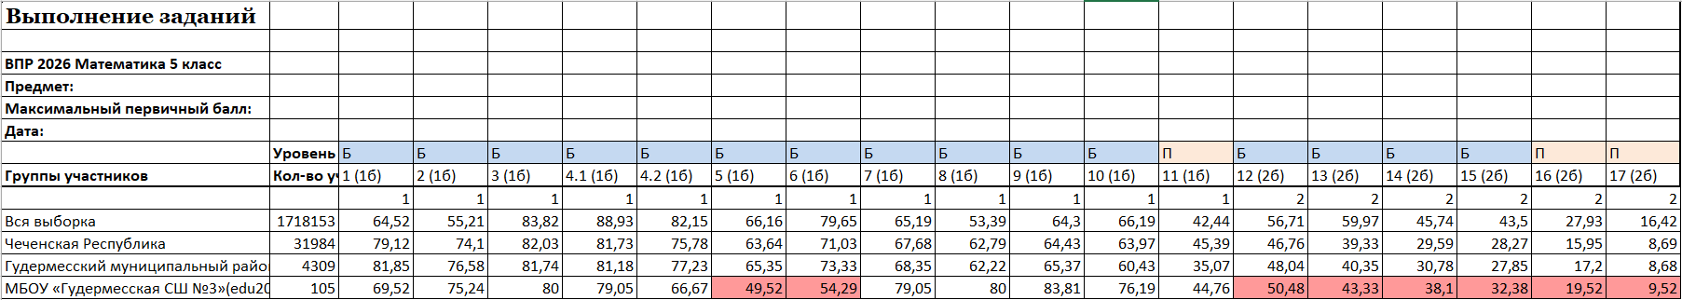
Рис. 2.5.3 Маркировка отчета «Выполнение заданий» по математике, 5 класс
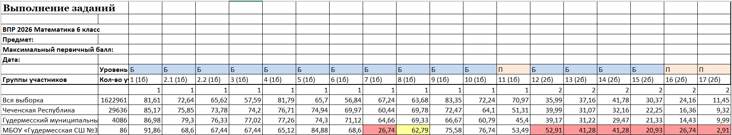
Рис. 2.5.4 Маркировка отчета «Выполнение заданий» по математике, 6 класс

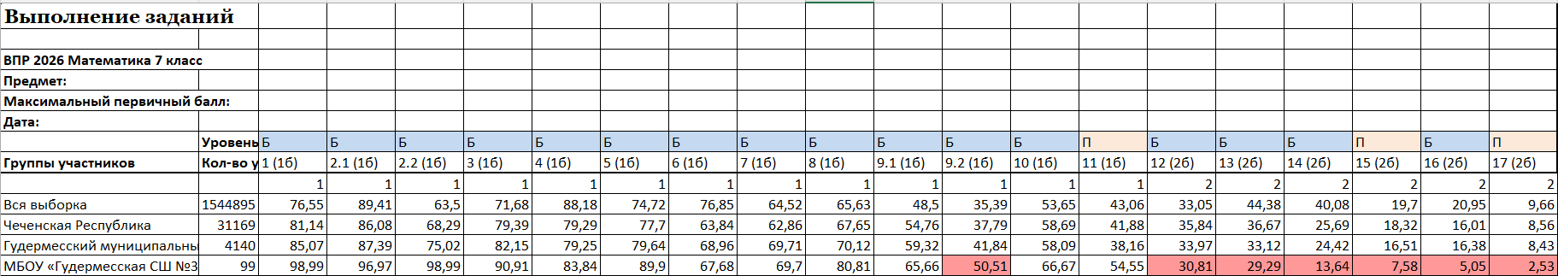
Рис. 2.5.5 Маркировка отчета «Выполнение заданий» по математике, 7 класс

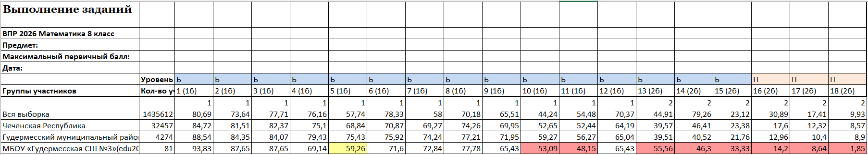
Рис. 2.5.6 Маркировка отчета «Выполнение заданий» по математике, 8 класс

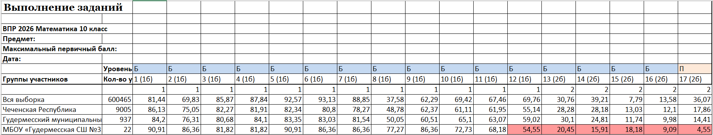
Рис. 2.5.7 Маркировка отчета «Выполнение заданий» по математике, 10 класс

Анализируя таблицы, можно увидеть, как выполняется каждое из заданий проверочной работы обучающимися ОО.
При заданной маркировке нижняя граница достаточного уровня подготовки для заданий базового уровня сложности равна 60%, а для заданий повышенного и высокого уровней сложности – 30%.
Работа по блокам образовательной программы НОО, ООО или СОО может выстраиваться в зависимости от уровня подготовки обучающихся, определить который помогает маркировка:
красный цвет – недостаточный уровень (меньше 57% для заданий базового уровня сложности (Б) и 28,5% для заданий повышенного и высокого уровня сложности (П/В));
желтый цвет – диапазон возможной статистической погрешности и погрешности округления, демонстрирующий неустойчивость в освоении образовательной программы по предмету соответствующего года обучения: значения процентов выполнения заданий отклоняются от нижней границы достаточного уровня подготовки (60% – Б, 30% – П/В) на величину ± 3% (Б) и ± 1,5% (П/В)6
Маркировка призвана обратить внимание педагога на данные задания: требуется дополнительная работа для надежного закрепления соответствующих умений у обучающихся.
На рисунках 2.5.2-2.5.6 красным цветом отмечены задания базового уровня сложности, так как процент выполнения этих заданий находится в диапазоне от 0% до 57%, а также задания повышенного уровня сложности, так как процент выполнения этих заданий находится в диапазоне от 0% до 28,5%, эти задания промаркированы желтым цветом.
Указанная маркировка выделяет задания, на которые педагогам стоит обратить дополнительное внимание для более уверенного освоения обучающимися умений, проверяемых этими заданиями.
Организационно-управленческие действия по результатам анализа отчета «Выполнение заданий».
1) Определить задания, согласно представленной маркировке, вызвавшие у участников наибольшие затруднения (красный маркер). Дальнейший анализ причин этих затруднений можно провести, опираясь на предметные результаты и сценарии выполнения заданий, представленные в разделах 6 и 8 описания ВПР по соответствующему классу и предмету (https://fioco.ru/obraztsi_i_opisaniya_vpr), так как каждое задание ВПР направлено на оценку того или иного умения.
2) Определить задания, с которыми участники ВПР успешно справляются, а также выявить факторы, способствующие высокому уровню выполнения заданий (методика преподавания, календарно-тематическое планирование и др.). Это позволит скорректировать образовательные маршруты для ОО по проблемным темам (красный и желтый маркеры).
3) Организовать адресную методическую помощь классам, в которых по результатам ВПР наибольший/высокий показатель неудовлетворительных отметок.
4) Скорректировать индивидуальные образовательные маршруты и планы повышения квалификации педагогов ОО в соответствии с выявленными проблемами.
5) Осуществить сравнительный анализ результатов выполнения заданий ВПР по всем учебным предметам в разрезе параллелей, участвовавших в проверочных работах, сопоставив их с показателями предыдущего года (при условии идентичности тематических блоков и проверяемых умений) для выявления устойчивых тематических дефицитов.
6) Организовать взаимное посещение педагогами уроков с фокусом на проблемную тему, внедрить систему наставничества: закрепить за ОО методистов или опытных педагогов.
  - Анализ данных отчета «Достижение планируемых результатов»

На рисунках приведены фрагменты отчетов «Достижение планируемых результатов» школы, выгруженные из раздела «Аналитика», ГИС ФИС ОКО. В столбце «Проверяемые предметные результаты освоения основной образовательной программы» отражены номера заданий и проверяемые в этих заданиях предметные результаты «Распределение заданий проверочной работы по позициям кодификатора» описания ВПР по соответствующему классу и предмету. Информация размещена по ссылке: (https://fioco.ru/obraztsi_i_opisaniya_vpr).
Для углубленного анализа была выполнена маркировка таблиц с результатами ВПР согласно заданным параметрам (рис. 2.6.1).
Рис. 2.6.1 Параметры маркировки показателей субъекта РФ / муниципального образования / ОО по заданиям различного уровня сложности

Для проведения детального анализа были отмечены для каждого задания его уровень сложности в соответствии с информацией из описания проверочной работы и использовать маркировку данных, аналогичную определенной при анализе отчета «Выполнение заданий», с последующей статистической обработкой.
При заданной маркировке нижняя граница достаточного уровня подготовки для заданий базового уровня сложности, соответствующих указанным в отчете умениям7, равна 60%, а для заданий повышенного/высокого уровней сложности – 30%.
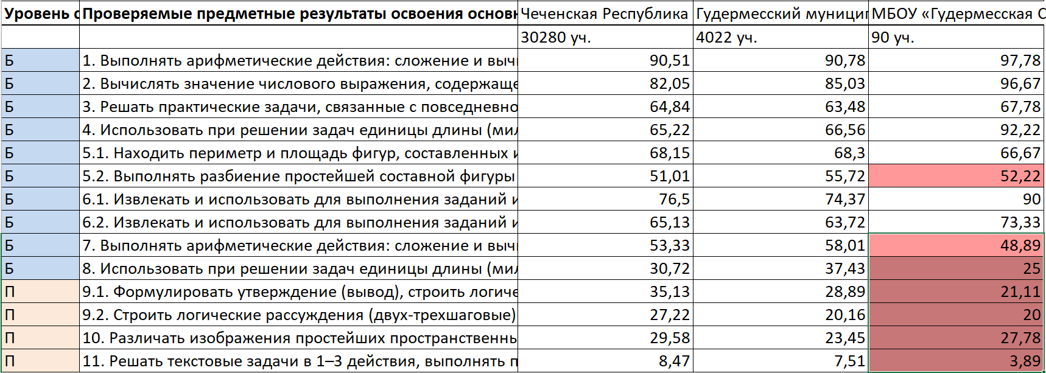
Рис. 2.6.2 Маркировка отчета «Достижение планируемых результатов» по математике, 4 класс

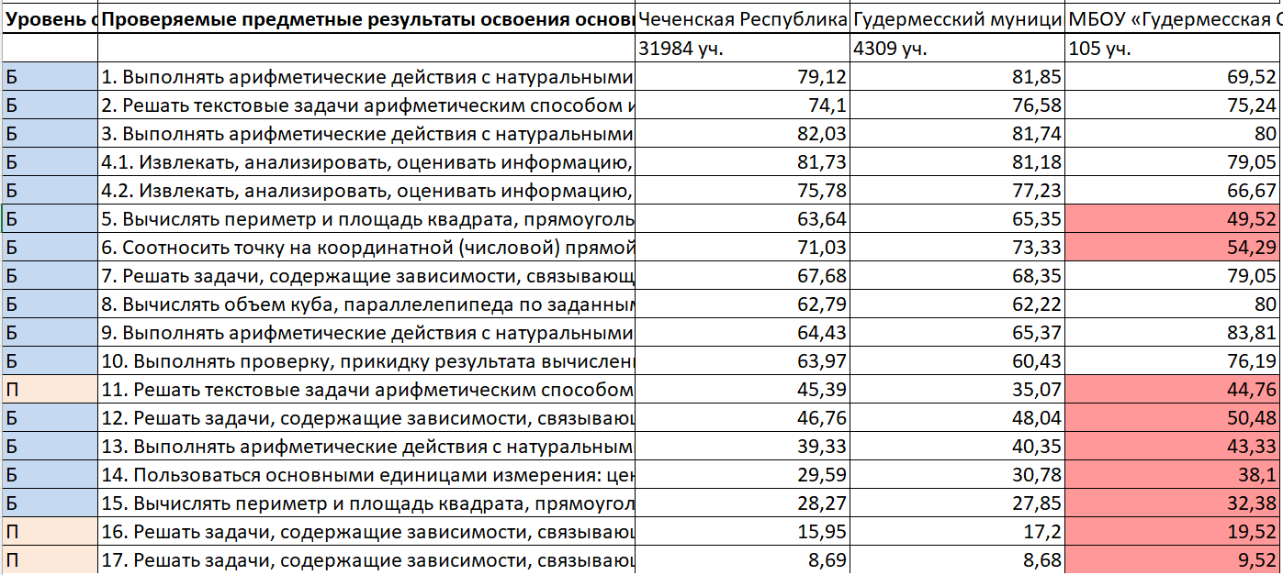
Рис. 2.6.3 Маркировка отчета «Достижение планируемых результатов» по математике, 5 класс
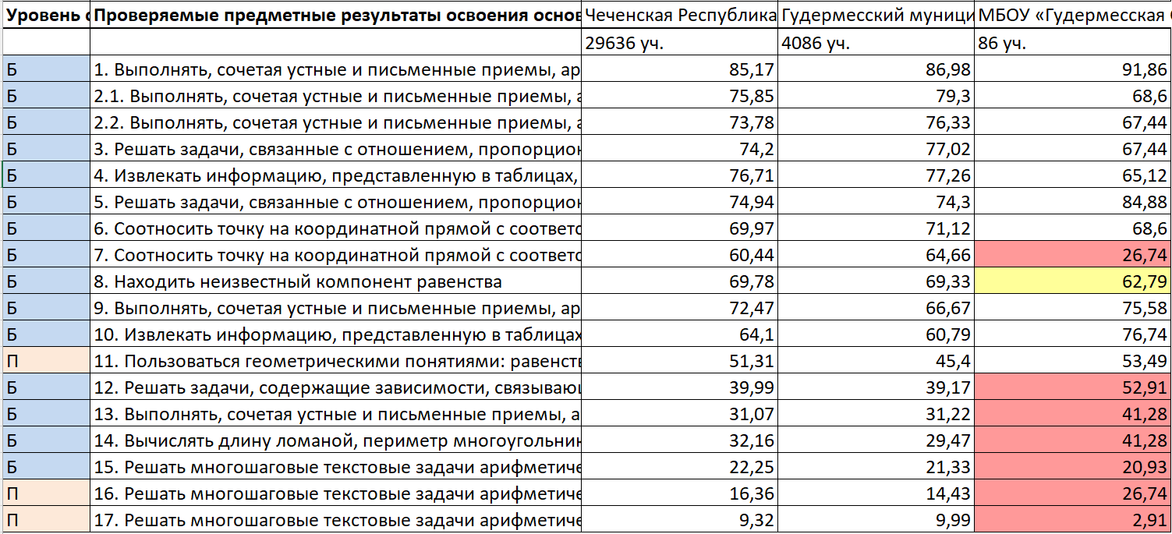
Рис. 2.6.4 Маркировка отчета «Достижение планируемых результатов» по математике, 6 класс

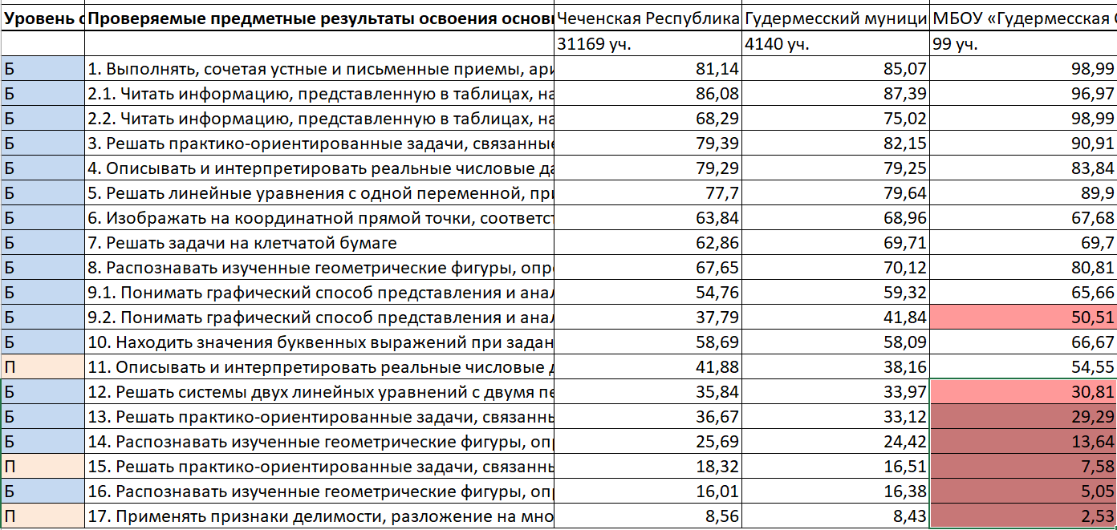
Рис. 2.6.5 Маркировка отчета «Достижение планируемых результатов» по математике, 7 класс
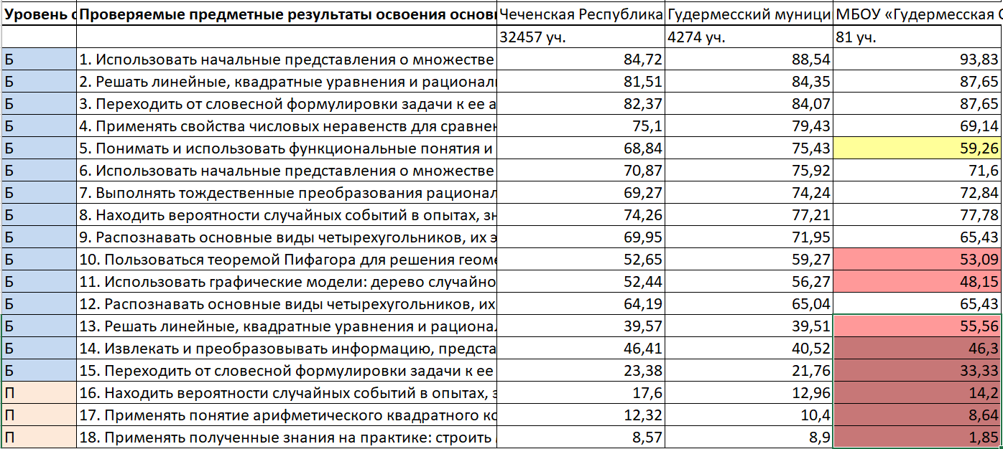
Рис. 2.6.6 Маркировка отчета «Достижение планируемых результатов» по математике, 8 класс

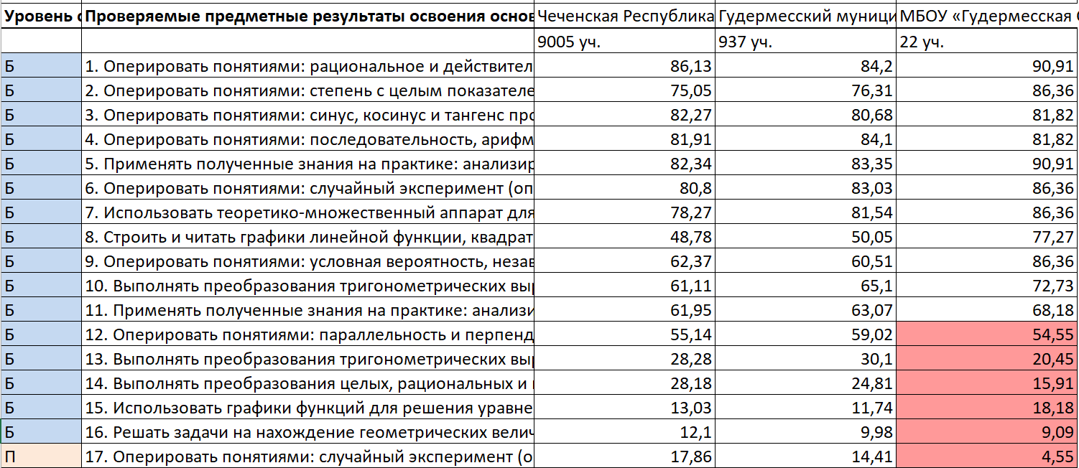
Рис. 2.6.7 Маркировка отчета «Достижение планируемых результатов» по математике, 10 класс
Данная маркировка позволяет сразу интерпретировать дефициты в освоении образовательной программы по предмету, так как отчет «Достижение планируемых результатов» включает описание всех умений в соответствии требованиями ФГОС и ФООП, которые проверяются заданиями ВПР:
красный цвет – недостаточный уровень (процент выполнения заданий базового уровня сложности (Б), соответствующих указанным в отчете умениям, меньше 57%; процент выполнения заданий повышенного и высокого уровня (П/В), соответствующих указанным в отчете умениям, меньше 28,5%.);
желтый цвет – диапазон возможной статистической погрешности и погрешности округления, демонстрирующий неустойчивость в освоении образовательной программы по предмету соответствующего года обучения: процент выполнения задания, соответствующего указанному в отчете умению, отклоняется от нижней границы достаточного уровня подготовки (60% – Б, 30% – П/В) на величину ± 3% (Б) и ± 1,5% (П/В). Маркировка призвана обратить внимание педагога: требуется дополнительная работа для надежного закрепления соответствующих умений у обучающихся.
Организационно-управленческие действия по результатам анализа отчета «Достижение планируемых результатов».
1) Корректировка образовательных программ: усиление компонента, направленного на развитие универсальных учебных действий (УУД) через урочную и внеурочную деятельность.
2) Проведение методического аудита: проверка, как в рабочих программах и календарно-тематическом планировании отражены планируемые результаты, по которым выявлены проблемы.
3) Включение в рабочие программы по предметам оценочного инструментария по каждому тематическому модулю для проведения текущего контроля на основе критериев ФГОС и ФООП с целью определения степени достижения планируемых результатов.
4) Проведение тематических педагогических советов или заседаний методических объединений учителей начального общего, основного общего и среднего общего образования по вопросам преемственности в формировании умений, по которым были выявлены дефициты (например, умений, связанных с решением текстовых задач).

  - Анализ данных отчета «Выполнение заданий группами участников»

В отчете представлены данные о выполнении заданий ВПР по соответствующему предмету участниками групп, получивших разные отметки за работу. Анализируя отчет по всем учебным предметам (в параллелях, участвовавших в ВПР), можно установить соответствие группы обучающихся заданным критериям, таким как освоение отдельной темы, группы умений, достижение требований ФГОС и ФООП.
Ниже приведены диаграммы «Выполнение заданий группами участников» для ОО (рис. 2.7.1).
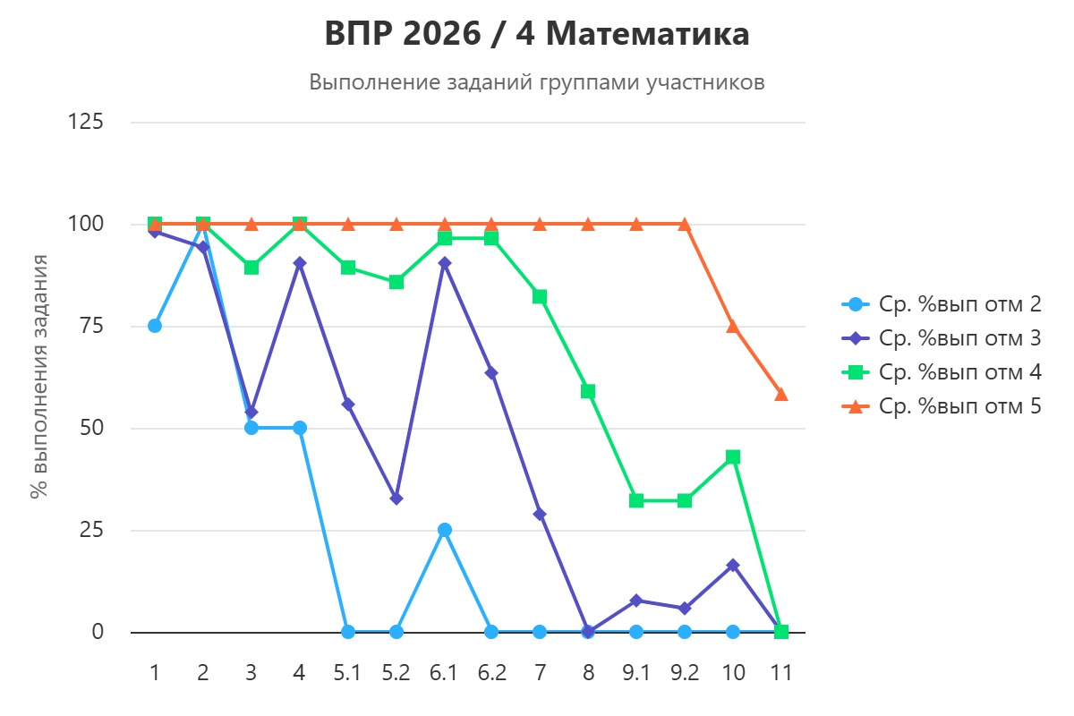
Рис. 2.7.1 Выполнение заданий группами участников ВПР по математике, 4 класс
Диаграмма отражает процент выполнения заданий (с 1 по 11) учащимися с различным уровнем подготовки (отметки «2», «3», «4», «5»). Анализ траекторий линий позволяет выявить сильные стороны, проблемные зоны и критические точки провала для каждой группы обучающихся.
Группа «Отлично» (оценка 5, оранжевая линия) демонстрирует стабильно высокие результаты (100%) на протяжении почти всей работы (задания 1–10). Единственный, но довольно заметный спад наблюдается в самом сложном задании 11 (около 60–70%). Это указывает на то, что задания олимпиадного или повышенного уровня сложности вызывают затруднения даже у сильных учеников.
Группа «Хорошо» (оценка 4, зеленая линия) показывает хорошие результаты в заданиях 1, 2, 4, 5.1, 6.2, 7 (80–100%). Однако наблюдается постепенное снижение результатов при выполнении заданий 8 (около 30%) и 11 (около 0%). Также заметен спад в 9.2 (около 45%).
Группа «Удовлетворительно» (оценка 3, фиолетовая линия). Уровень выполнения крайне нестабилен. Пики успешности приходятся на задания 2, 4, 6.2, 7 (80–100%). Критический провал фиксируется в заданиях 5.2, 9.1, 10.2 и 11 (около 0–20%). Это говорит о том, что «троечники» справляются с простыми вычислительными алгоритмами, но не владеют навыками логического мышления и работы с многокомпонентными текстовыми задачами.
Группа «Неудовлетворительно» (оценка 2, синяя линия). Ситуация критическая. Относительно успешно выполняются только задания 1 и 2 (около 75–100%). Начиная с задания 4 (50%), происходит обвал. Задания 5.1, 5.2, 9.1, 9.2, 10.1, 10.2 и 11 выполняются на 0–25%. Это свидетельствует о несформированности базовых вычислительных навыков и полном отсутствии понимания смысла текстовых задач.

Проблемные зоны:
Задание 11 — это самое сложное задание (вероятно, логическая или олимпиадная задача). С ним не справляются «двоечники» и «троечники» (0%), а «хорошисты» полностью проваливают его (около 0%). Даже «отличники» теряют здесь баллы (60–70%).
Задания 9.1 и 9.2. Эти задания (вероятно, на работу с таблицами, схемами или пространственными представлениями) также вызывают серьезные трудности. «Троечники» показывают 0–20%, а «хорошисты» — около 30–45%.
Задания 5.1 и 5.2: резкий разрыв между «отличниками» (100%), «хорошистами» (80–90%) и «троечниками» (0–50%) указывает на то, что задачи на установление взаимосвязей требуют развитого логического мышления.
Задания 3 и 10.2: «хорошисты» выполняют их на 90% и 45% соответственно, а «троечники» лишь на 50% и 20%. Это зоны потери баллов из-за недостаточного уровня вычислительной техники и понимания алгоритмов.
Рекомендации:
Учитывая наличие заданий, которые «проваливают» всех без исключения (№ 11), и огромный разрыв между группами, работа должна строиться по принципу дифференцированного подхода.
1. Для сильных учащихся (оценки «4» и «5»):
1). Решение задач повышенной сложности: для «отличников» важно систематически решать нестандартные, логические и комбинаторные задачи (типа задания 11). Это позволит довести выполнение с 60% до 100%.

2). Тренировка работы с таблицами и диаграммами (Задания 9.1, 9.2): даже «хорошисты» теряют здесь баллы. Необходимо добавить в план уроков упражнения на анализ табличных данных, поиск закономерностей и работу с информацией, представленной в разном виде.
2. Для учащихся с базовым уровнем (оценка «3»):
1). Закрепить на 100% задания 2, 4, 6.2 и 7, так как именно они создают основу успеха. Использовать их как мотивационную базу для дальнейшей работы.
2). Формирование логического мышления и понимания текста задач (5.1, 5.2, 9.1, 9.2): учить детей не «угадывать» действия, а составлять краткие записи, схемы, чертежи к задачам. Вводить в уроки упражнения на сопоставление данных и установление причинно-следственных связей.
3). Пошаговая работа с многокомпонентными задачами: разбивать сложные задачи (типа 11) на простые подзадачи, решая их пошагово, чтобы показать алгоритм.
3. Для неуспевающих учащихся (оценка «2»):
1). Экстренная ликвидация пробелов в вычислительной технике: так как задания 5.1–11 полностью не выполняются, начинать нужно с самых основ: табличное сложение, вычитание, умножение, деление, порядок действий в примерах (задания 1, 2).
2). Обучение чтению условия задачи: учить выделять в тексте задачи «Дано», «Что найти» и главный вопрос. Использовать простейшие задачи с одним действием.
3). Индивидуальная работа: для этой группы необходимы исключительно индивидуальные занятия и задания с постепенным повышением уровня сложности.

4. Методические рекомендации для всего класса:
1). Глобальный разбор задания 11: провести открытый урок по разбору типичных ошибок в этом задании. Пригласить к доске детей с разным уровнем успеваемости для решения подобных задач по алгоритму.
2). Формирование функциональной грамотности: сместить акцент с простого счета на смысловое чтение текстовых задач, работу с реальными жизненными ситуациями (покупки, измерения, время, скорость), так как именно эти навыки проверяются в заданиях 5 и 9.
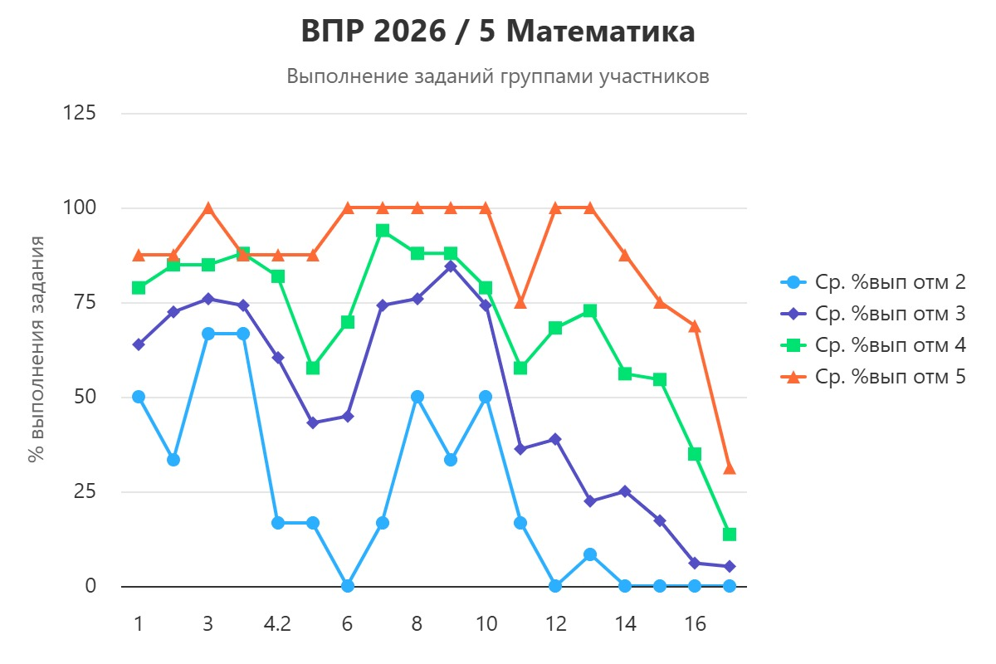
Рис. 2.7.2 Выполнение заданий группами участников в ОО ВПР по математике, 5 класс

Диаграмма отражает процент выполнения заданий (с 1 по 16) учащимися с разным уровнем подготовки (отметки «2», «3», «4», «5»). Анализ линий позволяет выявить сильные стороны, зоны роста и критические точки провала для каждой группы.

Группа «Отлично» (оценка 5, оранжевая линия) демонстрирует стабильно высокие результаты (80-100%) в первой половине работы (задания 1-10). Однако наблюдается существенное падение в заданиях 11 (70%), 13 (75%) и особенно в финальных заданиях 15 (65%) и 16 (35%). Это указывает на трудности с задачами повышенной сложности и геометрическим материалом даже у сильных учеников.
Группа «Хорошо» (оценка 4, зеленая линия) показывает хорошие результаты в заданиях 1, 4, 6, 8, 10, 11 (75-95%). Критические провалы отмечаются в заданиях 3 (около 70%), 12 (около 55%) и финальном блоке 15-16 (около 30-50%).
Группа «Удовлетворительно» (оценка 3, фиолетовая линия). Успешные «пики» приходятся на задания 1, 4, 6, 8, 10 (около 70-85%). Обвал происходит в заданиях 12 и 15 (около 25%), а задание 16 полностью не выполняется (0%). «Троечники» уверенно справляются с простыми вычислениями, но не владеют логическими и пространственными навыками.
Группа «Неудовлетворительно» (оценка 2, синяя линия): показатели крайне низкие. Единственный значимый пик наблюдается в задании 4 (около 65%). В заданиях 1, 2 и 10 результат держится на уровне 40-50%. Начиная с задания 5, происходит планомерное падение до нуля в заданиях 8, 14, 15, 16. Это указывает на тотальную несформированность базовых вычислительных навыков и полное отсутствие понимания сложных математических моделей.
Проблемные зоны:
Задания 15 и 16 (Зона тотального провала) — это финальные задания (вероятно, геометрические задачи на нахождение площади/периметра и логическая задача). С ними не справляются «двоечники» (0%), «троечники» (0-25%) и даже «хорошисты» показывают лишь 30-50%. Даже «отличники» теряют здесь значительное количество баллов (16 задание – 35%).

Задания 12 и 14 вызывают серьезные трудности у всех групп ниже «пятерки». Это задания на анализ информации, работу с данными или решение уравнений, требующие последовательного алгоритмического мышления.
Задания 2, 5 и 7: Эти задания «разделяют» сильных и слабых. Если «хорошисты» справляются с ними на 70-80%, то «троечники» и «двоечники» проваливают их (25-45%).
Рекомендации:
Учитывая наличие заданий, которые вызывают сложности у всех групп, приоритетом работы становится не только ликвидация пробелов у слабых, но и повышение качества знаний у сильных учеников.
1. Для сильных учащихся (оценки «4» и «5»):
1). Решение задач повышенной сложности (15, 16): «отличники» теряют баллы на геометрии и логике (16 задание – лишь 35%). Необходимо включить в уроки задачи на нахождение площади/периметра составных фигур, задачи на переливание, взвешивание и логический перебор.
2). Работа с многокомпонентными задачами (12, 14): учить «хорошистов» разбивать сложные задачи на простые подзадачи, использовать схемы, таблицы и графические модели для решения.
2. Для учащихся с базовым уровнем (оценка «3»):
1). Стабилизация вычислительных навыков: закрепить на 100% задания 1, 2, 4, 6, 8 и 10, так как именно здесь «троечники» показывают стабильные результаты. Это их мотивационная база.
2). Интенсивный тренинг заданий 5 и 7. Это простые, но «критичные» задания. Отработать алгоритмы решения уравнений и задач на проценты/дроби до автоматизма.

3). Обучение стратегии выполнения работы: научить «троечников» не тратить время на задания 15 и 16, а сосредоточиться на доведении до идеала простых задач.
4). Развитие пространственного мышления: задания 12, 14, 15 требуют работы с чертежами. Вводить в уроки обязательное построение фигур, разбор свойств квадратов, прямоугольников, параллелепипедов.
3. Для неуспевающих учащихся (оценка «2»):
1). Ликвидация пробелов в вычислительной технике. Начинать с самых основ (сложение, вычитание, умножение, деление, порядок действий). Задания 1-4 должны быть доведены до полного автоматизма.
2). Формирование понимания текста задачи: полный провал в заданиях 14-16 говорит о невозможности воспринимать текстовую информацию. Учить читать условия, выделять числовые данные и главный вопрос, строить простейшие цепочки действий.
3). Индивидуальная работа: требуется исключительно индивидуальный подход с пошаговым разбором элементарных примеров и использованием наглядных пособий.
4. Методические рекомендации для всего класса:
1). Смещение фокуса на прикладные задачи: включить в регулярные тренировочные и контрольные работы задачи на пространственное воображение (нахождение площади, периметра, объёма, работа с диаграммами), так как именно они показали системный провал.
2). Дифференциация домашних заданий: домашнее задание должно иметь многоуровневую структуру: базовый уровень для «двоечников» и «троечников» (задания типа 1-10), углубленный для «хорошистов» (задания 11-14) и повышенной сложности для «отличников» (задания 15-16).
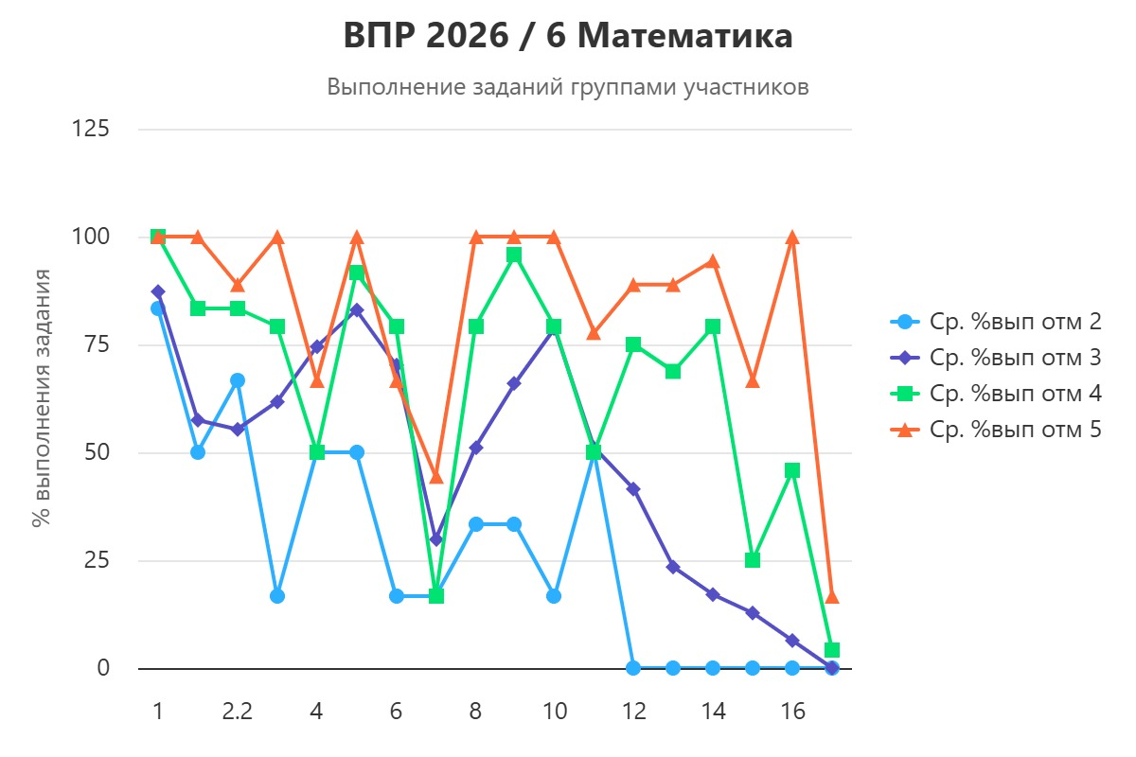
Рис. 2.7.3 Выполнение заданий группами участников в ОО ВПР по математике, 6 класс

Диаграмма демонстрирует процент выполнения заданий (с 1 по 16) учащимися с разным уровнем подготовки (отметки «2», «3», «4», «5»). Анализ траекторий линий позволяет выявить сильные стороны, зоны роста и критические точки провала для каждой группы обучающихся.
Группа «Отлично» (оценка 5, оранжевая линия) демонстрирует стабильно высокие результаты (85-100%) в первой половине работы (задания 1-8). Однако наблюдаются выраженные провалы в заданиях 2.2 (около 80%), 11 (около 85%) и особенно в заданиях 15 (около 65%) и 16 (около 20%). Это указывает на серьезные трудности с задачами повышенной сложности и геометрическим материалом даже у самых сильных учеников.

Группа «Хорошо» (оценка 4, зеленая линия) показывает высокие результаты в заданиях 1, 2, 5, 8, 9, 10, 11 (75-100%). Критические провалы наблюдаются в заданиях 4 (около 50%), 6 (около 20%) и 12 (около 30%). Также заметен существенный спад в заданиях 14, 15 и полное отсутствие успеха в задании 16 (0%).
Группа «Удовлетворительно» (оценка 3, фиолетовая линия). Уровень выполнения крайне нестабилен. Успешные «пики» (около 75-85%) приходятся на задания 1, 3, 5, 8, 9 и 10. Серьезный обвал происходит в заданиях 4 (около 50%), 6 (около 25%), 12 (около 20%) и 15 (около 10%). Финальное задание 16 полностью не выполняется (0%). «Троечники» уверенно справляются с базовыми вычислениями, но не владеют навыками логического и пространственного мышления.
Группа «Неудовлетворительно» (оценка 2, синяя линия). Показатели крайне низкие. Относительные пики наблюдаются в заданиях 1 (75%), 2.2 и 3 (около 50-65%). Начиная с задания 4, происходит резкое падение (до 20-30%). Задания 8, 11, 12, 14, 15 и 16 полностью не выполняются (0%). Это свидетельствует о тотальной несформированности базовых вычислительных навыков.
Проблемные зоны:
Задания 6 и 12 (вероятно, работа с отрицательными числами, координатной плоскостью или решение сложных уравнений) вызывают значительные трудности у всех групп ниже «пятерки». Даже «хорошисты» показывают здесь лишь 20-30%.
Задание 16 — это финальное задание повышенной сложности (логическая или олимпиадная задача). С ним не справляются «двоечники», «троечники» и «хорошисты» (0%), а «отличники» показывают лишь 20%.

Задания 4 и 15. Это сложные текстовые и геометрические задачи, которые «разделяют» сильных и слабых. «Хорошисты» справляются с заданием 4 на 50%, а с заданием 15 на 30%. «Троечники» показывают 50% и 10% соответственно.
Задания 2.1 и 2.2. В этой группе заданий наблюдается резкий разрыв между «отличниками» (100%) и «троечниками/двоечниками» (50-65%). Это зона потери баллов из-за недостаточного уровня вычислительной техники.
Рекомендации:
Учитывая наличие заданий, которые вызывают сложности у всех групп, работа должна строиться по принципу дифференцированного подхода.
1. Для сильных учащихся (оценки «4» и «5»):
1). Решение задач повышенной сложности (задания 6, 12, 16): «отличники» теряют баллы на геометрии (задание 15) и сложных логических задачах (задание 16). Необходимо включить в уроки задачи на нахождение площади/периметра составных фигур, задачи на переливание, взвешивание и логический перебор.
2). Отработка навыков решения уравнений и работы с координатной плоскостью (задания 4, 6): учить «хорошистов» разбивать сложные задачи на простые подзадачи, использовать схемы, таблицы и графические модели.
3). Разбор ошибок в задании 2.2: уделить внимание точности вычислений при работе с дробями и отрицательными числами.
2. Для учащихся с базовым уровнем (оценка «3»):
1). Стабилизация вычислительных навыков: закрепить на 100% задания 1, 3, 5, 8, 9 и 10, так как именно здесь «троечники» показывают стабильные результаты.

2). Интенсивный тренинг заданий 2.1, 2.2 и 4: отработать алгоритмы решения уравнений и задач на проценты/дроби.
3). Обучение стратегии выполнения работы: научить «троечников» не тратить время на задания 15 и 16, а сосредоточиться на доведении до идеала простых задач.
4). Развитие пространственного мышления: вводить в уроки обязательное построение фигур, разбор свойств квадратов, прямоугольников, параллелепипедов.
3. Для неуспевающих учащихся (оценка «2»):
1). Ликвидация пробелов в вычислительной технике: начинать с самых основ (сложение, вычитание, умножение, деление, порядок действий). Задания 1-3 должны быть доведены до полного автоматизма.
2). Формирование понимания текста задачи: полный провал в заданиях 14-16 говорит о невозможности воспринимать текстовую информацию. Учить читать условия, выделять числовые данные и главный вопрос, строить простейшие цепочки действий.
3). Индивидуальная работа: требуется исключительно индивидуальный подход с пошаговым разбором элементарных примеров и использованием наглядных пособий.
4. Методические рекомендации для всего класса:
1). Смещение фокуса на прикладные задачи: включить в регулярные тренировочные и контрольные работы задачи на пространственное воображение (нахождение площади, периметра, объёма, работа с диаграммами), так как именно они показали системный провал.

2). Дифференциация домашних заданий: домашнее задание должно иметь многоуровневую структуру: базовый уровень для «двоечников» и «троечников» (задания типа 1-10), углубленный для «хорошистов» (задания 11-14) и повышенной сложности для «отличников» (задания 15-16).
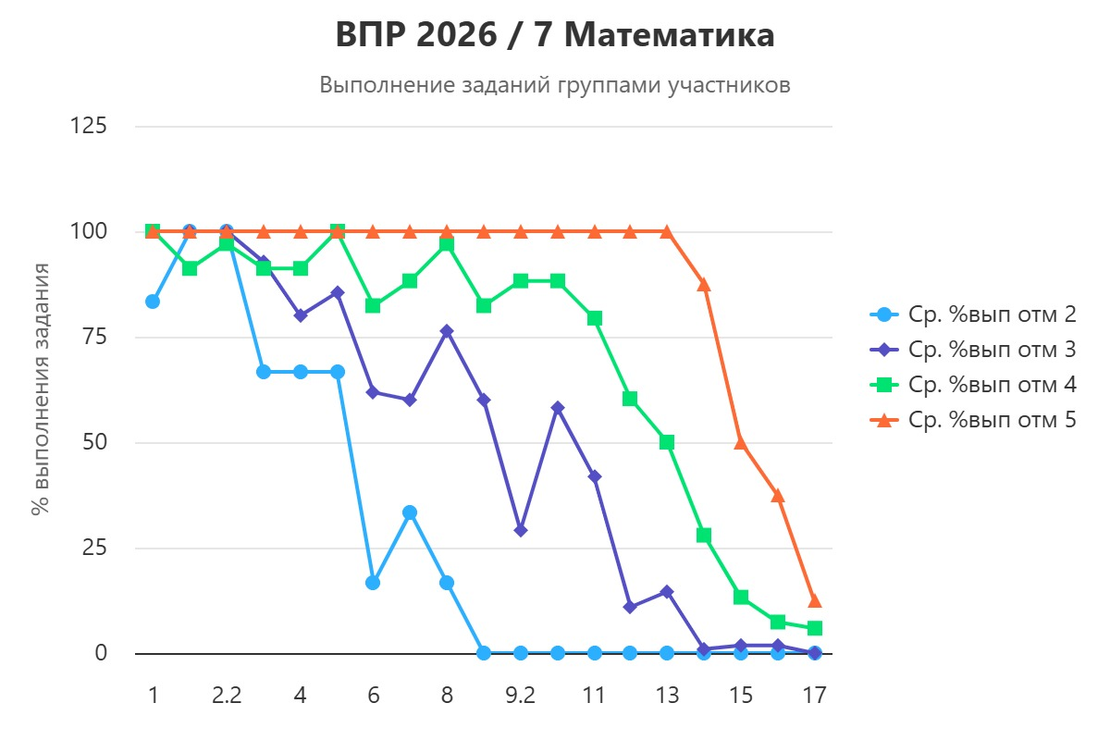
Рис. 2.7.4 Выполнение заданий группами участников в ОО ВПР по математике, 7 класс

Диаграмма демонстрирует процент выполнения заданий (с 1 по 17) учащимися с разным уровнем подготовки (отметки «2», «3», «4», «5»). Анализ траекторий линий позволяет выявить сильные стороны, зоны роста и критические точки провала для каждой группы обучающихся.
Группа «Отлично» (оценка 5, оранжевая линия) демонстрирует стабильно высокие результаты (100%) на протяжении большей части работы (задания 1-14). Однако наблюдается резкий обвал в самом конце работы: в задании 15 (около 40%), задании 16 (около 20%) и задании 17 (около 5%). Это указывает на то, что задания, проверяющие навыки решения сложных уравнений, геометрических задач и логики, вызывают непреодолимые трудности даже у самых сильных учеников.
Группа «Хорошо» (оценка 4, зеленая линия) показывает хорошие результаты в первой половине работы (задания 1, 2.1, 4, 5 — 90-100%). Однако наблюдается прогрессирующее снижение: в заданиях 8 и 10 результат падает до 80%, в задании 12 — до 70%, в задании 13 — до 40%, в задании 14 — до 30%, а задания 15 и 16 выполняются на 10%, задание 17 — на 0%. Это свидетельствует о неспособности «хорошистов» справляться с задачами повышенной сложности и многошаговыми алгоритмами.
Группа «Удовлетворительно» (оценка 3, фиолетовая линия): уровень выполнения крайне нестабилен. Успешные «пики» (около 75-100%) приходятся на задания 1, 3, 4, 6. Однако начиная с задания 7 (около 50%) и задания 8 (около 75%), начинаются значительные колебания. Критический обвал происходит в заданиях 9.2 (около 30%), 11 (около 15%), 12 (около 10%), а задания 13-17 полностью не выполняются (0%). «Троечники» уверенно справляются с простыми вычислениями, но не владеют навыками логического и пространственного мышления.
Группа «Неудовлетворительно» (оценка 2, синяя линия): показатели крайне низкие. Относительные пики наблюдаются в заданиях 1 (85%), 2.1 (65%) и 3 (65%). Начиная с задания 4 (около 20%), происходит резкое падение. Задания 9.1, 11, 12, 13, 14, 15, 16 и 17 полностью не выполняются (0%). Это свидетельствует о тотальной несформированности базовых навыков работы с формулами и вычислениями.
Проблемные зоны:
Задания 15, 16 и 17 - финальные задания повышенной сложности (вероятно, геометрические задачи, задачи на проценты и логику). С ними не справляются «двоечники» и «троечники» (0%), а «хорошисты» показывают лишь 10% и 0% соответственно. Даже «отличники» теряют баллы, показывая результаты 40%, 20% и 5%.
Задания 11, 12, 13, 14. Эти задания (вероятно, решение уравнений, работа с графиками или сложные текстовые задачи) вызывают серьезные затруднения у всех групп ниже «пятерки». «Хорошисты» справляются с ними лишь на 30-70%, а «троечники» — на 0-30%.
Задания 7 и 9.2. Это «переходные» задания, которые разделяют сильных и слабых учеников. «Троечники» показывают здесь 50% и 30% соответственно, что указывает на недостаточное владение базовыми алгоритмами решения уравнений и работы с графиками.
Рекомендации:
Учитывая наличие заданий, которые вызывают сложности у всех групп (15, 16, 17), работа должна строиться по принципу дифференцированного подхода и постепенного усложнения материала.
1. Для сильных учащихся (оценки «4» и «5»):
1). Решение задач повышенной сложности (задания 15, 16, 17): «отличники» теряют баллы на геометрии и логике. Необходимо включить в уроки задачи на нахождение площади/периметра составных фигур, задачи на переливание, взвешивание, движение по кругу и логический перебор. Важно разбирать алгоритмы решения таких задач пошагово.
2). Отработка навыков решения уравнений и работы с графиками (задания 11-14): учить «хорошистов» разбивать сложные задачи на простые подзадачи, использовать схемы, таблицы и графические модели. Давать им задания с параметрами или несколькими способами решения.

2. Для учащихся с базовым уровнем (оценка «3»):
1). Стабилизация вычислительных навыков: закрепить на 100% задания 1, 3, 4, 6, так как именно здесь «троечники» показывают стабильные результаты. Это их мотивационная база.
2). Интенсивный тренинг заданий 7, 8, 9.1, 10. Это простые, но «критичные» задания. Отработать алгоритмы решения линейных уравнений, задач на проценты/дроби до автоматизма.
3). Обучение стратегии выполнения работы: научить «троечников» не тратить время на задания 15-17, а сосредоточиться на доведении до идеала простых задач (1-10).
4). Развитие пространственного мышления: задания 13-16 требуют работы с чертежами. Вводить в уроки обязательное построение фигур, разбор свойств треугольников, параллелограммов, окружностей.
3. Для неуспевающих учащихся (оценка «2»):
1). Ликвидация пробелов в вычислительной технике: начинать с самых основ (сложение, вычитание, умножение, деление, порядок действий, работа с дробями). Задания 1-3 должны быть доведены до полного автоматизма.
2). Формирование понимания текста задачи: полный провал в заданиях 11-17 говорит о невозможности воспринимать текстовую информацию. Учить читать условия, выделять числовые данные и главный вопрос, строить простейшие цепочки действий.
3). Индивидуальная работа. Требуется исключительно индивидуальный подход с пошаговым разбором элементарных примеров и использованием наглядных пособий.

4. Методические рекомендации для всего класса:
1). Смещение фокуса на прикладные задачи: включить в регулярные тренировочные и контрольные работы задачи на пространственное воображение (нахождение площади, периметра, объёма, работа с диаграммами, графиками), так как именно они показали системный провал.
2). Дифференциация домашних заданий: домашнее задание должно иметь многоуровневую структуру: базовый уровень для «двоечников» и «троечников» (задания типа 1-10), углубленный для «хорошистов» (задания 11-14) и повышенной сложности для «отличников» (задания 15-17).
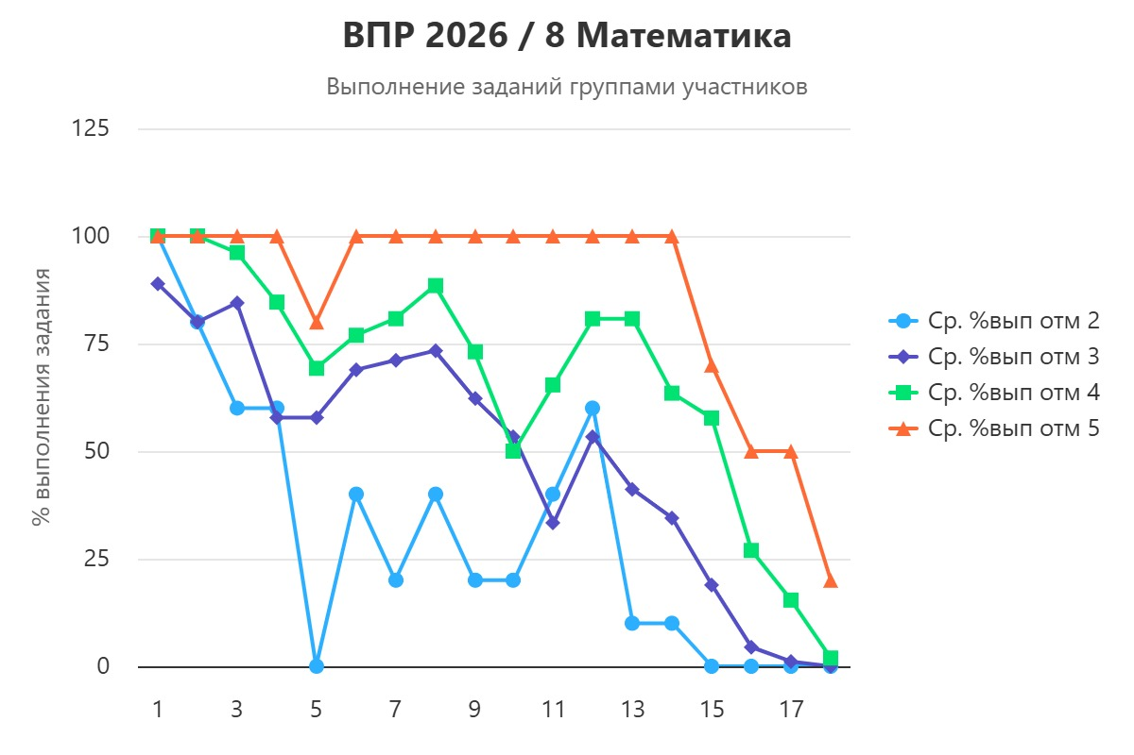
Рис. 2.7.5 Выполнение заданий группами участников в ОО ВПР по математике, 8 класс

Диаграмма демонстрирует процент выполнения заданий (с 1 по 18) учащимися с разным уровнем подготовки (отметки «2», «3», «4», «5»). Анализ траекторий линий позволяет выявить сильные стороны, зоны роста и критические точки провала для каждой группы обучающихся.
Группа «Отлично» (оценка 5, оранжевая линия) демонстрирует стабильно высокие результаты (около 100%) на протяжении большей части работы (задания 1-12). Однако наблюдается резкий обвал в самой сложной части работы (задания 13-18). Особенно критично задание 18 (около 10%) и задания 16-17 (около 25-30%). Это указывает на то, что даже самые сильные ученики не справляются с заданиями на функциональную грамотность, работу с графиками, сложными уравнениями и логическими задачами.
Группа «Хорошо» (оценка 4, зеленая линия) показывает хорошие результаты в первых заданиях (1-4, около 100%). Однако начиная с задания 5 (около 60%), начинаются серьезные колебания. В заданиях 7, 8 и 11 наблюдается рост до 75-85%, но в заданиях 12, 13 и 15 результаты падают до 40-50%. Полный провал наблюдается в заданиях 17 и 18 (около 0%).
Группа «Удовлетворительно» (оценка 3, фиолетовая линия). Уровень выполнения крайне нестабилен. Успешные «пики» (около 75-80%) приходятся на задания 1, 2, 4. Однако начиная с задания 5 (около 55%), начинается падение. В заданиях 9, 10 и 11 наблюдаются кратковременные подъемы до 55-65%. Критический обвал происходит в заданиях 12, 13 (около 30%) и заданиях 14-18 (около 5-15%). «Троечники» уверенно справляются с простыми вычислениями, но не владеют навыками логического мышления, работы с функциями и геометрическими построениями.
Группа «Неудовлетворительно» (оценка 2, синяя линия). Показатели крайне низкие. Относительный пик наблюдается в задании 1 (около 85%) и задании 3 (около 50%). Начиная с задания 4 (около 10%), происходит резкое падение. Задания 5, 6, 9, 10, 11 (около 20-30%) остаются на крайне низком уровне, а задания 12, 13, 14, 15, 16, 17 и 18 полностью не выполняются (0%). Это свидетельствует о тотальной несформированности базовых навыков работы с алгебраическими выражениями и уравнениями.

Проблемные зоны:
Задания 16, 17 и 18 - финальные задания повышенной сложности (вероятно, геометрические задачи и задачи на функциональную грамотность). С ними не справляются «двоечники» и «троечники» (0%), а «хорошисты» показывают лишь 0%. Даже «отличники» показывают в задании 18 всего около 10% выполнения.
Задания 12, 13, 14, 15. Это комплексные задания на решение уравнений, работу с координатной плоскостью и геометрическими фигурами. Они вызывают серьезные затруднения у всех групп ниже «пятерки». «Хорошисты» справляются с ними лишь на 40-50%, а «троечники» — на 5-30%.
Задания 5 и 6 - «переходные» задания, которые разделяют сильных и слабых учеников. «Хорошисты» показывают здесь 60% и 85%, «троечники» — 55% и 50%, а «двоечники» — 0% и 20%. Низкие результаты указывают на недостаточное владение базовыми алгоритмами решения линейных уравнений и неравенств.
Рекомендации результатов:
Учитывая наличие заданий, которые вызывают сложности у всех групп (16, 17, 18), работа должна строиться по принципу дифференцированного подхода и постепенного усложнения материала.
1. Для сильных учащихся (оценки «4» и «5»):
1). Решение задач повышенной сложности (задания 16, 17, 18): «отличники» теряют баллы на геометрии и функциональной грамотности. Необходимо включить в уроки задачи на нахождение площади/периметра составных фигур, задачи на переливание, взвешивание, движение по кругу и логический перебор. Особое внимание уделить разбору заданий на чтение графиков функций и работу с формулами.

2). Отработка навыков решения уравнений и работы с координатной плоскостью (задания 12-15): учить «хорошистов» разбивать сложные задачи на простые подзадачи, использовать схемы, таблицы и графические модели. Давать им задания с параметрами или несколькими способами решения.
2. Для учащихся с базовым уровнем (оценка «3»):
1). Стабилизация вычислительных навыков: закрепить на 100% задания 1, 2, 4, так как именно здесь «троечники» показывают стабильные результаты. Это их мотивационная база.
2). Интенсивный тренинг заданий 5, 6, 7, 8: это простые, но «критичные» задания. Отработать алгоритмы решения линейных уравнений, задач на проценты/дроби до автоматизма.
3). Обучение стратегии выполнения работы: научить «троечников» не тратить время на задания 16-18, а сосредоточиться на доведении до идеала простых задач (1-10).
4). Развитие пространственного мышления: задания 14-18 требуют работы с чертежами. Вводить в уроки обязательное построение фигур, разбор свойств треугольников, параллелограммов, окружностей.
3. Для неуспевающих учащихся (оценка «2»):
1). Ликвидация пробелов в вычислительной технике: начинать с самых основ (сложение, вычитание, умножение, деление, порядок действий, работа с дробями). Задания 1-3 должны быть доведены до полного автоматизма.
2). Формирование понимания текста задачи: полный провал в заданиях 12-18 говорит о невозможности воспринимать текстовую информацию. Учить читать условия, выделять числовые данные и главный вопрос, строить простейшие цепочки действий.

3). Индивидуальная работа: требуется исключительно индивидуальный подход с пошаговым разбором элементарных примеров и использованием наглядных пособий.
4. Методические рекомендации для всего класса:
1). Смещение фокуса на прикладные задачи: включить в регулярные тренировочные и контрольные работы задачи на пространственное воображение (нахождение площади, периметра, объёма, работа с диаграммами, графиками), так как именно они показали системный провал.
2). Дифференциация домашних заданий: Домашнее задание должно иметь многоуровневую структуру: базовый уровень для «двоечников» и «троечников» (задания типа 1-10), углубленный для «хорошистов» (задания 11-14) и повышенной сложности для «отличников» (задания 15-18).
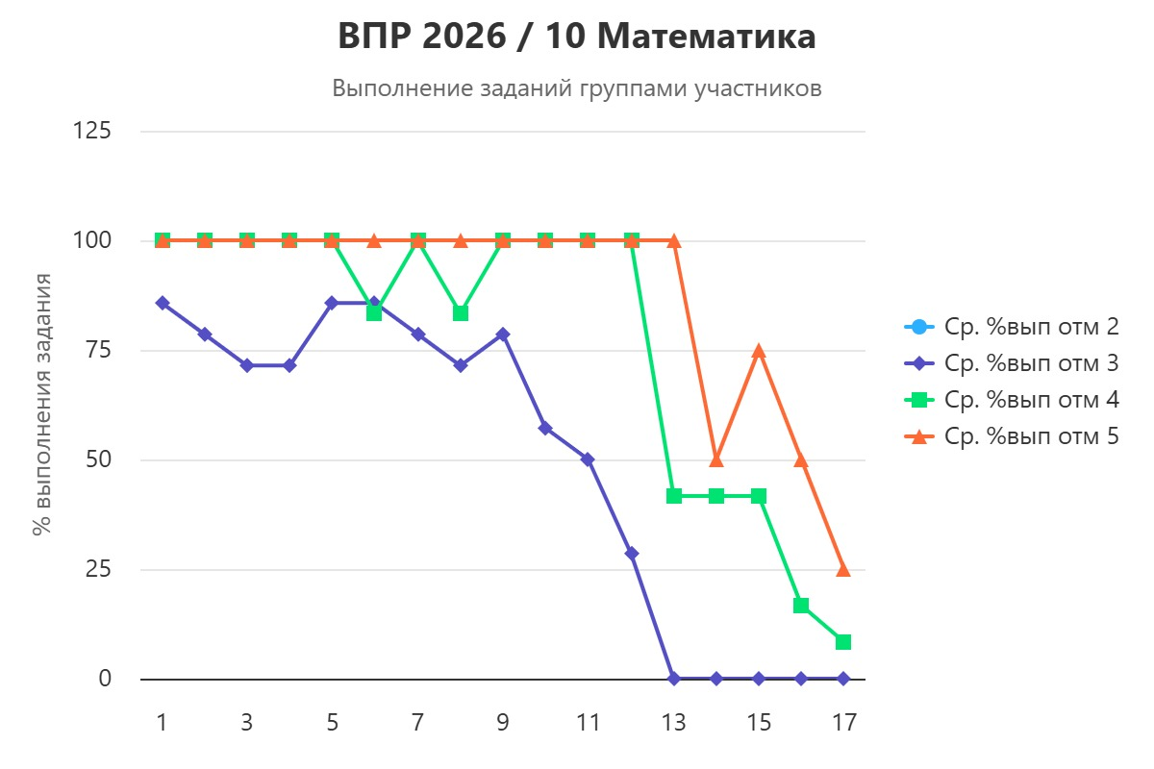
Рис. 2.7.6 Выполнение заданий группами участников в ОО ВПР по математике, 10 класс

Диаграмма демонстрирует процент выполнения заданий (с 1 по 17) учащимися с разным уровнем подготовки (отметки «2», «3», «4», «5»). Анализ траекторий линий позволяет выявить сильные стороны, зоны роста и критические точки провала для каждой группы обучающихся.
Группа «Отлично» (оценка 5, оранжевая линия) демонстрирует стабильно высокие результаты (100%) на протяжении первой половины работы (задания 1-12). Однако наблюдается резкий обвал в самой сложной части работы (задания 13-17). Особенно критично задание 14 (около 50%) и задание 16 (около 75%). Полное отсутствие успеха наблюдается в задании 17 (около 25%).
Группа «Хорошо» (оценка 4, зеленая линия) показывает высокие результаты в заданиях 1, 2, 4, 5, 7, 9, 10, 11, 12 (80-100%). Критические провалы наблюдаются в заданиях 6 (около 80%) и 8 (около 85%). Начиная с задания 13 (около 40%), происходит резкое падение. Задания 14-17 выполняются на 10-40%.
Группа «Удовлетворительно» (оценка 3, фиолетовая линия). Уровень выполнения крайне нестабилен. Успешные «пики» (около 75-85%) приходятся на задания 1, 4, 7, 9. Однако начиная с задания 10 (около 50%), начинается прогрессирующее падение. В заданиях 11 и 12 результаты опускаются до 30-40%. Полный провал (0%) наблюдается в заданиях 13-17. «Троечники» уверенно справляются с простыми вычислениями, но не владеют навыками работы с функциями, производными и сложными геометрическими моделями.
Группа «Неудовлетворительно» (оценка 2, синяя линия). Показатели крайне низкие. Относительный пик наблюдается в заданиях 1, 4, 7 (около 70-85%). Начиная с задания 10 (около 50%), начинается резкое падение. Задания 13-17 полностью не выполняются (0%). Это свидетельствует о тотальной несформированности базовых навыков работы с алгебраическими выражениями и уравнениями.
Проблемные зоны:
Задания 14, 16, 17 - финальные задания повышенной сложности (вероятно, задачи на нахождение производной, исследование функций, а также задачи по стереометрии и параметрам). С ними не справляются «двоечники» и «троечники» (0%), а «хорошисты» показывают лишь 10-40%. Даже «отличники» показывают в задании 17 всего около 25% выполнения.
Задания 13 и 15 (Сложные уравнения и неравенства). Это комплексные задания на решение показательных, логарифмических или тригонометрических уравнений. Они вызывают серьезные затруднения у всех групп ниже «пятерки». «Хорошисты» справляются с ними лишь на 40%, а «троечники» — на 0%.
Задания 11 и 12 (Текстовые задачи и задачи на вероятность). Это «переходные» задания, которые разделяют сильных и слабых учеников. «Хорошисты» показывают здесь 100% и 80%, «троечники» — 50% и 40%. Низкие результаты указывают на недостаточное владение навыками математического моделирования.
Рекомендации:
Учитывая наличие заданий, которые вызывают сложности у всех групп (14, 16, 17), работа должна строиться по принципу дифференцированного подхода и постепенного усложнения материала.
1. Для сильных учащихся (оценки «4» и «5»):
1). Решение задач повышенной сложности (задания 14, 16, 17): «отличники» теряют баллы на задачах по стереометрии, параметрах и исследовании функций. Необходимо включить в уроки задачи на нахождение производной, точек экстремума, наибольших и наименьших значений функций. Особое внимание уделить разбору задач с параметрами и задач, требующих построения сложных геометрических моделей.

2). Отработка навыков решения уравнений повышенной сложности (задания 13, 15): учить «хорошистов» разбивать сложные уравнения на простые подзадачи, использовать методы замены переменной, разложения на множители и функционально-графический метод.
2. Для учащихся с базовым уровнем (оценка «3»):
1). Стабилизация вычислительных навыков: закрепить на 100% задания 1, 4, 7, 9, так как именно здесь «троечники» показывают стабильные результаты. Это их мотивационная база.
2). Интенсивный тренинг заданий 10, 11, 12. Это простые, но «критичные» задания. Отработать алгоритмы решения текстовых задач на движение и работу, задач на проценты и теорию вероятности до автоматизма.
3). Обучение стратегии выполнения работы: научить «троечников» не тратить время на задания 13-17, а сосредоточиться на доведении до идеала простых задач (1-12).
4). Развитие функциональной грамотности: задания 11-15 требуют работы с графиками и формулами. Вводить в уроки обязательное построение графиков функций, разбор свойств степенных, показательных и логарифмических функций.
3. Для неуспевающих учащихся (оценка «2»):
1). Ликвидация пробелов в вычислительной технике. Начинать с самых основ (сложение, вычитание, умножение, деление, порядок действий, работа с дробями). Задания 1-5 должны быть доведены до полного автоматизма.
2). Формирование понимания текста задачи. Полный провал в заданиях 13-17 говорит о невозможности воспринимать текстовую информацию. Учить читать условия, выделять числовые данные и главный вопрос, строить простейшие цепочки действий.

3). Индивидуальная работа: требуется исключительно индивидуальный подход с пошаговым разбором элементарных примеров и использованием наглядных пособий.
4. Методические рекомендации для всего класса:
1). Смещение фокуса на прикладные задачи: включить в регулярные тренировочные и контрольные работы задачи на пространственное воображение (нахождение площади, периметра, объёма, работа с диаграммами, графиками), так как именно они показали системный провал.
2). Дифференциация домашних заданий: домашнее задание должно иметь многоуровневую структуру: базовый уровень для «двоечников» и «троечников» (задания типа 1-10), углубленный для «хорошистов» (задания 11-14) и повышенной сложности для «отличников» (задания 15-17).
Организационно-управленческие действия по результатам анализа отчета «Выполнение заданий группами участников».
1) Педагогам соответствующих классов сформировать адресные рекомендации с акцентом на выявленные образовательные дефициты по темам и умениям для каждой группы участников.
2) Рекомендуется провести методический аудит: проверить, как в рабочих программах и календарно-тематическом планировании отражены планируемые результаты, по которым выявлены проблемы.
3) Для повышения объективности результатов оценочных процедур рекомендуется руководствоваться письмом Федеральной службы по надзору в сфере образования и науки от 16 марта 2018 года № 05-71 (https://docs.cntd.ru/document/557087324).

Управленческие решения по итогам анализа ВПР
1. Решение: провести детальный внутришкольный аудит результатов.
Реализация управленческого решения:
- сравнение результатов ВПР по отдельным классам параллели. Выявление причин низких образовательных результатов отдельных классов (отличающаяся методика преподавания, различия в календарно-тематическом планировании, подход учителя к объяснению материала и др.);
- сопоставление результатов ВПР с текущими и годовыми отметками, а также с результатами предыдущих лет для выявления возможных расхождений и оценки объективности внутренней системы оценивания;
- предметный анализ типичных ошибок и затруднений обучающихся, выявление тем, конкретных умений и навыков, требующих дополнительной проработки (например, «задания на работу с текстом» или «решение задач на проценты»).
2. Решение: разработать и реализовать корректирующие мероприятия.
Реализация управленческого решения:
- внесение изменений в рабочие программы учебных предметов, в том числе перераспределение учебного времени в пользу проблемных тем и включение заданий формата ВПР в текущий контроль;
- проведение методических совещаний и педагогических советов с участием учителей-предметников, классных руководителей и администрации образовательной организации для выработки согласованных решений;
- принятие мер для повышения объективности проведения и проверки ВПР (письмо Федеральной службы по надзору в сфере образования и науки от 16 марта 2018 года № 05-71 «О направлении рекомендаций по повышению объективности оценки образовательных результатов» (https://docs.cntd.ru/document/557087324));
- организация адресной работы с обучающимися, показавшими низкие образовательные результаты, а также взаимодействие с их родителями (законными представителями) в целях повышения учебной мотивации и поддержки образовательных результатов (индивидуальные консультации, разбор типичных затруднений);
- организация работы внутришкольных профессиональных сообществ (группы взаимного методического обмена), в рамках которых учителя, обучающиеся которых продемонстрировали устойчиво высокие образовательные результаты, представляют и транслируют эффективные педагогические практики коллегам.

3. Сравнительный анализ результатов ВПР за три года
Представленная таблица 1 содержит данные сравнительного анализа результатов всероссийских проверочных работ (ВПР) по двум ключевым предметам (русский язык и математика) среди учащихся 4-8,10-х классов за трехлетний период (с 2023 по 2026 годы).
Таблица 1
Всего уч-ся/ участники ВПР
Предмет/год проведения ВПР | Класс | 2023-2024гг |  | 2024-2025гг |  | 2025-2026гг
Русский язык | 4 | 98 | 98 | 107 | 107 | 90 | 90
Русский язык | 5 | 109 | 109 | 92 | 50 | 105 | 105
Русский язык | 6 | 87 | 87 | 101 | 51 | 86 | 86
Русский язык | 7 | 105 | 105 | 89 | 88 | 99 | 99
Русский язык | 8 | 70 | 70 | 104 | 104 | 81 | 81
Русский язык | 10 | - | - | 21 | 21 | 22 | 22
Математика | 4 | 98 | 98 | 107 | 107 | 90 | 90
Математика | 5 | 109 | 109 | 92 | 92 | 105 | 105
Математика | 6 | 87 | 87 | 101 | 101 | 86 | 86
Математика | 7 | 105 | 104 | 89 | 89 | 99 | 99
Математика | 8 | 70 | 70 | 104 | 104 | 81 | 81
Математика | 10 | - | - | 21 | 21 | 22 | 22

Таблица демонстрирует высокий уровень репрезентативности и явки учащихся образовательной организации на всероссийские проверочные работы (ВПР). Практически во всех параллелях количество фактических участников совпадает с общим числом обучающихся в классах, что свидетельствует об отсутствии искусственного отбора учащихся и высокой исполнительской дисциплине.
Представленная таблица 2 содержит детальные статистические данные распределения отметок в процентах по результатам ВПР по русскому языку и математике за трехлетний период для учащихся 4-8, 10-х классов.

Таблица 2
Класс | Предмет | Год | % «2» | % «3» | % «4» | % «5»
4 | Русский язык | 2024 | 15,31 | 47,96 | 28,57 | 8,16
4 | Русский язык | 2025 | 9,35 | 52,34 | 28,97 | 9,35
4 | Русский язык | 2026 | 4,44 | 58,89 | 32,22 | 4,44
4 | Математика | 2024 | 15,31 | 41,84 | 33,67 | 9,18
4 | Математика | 2025 | 8,41 | 51,4 | 28,97 | 11,21
4 | Математика | 2026 | 4,44 | 57,78 | 31,11 | 6,67
5 | Русский язык | 2024 | 19,27 | 44,04 | 30,28 | 6,42
5 | Русский язык | 2025 | 0 | 62 | 34 | 4
5 | Русский язык | 2026 | 6,67 | 52,38 | 33,33 | 7,62
5 | Математика | 2024 | 20,18 | 44,04 | 28,44 | 7,34
5 | Математика | 2025 | 4,35 | 45,65 | 44,57 | 5,43
5 | Математика | 2026 | 5,71 | 55,24 | 31,43 | 7,62
6 | Русский язык | 2024 | 18,39 | 45,98 | 31,03 | 4,6
6 | Русский язык | 2025 | 7,84 | 52,94 | 33,33 | 5,88
6 | Русский язык | 2026 | 3,49 | 58,14 | 31,4 | 6,98
6 | Математика | 2024 | 18,39 | 44,83 | 31,03 | 5,75
6 | Математика | 2025 | 6,93 | 55,45 | 28,71 | 8,91
6 | Математика | 2026 | 6,98 | 54,65 | 27,91 | 10,47
7 | Русский язык | 2024 | 18,1 | 45,71 | 30,48 | 5,71
7 | Русский язык | 2025 | 7,95 | 50 | 37,5 | 4,55
7 | Русский язык | 2026 | 8,08 | 52,53 | 36,36 | 3,03
7 | Математика | 2024 | 19,23 | 45,19 | 31,73 | 3,85
7 | Математика | 2025 | 8,99 | 55,06 | 33,71 | 2,25
7 | Математика | 2026 | 6,06 | 55,56 | 34,34 | 4,04
8 | Русский язык | 2024 | 20 | 42,86 | 31,43 | 5,71
8 | Русский язык | 2025 | 7,69 | 56,73 | 30,77 | 4,81
8 | Русский язык | 2026 | 3,7 | 60,49 | 33,33 | 2,47
8 | Математика | 2024 | 17,14 | 45,71 | 28,57 | 8,57
8 | Математика | 2025 | 6,73 | 55,77 | 33,65 | 3,85
8 | Математика | 2026 | 6,17 | 55,56 | 32,1 | 6,17
10 | Русский язык | 2024 | - | - | - | -
10 | Русский язык | 2025 | 4,76 | 57,14 | 33,33 | 4,76
10 | Русский язык | 2026 | 0 | 63,64 | 27,27 | 9,09
10 | Математика | 2024 | - | - | - | -
10 | Математика | 2025 | 9,52 | 52,38 | 28,57 | 9,52
10 | Математика | 2026 | 0 | 63,64 | 27,27 | 9,09

В анализе представлены данные по двум предметам (русский язык, математика) в параллелях 4–8 и 10 классов за три учебных года (2024–2026). Основной метрикой выступает распределение долей оценок «2», «3», «4», «5» в процентах.
На основе представленной таблицы 2 можно выделить следующие ключевые тенденции:
1). Снижение доли неудовлетворительных оценок («2») — устойчивая позитивная динамика
2). Во всех параллелях, где есть полные данные, наблюдается выраженное снижение доли двоек. Это свидетельствует о стабилизации базового уровня подготовки и эффективности мер по ликвидации академической задолженности.

4 класс, русский язык: с 15,31 % (2024) до 4,44 % (2026); Δ = −10,87 %
8 класс, русский язык: с 20,00 % (2024) до 3,70 % (2026); Δ = −16,30 %
7 класс, математика: с 19,23 % (2024) до 6,06 % (2026); Δ = −13,17 %
3). Рост доли «троек» — маркер «базовой» успеваемости. Параллельно со снижением двоек фиксируется рост доли троек, особенно выраженный в старших параллелях.
8 класс, русский язык: с 42,86 % (2024) до 60,49 % (2026); Δ = +17,63 %
4 класс, русский язык: с 47,96 % (2024) до 58,89 % (2026); Δ = +10,93 %
Это говорит о том, что учащиеся преодолевают порог минимального освоения программы, но не достигают повышенного уровня.
4). Динамика «четвёрок» и «пятёрок» — неоднородная картина
В 7 классе по математике сумма «4» + «5» выросла с 35,58 % (2024) до 38,38 % (2026); Δ = +2,80 %
В 4 классе по математике доля «5» снизилась с 9,18 % (2024) до 6,67 % (2026); Δ = −2,51 %, при этом доля «4» также уменьшилась.
5). В 10 классе по математике в 2025 году доля «2» составила 9,52 %, а в 2026 году — 0 %, при этом доля «3» выросла до 63,64 %, а «4» + «5» суммарно — до 36,36 %. Это может указывать на пересмотр критериев оценивания либо на смещение акцента на отработку базового уровня.
Специфика 10 класса: отсутствие данных за 2024 год и высокая доля «троек». В 10 классе данные представлены только за 2025–2026 годы. При полном исчезновении двоек в 2026 году доля троек стабильно превышает 63 %, а доля пятёрок по русскому языку в 2026 году составила 9,09 %. Это может быть связано с профильной дифференциацией, когда учащиеся фокусируются на приоритетных для ЕГЭ предметах
6). Математика: стабильно низкая доля «пятёрок». Во многих параллелях доля пятёрок по математике не превышает 3–6 %, а в ряде случаев снижается. Например, в 7 классе: с 3,85 % (2024) до 2,25 % (2025), затем рост до 4,04 % (2026). Это может отражать как сложность заданий ВПР, так и строгие критерии оценивания.
Рекомендации для администрации школы:
1). Сформировать «карту дефицитов» по параллелям и предметам. На основе динамики выделить классы, где снижение доли «двоек» идёт медленно или где рост «троек» сопровождается падением «четвёрок» и «пятёрок». Приоритет — 10 класс (математика и русский язык) и 6–7 классы (математика).
2). Организовать перекрёстную проверку работ внутри методических объединений. Учитывая стабильно низкую долю «пятёрок» по математике, целесообразно провести выборочную перепроверку работ разными учителями по единым критериям для исключения субъективности.
3). Скорректировать план внутришкольного контроля (ВШК). Включить в план посещения уроков в классах с высокой долей «троек» и низкой динамикой роста «4» + «5». Цель — оценить методику преподавания, темп прохождения программы и соответствие требованиям ФГОС.
4). Провести анализ КИМ (контрольно‑измерительных материалов) ВПР. Сопоставить задания ВПР с календарно‑тематическим планированием, чтобы выявить темы, которые не были отработаны в достаточном объёме.
Рекомендации для методических объединений (МО)
Для учителей русского языка:
1). Фокус на перевод учащихся с базового на повышенный уровень. Поскольку доля «троек» стабильно держится на уровне 50–60 %, задача МО — разработать систему упражнений для развития навыков аргументации, работы с текстом и стилистического анализа.
2). Работа с ошибками в 6–7 классах. Обратить внимание на снижение доли «пятёрок» при росте «троек» — вероятно, учащиеся избегают грубых ошибок, но не могут продемонстрировать высокий уровень владения языком.
Для учителей математики:
10. Ликвидация пробелов в старшей школе. В 10 классе необходимо провести входной контроль для выявления пробелов за курс основной школы (особенно по темам «Проценты», «Уравнения», «Геометрия») и включить их ликвидацию в календарно‑тематическое планирование.
2). Тренировка оформления решений. Часто учащиеся теряют баллы не из‑за незнания, а из‑за неправильные оформления. Включите в уроки регулярные разборы демоверсий ВПР с акцентом на критерии оценивания.
Рекомендации для работы с учащимися и родителями:
1). Индивидуальные образовательные маршруты (ИОМ). Для учащихся, получивших «2» или находящихся на границе «2/3», необходимо составить ИОМ с чётким графиком дополнительных занятий и контрольных точек.
2). Информирование родителей. Проведите родительские собрания, где покажите не просто проценты, а конкретные типы заданий, с которыми дети не справляются. Родителям важно понимать, что «тройка» по ВПР часто означает лишь частичное владение материалом.
3). Организация дополнительных практикумов. Для учащихся 7–8 классов целесообразно ввести еженедельные практикумы по решению задач повышенного уровня, чтобы стимулировать рост доли «четвёрок» и «пятёрок».
Таблица 3 содержит сравнительный анализ среднего процента выполнения заданий ВПР по предметам «Русский язык» и «Математика» за трехлетний период

Таблица 3
Класс | Предмет | Год | Средний % выполнения заданий ВПР
Класс | Предмет | Год | ЧР | ОО
4 | Русский язык | 2024 | 57 | 57
4 | Русский язык | 2025 | 60 | 61
4 | Русский язык | 2026 | 61 | 61
4 | Математика | 2024 | 53 | 54
4 | Математика | 2025 | 53 | 55
4 | Математика | 2026 | 53 | 56
5 | Русский язык | 2024 | 54 | 54
5 | Русский язык | 2025 | 61 | 66
5 | Русский язык | 2026 | 62 | 62
5 | Математика | 2024 | 53 | 49
5 | Математика | 2025 | 54 | 62
5 | Математика | 2026 | 56 | 57
6 | Русский язык | 2024 | 59 | 51
6 | Русский язык | 2025 | 62 | 65
6 | Русский язык | 2026 | 62 | 64
6 | Математика | 2024 | 59 | 59
6 | Математика | 2025 | 55 | 57
6 | Математика | 2026 | 56 | 55
7 | Русский язык | 2024 | 60 | 58
7 | Русский язык | 2025 | 57 | 56
7 | Русский язык | 2026 | 58 | 54
7 | Математика | 2024 | 57 | 54
7 | Математика | 2025 | 51 | 64
7 | Математика | 2026 | 53 | 58
8 | Русский язык | 2024 | 61 | 52
8 | Русский язык | 2025 | 65 | 63
8 | Русский язык | 2026 | 65 | 68
8 | Математика | 2024 | 52 | 59
8 | Математика | 2025 | 54 | 54
8 | Математика | 2026 | 55 | 56
10 | Русский язык | 2024 | - | -
10 | Русский язык | 2025 | 64 | 63
10 | Русский язык | 2026 | 63 | 70
10 | Математика | 2024 | - | -
10 | Математика | 2025 | 56 | 54
10 | Математика | 2026 | 56 | 61

В таблице представлены средние проценты выполнения заданий ВПР по двум предметам (русский язык, математика) в параллелях 4–8 и 10 классов за три года (2024–2026). Сравнение ведётся между двумя уровнями: ЧР (республика) и ОО (конкретная школа). Это позволяет оценить позицию школы относительно регионального контекста.
Динамика по классам и предметам
4 класс, русский язык
Показатели ОО стабильны на уровне ЧР: в 2026 году — 61 % (ОО) против 61 % (ЧР).
Наблюдается устойчивый рост: с 57 % (2024) до 61 % (2026) в ОО.
Начальная школа демонстрирует положительную динамику и опережает республиканский уровень.
4 класс, математика
В 2024 году ОО (54 %) незначительно опережает ЧР (53 %).
В 2025 году разрыв увеличивается: 55 % (ОО) против 53 % (ЧР).
В 2026 году ОО (56 %) сохраняет преимущество.
Динамика стабильная, школа удерживает позиции выше республиканских.
5 класс, русский язык
Резкий рост в ОО: с 54 % (2024) до 66 % (2025) — скачок на 12 %
В 2026 году показатель стабилизируется на уровне 62 %.
При этом в 2025 году ОО значительно опережает ЧР (61 % против 66 %).
Переход в среднее звено сопровождается ростом качества, но возможна нестабильность из‑за адаптации к новым требованиям.
5 класс, математика
В 2024 году ОО (49 %) отстаёт от ЧР (53 %).
В 2025 году ОО (62 %) резко выходит вперёд (ЧР — 54 %).
В 2026 году ОО (57 %) сохраняет преимущество.
После начального отставания школа демонстрирует сильный рост, что может быть связано с корректировкой методики преподавания.
6 класс, русский язык
Стабильный рост: с 59 % (2024) до 64 % (2026) в ОО.
В 2024 году ОО (59 %) опережает ЧР (51 %), в 2026 году — 64 % против 62 %.
Устойчивая положительная динамика, школа стабильно выше республиканского уровня.
6 класс, математика
В 2024 году ОО (59 %) значительно опережает ЧР (59 %) — паритет.
В 2025 году ОО (57 %) незначительно отстаёт от ЧР (57 %) — паритет.
В 2026 году ОО (55 %) отстаёт от ЧР (56 %).
Динамика нейтральная, наблюдается небольшое снижение, требуется анализ причин.
7 класс, русский язык
В 2024 году ОО (60 %) опережает ЧР (58 %).
В 2025 году ОО (57 %) незначительно отстаёт от ЧР (56 %) — почти паритет.
В 2026 году ОО (58 %) и ЧР (54 %) — школа снова впереди.
Колебания в пределах 2–4 %, школа сохраняет конкурентные позиции.
7 класс, математика
В 2024 году ОО (57 %) опережает ЧР (54 %). В 2025 году ОО (64 %) значительно опережает ЧР (51 %) — разрыв 13 %.
В 2026 году данные по ЧР -53, ОО — 58 % - разрыв 5%.
Резкий рост в 2025 году может быть связан с точечными мерами поддержки, требуется закрепить результат.
8 класс, русский язык
В 2024 году ОО (61 %) опережает ЧР (52 %).
В 2025 году ОО (65 %) значительно опережает ЧР (63 %).
В 2026 году ОО (68 %) сохраняет лидерство (ЧР — 65 %).
Устойчиво высокие результаты, школа стабильно выше республиканского уровня.
8 класс, математика
В 2024 году ОО (59 %) опережает ЧР (52 %).
В 2025 году ОО (54 %) и ЧР (54 %) — паритет.
В 2026 году ОО (56 %) незначительно опережает ЧР (55 %).
Динамика стабильная, школа удерживает позиции на уровне или выше республиканских.
10 класс, русский язык
В 2024 году данные отсутствуют.
В 2025 году ОО (64 %) опережает ЧР (63 %).
В 2026 году ОО (70 %) значительно опережает ЧР (63 %).
Рост в старшей школе, школа демонстрирует сильные результаты.
10 класс, математика
В 2024 году данные отсутствуют.
В 2025 году ОО (56 %) и ЧР (54 %) — незначительное опережение.
В 2026 году ОО (61 %) значительно опережает ЧР (56 %).
Положительная динамика, школа улучшает позиции в старшей школе.
Выводы:
1). Школа (ОО) в большинстве параллелей и по большинству предметов демонстрирует результаты на уровне или выше республиканских (ЧР).
2). Наиболее выраженные успехи — в 8 и 10 классах по русскому языку и математике, а также в 5 классе по математике после начального отставания.
3). Проблемные зоны — 6 класс по математике (небольшое снижение) и волатильность в 5 классе (резкие скачки).
4). Отсутствие данных за 2024 год в 10 классе ограничивает анализ долгосрочной динамики.
Рекомендации для администрации школы:
1). Закрепить успехи в 8 и 10 классах. Проанализировать методики преподавания и систему подготовки к ВПР в этих параллелях и масштабировать лучшие практики на другие классы.
2). Провести анализ причин снижения в 6 классе по математике. Организовать мониторинг успеваемости, выявить темы, вызывающие затруднения, и скорректировать учебный план.
3). Стабилизировать динамику в 5 классе. Учитывая резкие скачки, разработать программу адаптации учащихся к требованиям среднего звена, включая единые критерии оценивания и систему промежуточной диагностики.
4). Восполнить пробелы в данных. Обеспечить сбор и систематизацию результатов ВПР за все годы, особенно для 10 класса, чтобы иметь возможность проводить долгосрочный анализ.
5). Включить в ВШК мониторинг «пограничных» классов. Особое внимание уделить 6 классу по математике и 5 классу по всем предметам, где наблюдается волатильность.
Рекомендации для методических объединений (МО)
Для учителей русского языка:
1). Тиражировать успешные практики 8 и 10 классов. Провести открытые уроки и мастер‑классы, где учителя этих параллелей поделятся методиками, позволившими достичь высоких результатов.
2). Усилить работу с текстовой деятельностью в 5–6 классах. Включить в уроки больше заданий на анализ текста, формулирование выводов и аргументацию — это поможет закрепить рост, наблюдаемый в 5 классе.
3). Провести диагностику типичных ошибок. На основе анализа работ ВПР выделить частые ошибки и разработать систему их предупреждения.
Для учителей математики:
1). Проанализировать причины снижения в 6 классе. Провести срез знаний по ключевым темам (дроби, проценты, уравнения) и включить их отработку в календарно‑тематическое планирование.
2). Использовать опыт 5 класса. Изучить, какие меры позволили резко повысить результаты в 2025 году, и применить их в других параллелях.
3). Усилить подготовку к ВПР в 7–8 классах. Включить в уроки регулярные разборы типовых заданий ВПР, уделяя внимание не только решению, но и оформлению.
Рекомендации для работы с учащимися и родителями
1). Информировать родителей о динамике результатов. На родительских собраниях показывать не только проценты, но и конкретные типы заданий, с которыми учащиеся справляются хуже.
2). Организовать дополнительные занятия в «проблемных» классах. Для 6 класса по математике и 5 класса по всем предметам ввести факультативы или консультации по сложным темам.
3). Внедрить систему индивидуальных образовательных маршрутов (ИОМ). Для учащихся, показывающих нестабильные результаты, разработать ИОМ с чёткими целями и контрольными точками.
В таблице 4 отражены проценты соответствия отметок за ВПР итоговым отметкам по журналу. Анализ охватывает период с 2024 по 2026 год по двум ключевым предметам для учащихся 4-8, 10-х классов. Сравнение проводится о двум показателям: Чеченская Республика и школа.
Таблица 4
Класс | Предмет | Год | Соответствие отметок за ВПР отметкам по журналу (%)
Класс | Предмет | Год | ЧР | ОО
4 | Русский язык | 2024 | 61 | 64
4 | Русский язык | 2025 | 64 | 71
4 | Русский язык | 2026 | 66 | 73
4 | Математика | 2024 | 61 | 70
4 | Математика | 2025 | 64 | 68
4 | Математика | 2026 | 66 | 74
5 | Русский язык | 2024 | 61 | 77
5 | Русский язык | 2025 | 65 | 80
5 | Русский язык | 2026 | 66 | 75
5 | Математика | 2024 | 59 | 39
5 | Математика | 2025 | 64 | 83
5 | Математика | 2026 | 67 | 86
6 | Русский язык | 2024 | 63 | 76
6 | Русский язык | 2025 | 66 | 39
6 | Русский язык | 2026 | 69 | 91
6 | Математика | 2024 | 62 | 64
6 | Математика | 2025 | 66 | 85
6 | Математика | 2026 | 69 | 88
7 | Русский язык | 2024 | 66 | 64
7 | Русский язык | 2025 | 68 | 77
7 | Русский язык | 2026 | 70 | 67
7 | Математика | 2024 | 67 | 54
7 | Математика | 2025 | 71 | 75
7 | Математика | 2026 | 73 | 79
8 | Русский язык | 2024 | 67 | 63
8 | Русский язык | 2025 | 69 | 65
8 | Русский язык | 2026 | 71 | 75
8 | Математика | 2024 | 69 | 97
8 | Математика | 2025 | 72 | 75
8 | Математика | 2026 | 73 | 80
10 | Русский язык | 2024 | - | -
10 | Русский язык | 2025 | 64 | 95
10 | Русский язык | 2026 | 68 | 77
10 | Математика | 2024 | - | -
10 | Математика | 2025 | 66 | 71
10 | Математика | 2026 | 68 | 100

В таблице 4 отражён процент соответствия отметок, выставленных за ВПР, итоговым отметкам по журналу в 4–8 и 10 классах за 2024–2026 годы. Сравнение ведётся между ОО (школа) и ЧР (республиканский уровень). Показатель отражает степень объективности внутреннего оценивания: чем выше процент соответствия, тем более согласованы результаты внешней (ВПР) и внутренней (текущая успеваемость) оценки.
Ниже представлена динамика по классам и предметам:

4 класс
Русский язык: школа стабильно опережает ЧР — 64 % (2024) → 73 % (2026) против 61–66 % в ЧР.
Математика: резкий рост в школе — с 70 % (2024) до 74 % (2026), при этом в ЧР динамика умеренная (61–64 %).
В начальной школе наблюдается рост объективности оценивания, школа опережает республиканский уровень.
5 класс
Русский язык: в 2024 году ОО (77 %) значительно опережает ЧР (61 %), в 2025 году — 80 % против 65 %, в 2026 году — 75 % против 66 %.
Математика: в 2024 году ОО (39 %) существенно отстаёт от ЧР (59 %), в 2025 году — 83 % против 64 %, в 2026 году — 86 % против 67 %.
В математике — резкий скачок объективности после начального отставания; в русском языке — стабильно высокие показатели.
6 класс
Русский язык: в 2024 году ОО (76 %) опережает ЧР (63 %), в 2025 году — 39 % против 66 % (резкое падение), в 2026 году — 91 % против 69 %.
Математика: в 2024 году ОО (64 %) на уровне ЧР (62 %), в 2025 году — 85 % против 66 %, в 2026 году — данные отсутствуют.
Резкие колебания в русском языке, в математике — устойчивый рост.
7 класс
Русский язык: в 2024 году ОО (64 %) незначительно опережает ЧР (66 %), в 2025 году — 68 % против 68 %, в 2026 году — 67 % против 70 %.
Математика: в 2024 году ОО (54 %) отстаёт от ЧР (67 %), в 2025 году — 75 % против 71 %, в 2026 году — 79 % против 73 %.
В математике — постепенное выравнивание и выход вперёд; в русском языке — паритет с небольшим отставанием в 2026 году.
8 класс
Русский язык: в 2024 году ОО (63 %) на уровне ЧР (67 %), в 2025 году — 65 % против 69 %, в 2026 году — 75 % против 71 %.
Математика: в 2024 году ОО (97 %) значительно опережает ЧР (69 %), в 2025 году — 75 % против 72 %, в 2026 году — 80 % против 73 %.
В математике — высокие показатели с некоторой волатильностью; в русском языке — выход вперёд в 2026 году.
10 класс
Русский язык: в 2024 году данные отсутствуют, в 2025 году ОО (95 %) значительно опережает ЧР (64 %), в 2026 году — 77 % против 68 %.
Математика: в 2024 году данные отсутствуют, в 2025 году ОО (71 %) на уровне ЧР (66 %), в 2026 году — 100 % против 71 %.
В 10 классе — высокие и нестабильные показатели, в 2026 году — максимальное соответствие по математике.
Выводы:
1). В целом школа демонстрирует рост объективности оценивания: в большинстве параллелей процент соответствия растёт или остаётся стабильно высоким.
2). Наиболее выраженные успехи — в 10 классе по математике (100 % в 2026 году) и в 5–6 классах по математике после начального отставания.
3). Проблемные зоны — волатильность показателей в 5–6 классах (резкие скачки), а также отдельные годы с низким соответствием (например, 5 класс, математика — 39 % в 2024 году; 6 класс, русский язык — 39 % в 2025 году).
4). В ряде случаев показатели ОО значительно превышают республиканские, что может свидетельствовать как о высокой объективности, так и о возможных различиях в подходах к оцениванию.
Рекомендации для администрации школы:
1). Провести анализ причин волатильности в 5–6 классах. Выявить, почему в отдельные годы процент соответствия резко падает или растёт, и стабилизировать подходы к оцениванию.
2). Организовать перекрёстную проверку работ внутри МО. Для исключения субъективности оценивания целесообразно проводить выборочную перепроверку работ разными учителями по единым критериям.
3). Разработать единые критерии оценивания для всех классов. Обеспечить согласованность подходов к выставлению отметок по предметам и параллелям, особенно в переходные периоды (4→5, 9→10 классы).
4). Включить в ВШК мониторинг объективности оценивания. Регулярно анализировать процент соответствия отметок за ВПР и по журналу, выявлять «проблемные» классы и предметы.
5). Провести обучение педагогов по критериям оценивания ВПР. Учителя должны чётко понимать, как задания ВПР соотносятся с требованиями к уровню подготовки и как это отражается на выставлении отметок.
Рекомендации для методических объединений (МО)
Для учителей русского языка:
1). Проанализировать причины резких колебаний в 6 классе. Выявить типичные ошибки и расхождения в оценивании, разработать единые подходы к проверке работ.
2). Провести серию методических семинаров по критериям оценивания ВПР. Особое внимание уделить заданиям, где чаще всего возникают расхождения между ВПР и текущей успеваемостью.
3). Внедрить систему внутренней экспертизы работ. Регулярно проводить выборочную проверку работ разными учителями для обеспечения объективности.
Для учителей математики:
1). Изучить опыт 10 класса по достижению 100 % соответствия. Выявить практики, позволившие добиться максимального соответствия, и тиражировать их на другие параллели.
2). Усилить работу по согласованию критериев оценивания. Включить в методические совещания регулярный разбор типовых заданий ВПР и их соотнесение с текущей успеваемостью.
3). Провести диагностику типичных ошибок учащихся. На основе анализа работ ВПР выделить темы и типы заданий, где чаще всего возникают расхождения, и усилить их отработку на уроках.
Рекомендации для работы с учащимися и родителями
1). Информировать родителей о критериях оценивания ВПР. На родительских собраниях объяснять, как формируются отметки за ВПР и чем они могут отличаться от текущих оценок.
2). Организовать дополнительные консультации по подготовке к ВПР. Для учащихся, показывающих нестабильные результаты, ввести факультативы или консультации по сложным темам.
3). Внедрить систему индивидуальных образовательных маршрутов (ИОМ). Для учащихся с расхождениями между текущими отметками и результатами ВПР разработать ИОМ с чёткими целями и контрольными точками.

